池州市安安新材科技有限公司5万吨高端工业铝材生产基地项目二期、三期工程阶段性竣工环境保护验收监测报告

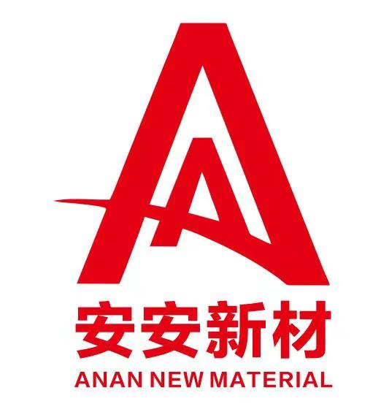

建设单位：池州市安安新材科技有限公司
编制单位：池州禾美环保技术有限公司
2023年2月

建设单位法人代表：刘沛峰
编制单位法人代表：徐建
项 目 负 责 人：史益文
报 告 编 写 人：王嘉琪

建设单位：池州市安安新材科技有限公司 | 编制单位：池州禾美环保技术有限公司
电话：0566-2026666 | 电话：18056664399
邮编：247000 | 邮编：247000
地址：安徽省江南产业集中区，淝河路以南、迎宾大道以北、仙寓山路以东地块 | 地址：安徽省池州高新技术产业开发区电子信息产业园区A区15号楼

目 录
一、 项目概况 1
1.1项目基本情况 1
1.2审批情况 2
1.3项目建设时间 2
1.4申领排污许可证情况 2
1.5 验收工作由来及验收启动时间 2
1.6验收范围与内容 3
1.7验收监测方案编制情况 3
二、验收依据 4
2.1建设项目环境保护相关法律、法规和规章制度； 4
2.2建设项目竣工环境保护验收技术规范 5
2.3建设项目环境影响报告表（书）及其审批部门审批决定 5
2.4其他相关文件 6
三、项目建设情况 7
3.1地理位置及平面布置 7
3.2建设内容 13
3.3主要原辅材料及燃料 14
3.4主要生产设备 14
3.5水源及水平衡 15
3.6生产工艺 15
3.7项目变动情况 19
四、环境保护设施 21
4.1污染物处理设施 21
4.1.1废水 21
4.1.2废气 22
4.1.3噪声 22
4.1.4固体废弃物 22
4.2项目环保投资及“三同时”落实情况 23
五、环境影响报告书主要结论与建议及其审批部门决定 25
5.1环境影响报告书主要结论与建议 25
5.1.1建设项目概况 25
5.1.2污染物排放情况 25
5.1.2.1废水 25
5.1.2.2废气 25
5.1.2.3噪声 26
5.1.2.4固体废弃物 26
5.2原池州市环境保护局江南产业集中区分局对环境影响报告书的批复 26
六、验收执行标准 30
6.1废水 30
6.2废气 30
6.3噪声 30
七、验收监测内容 31
7.1环境保护设施调试运行效果 31
7.1.1废水 31
7.1.2废气 31
7.1.3厂界噪声监测 31
八、质量保证和质量控制 32
8.1监测分析方法 32
8.2监测仪器 32
8.3质量保证措施 32
九、验收监测结果 34
9.1验收监测工况 34
9.2验收监测结果及评价 34
9.2.1废气监测结果 34
9.2.2废水监测结果 35
9.2.3噪声监测结果 36
9.3项目环评批复落实情况 37
十、验收监测结论 39
10.1污染物排放监测结果 39
10.2结论 39
10.3要求 39

附件：
附件1：委托书
附件2：项目环境影响报告书批复
附件3：危废处置协议
附件4：验收期间生产工况
附件5：应急预案备案表
附件6：排污许可证
附件7：检测报告
附件8企业环境保护管理制度
附件9公司环保科成立

项目概况

1.1项目基本情况
（1）项目名称：5万吨高端工业铝材生产基地项目
（2）建设单位：池州市安安新材科技有限公司
（3）建设性质：新建
（4）建设地点：安徽省江南产业集中区规划工业用地范围内，淝河路以南、迎宾大道以北、仙寓山路以东地块
（5）环评报告书编制单位：安徽皖欣环境科技有限公司
（6）建设项目环评工作程序：
①2017年3月3日，安徽皖欣环境科技有限公司接受委托，承担“池州市安安新材科技有限公司5万吨高端工业铝材生产基地项目”的环境影响评价工作；2017年3月9日，建设单位池州市安安新材科技有限公司于江南产业集中区网站上（http://www.jnz.gov.cn/）对本次环境影响评价工作进行了第一次网络公示。
②2017年3月，根据《池州市安安新材科技有限公司5万吨高端工业铝材生产基地项目建议书》及项目单位提供的其他技术资料进行工程分析，确定评价思路、评价重点及各环境要素评价等级。
③2017年4月12日~5月17日，安徽省分众分析测试技术有限公司对项目区进行了环境质量现状监测，并出具了区域环境质量现状监测报告；2017年4月20日，池州市环境保护局江南产业集中区分局出具了本项目的环境影响评价执行标准确认函。
④2017年5月23日，在本项目环评报告书主要内容基本编制完成后，建设单位池州市安安新材科技有限公司在江南产业集中区网站上（http://www.jnz.gov.cn/），对本次环境影响评价工作的进展以及初步评价结论进行了第二次公示。
⑤2017年5月23~26日，建设单位走访了厂区周边的主要居民区，进行了公众意见调查，广泛征求当地群众对于本项目在环境保护方面的意见。
⑥2017年6月初，该项目环境影响报告书进入安徽皖欣环境科技有限公司内审程序，经校核、审核、审定后，于7月定稿。

1.2审批情况
2017年3月3日，安徽省江南产业集中区管委会产业发展部以江南管产[2017]7号文予以该项目备案；2017年7月，安徽皖欣环境科技有限公司编制完成《池州市安安新材科技有限公司5万吨高端工业铝材生产基地项目环境影响报告书》，2017年8月27日，池州市环境保护局江南产业集中区分局以江南环发［2017］49号文对该项目环境影响报告书进行了批复。

1.3项目建设时间
2017年8月底，本项目正式开工建设。项目分三期建设，2018年10月，项目一期工程（氧化电泳车间、污水处理中心及化工库等）完成竣工验收。2022年6月该项目二期、三期部分工程设备开始进行生产调试，本次主要对该项目二期、三期工程展开阶段性竣工环境保护验收工作。

1.4申领排污许可证情况
已申领，排污许可证编号为：91341700MA2NBFH94Q001V，发证日期：2020年08月13日，发证机关：池州市生态环境局。

1.5 验收工作由来及验收启动时间
根据建设项目“三同时”制度规定，为考核建设项目环境保护“三同时”执行情况以及各项污染防治设施实际运行情况和效果，依据《国务院关于修改<建设项目环境保护管理条例>的决定》（国务院令第 682 号）和环保部《关于发布<建设项目竣工环境保护验收暂行办法>的公告》（国家规环评﹝2017﹞4 号）的规定以及池州市生态环境局对该项目报告书批复等文件的要求，2022年10月8日池州市安安新材科技有限公司启动5万吨高端工业铝材生产基地项目二期、三期工程阶段性竣工环境保护验收监测工作。

1.6验收范围与内容
本次验收范围为池州市安安新材科技有限公司5万吨高端工业铝材生产基地项目环境影响报告书及审批部门审批意见中二期工程（精加工工序），三期工程中综合楼、挤压工序（不包括熔铸生产线），其他内容不在本次验收范围之内。

1.7验收监测方案编制情况
根据方案，我公司于2022年10月24日至10月25日委托安庆禾美环保技术有限公司采样人员对该项目的污染源现状和各类环境保护治理设施的处理能力进行了现场采样监测和调查，现结合现场踏勘、建设单位提供资料及验收监测结果，参照环保部《建设项目竣工环境保护验收暂行办法》、《建设项目竣工环境保护验收技术指南 污染影响类》有关要求，编制完成竣工环境保护验收报告。

二、验收依据

2.1建设项目环境保护相关法律、法规和规章制度；
（1）《中华人民共和国环境保护法》（2015.1.1）；
（2）《中华人民共和国环境噪声污染防治法》（2021.12.24）；
（3）《中华人民共和国大气污染防治法》（2018.10.28）；
（4）《中华人民共和国清洁生产促进法》（2012.7.1）；
（5）《中华人民共和国环境影响评价法》（2018.12.29）；
（6）《中华人民共和国固体废物污染环境防治法》（2020.9.1）；
（7）《中华人民共和国水污染防治法》（2018.1.1）；
（8）《中华人民共和国水土保持法》（2010.12.25）；
（9）《中华人民共和国土地管理法》（2004.8.28）；
（10）《国务院关于印发大气污染防治行动计划的通知》（国务院，国发[2013]37号，2013.9.2）；
（11）《国务院关于印发水污染防治行动计划的通知》（国务院，国发[2015]17号，2015.4.2）；
（12）《国务院关于印发土壤污染防治行动计划的通知》（国务院，国发[2016]31号，2016.6.1）；
（13）《建设项目环境保护管理条例》（国务院第 682 号令，2017.10.1）；
（14）《关于加强环境保护重点工作的意见》（国务院[2011]35 号，2011.10.17）；
（15）关于进一步做好建设项目环境保护“三同时”及自主验收监督检查工作的通知（生态环境部办公厅，环办执法〔2020〕11号，2020.5.27）；
（16）《关于切实加强环境影响评价监督管理工作的通知》（环境保护部办公厅环办[2013]104号，2013.11.15）；
（17）《一般工业固体废物贮存和填埋污染控制标准》（GB18599-2020）（生态环境部，2020.11.26）；
（18）《国家危险废物名录（2021年版）》（生态环境部、国家发展改革委员会、公安部、交通运输部、国家卫生健康委员会，2021.1.1）；
（19）《危险废物转移联单管理办法》（国家环境保护总局，第5号，1999.10.1）；
（20）《排污许可管理条例》（中华人民共和国国务院，第736号，2021.3.1）；
（21）《安徽省环境保护条例》（安徽省人大常委会，2018.1.1）；
（22）《安徽省污染源排放口规范化整治管理办法》（环法函[2005]114号，2005.3.17）；
（23）《安徽省大气污染防治条例》（安徽省人民代表大会公告（第二号），2018.9.29）；
（24）《安徽省水污染防治工作方案》（安徽省人民政府，皖政[2015]131号，2016.1.15）。

2.2建设项目竣工环境保护验收技术规范
（1）《建设项目竣工环境保护验收暂行办法》国环规环评[2017]4号，2017年11月
（2）《建设项目竣工环境保护验收技术指南污染影响类》生态环境部〔2018〕第9号，2018年5月
（3）国家生态环境部印发的《污染影响类建设项目重大变动清单（试行）》的通知，环办环评函〔2020〕688号，2020年12月

2.3建设项目环境影响报告表（书）及其审批部门审批决定
（1）安徽皖欣环境科技有限公司《池州市安安新材科技有限公司5万吨高端工业铝材生产基地项目环境影响报告书》，2017年7月；
（2）原池州市环境保护局江南产业集中区分局江南环发[2017]49号《关于池州市安安新材科技有限公司5万吨高端工业铝材生产基地项目环境影响报告书的批复》，2017年8月27日；
（3）原池州市环境保护局江南产业集中区分局江南环函[2017]16号《关于池州市安安新材科技有限公司5万吨高端工业铝材生产基地项目环境影响评价标准确认的函》，2017年4月20日；
（4）《池州市安安新材科技有限公司5万吨高端工业铝材生产基地项目一期工程竣工环境保护验收监测内容》，2018年6月23日。

2.4其他相关文件
（1）《大气污染物综合排放标准》（GB16297-1996）；
（2）《污水综合排放标准》（GB8978-1996）；
（3）《工业企业厂界环境噪声排放标准》（GB12348-2008）；
（5）《危险废物贮存污染控制标准》（GB18597-2023）；
（6）《危险废物收集、贮存、运输技术规范》（HJ2025-2012）；
（7）《一般工业固体废物贮存和填埋污染控制标准》（GB18599-2020）。

三、项目建设情况

3.1地理位置及平面布置
（1）地理位置：本项目位于安徽省皖江江南新兴产业集中区工业用地范围内，淝河路以南、迎宾大道以北、仙寓山路以东地块。项目地理位置见图3-1。
（2）平面布置：二期工程主要布置于厂区西南部，主要为1#厂房，包括包装车间、精加工车间和成品库，具体布置如下：
1#厂房位于厂区西南部，自南向北分别布置3个成品库车间、2个精加工车间和2个包装车间。
三期工程建设内容包括：挤压车间及其他配套设施厂区。具体总平面布置见图3-2。

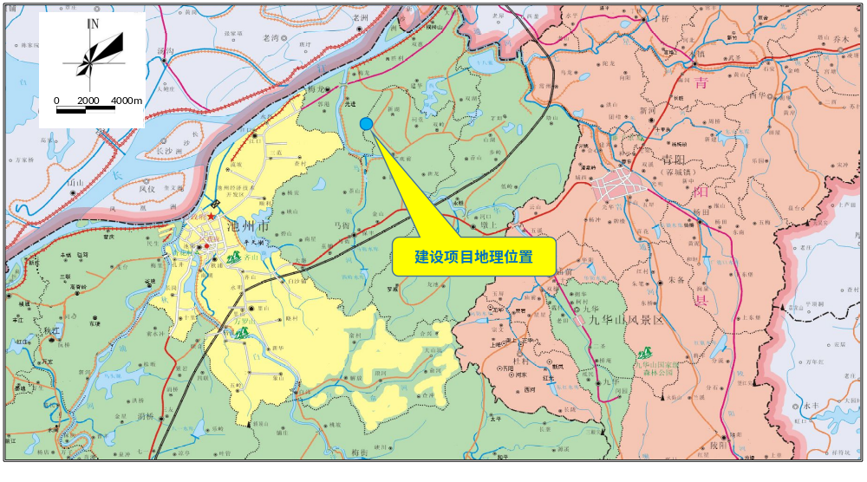
图3-1 建设项目地理位置图
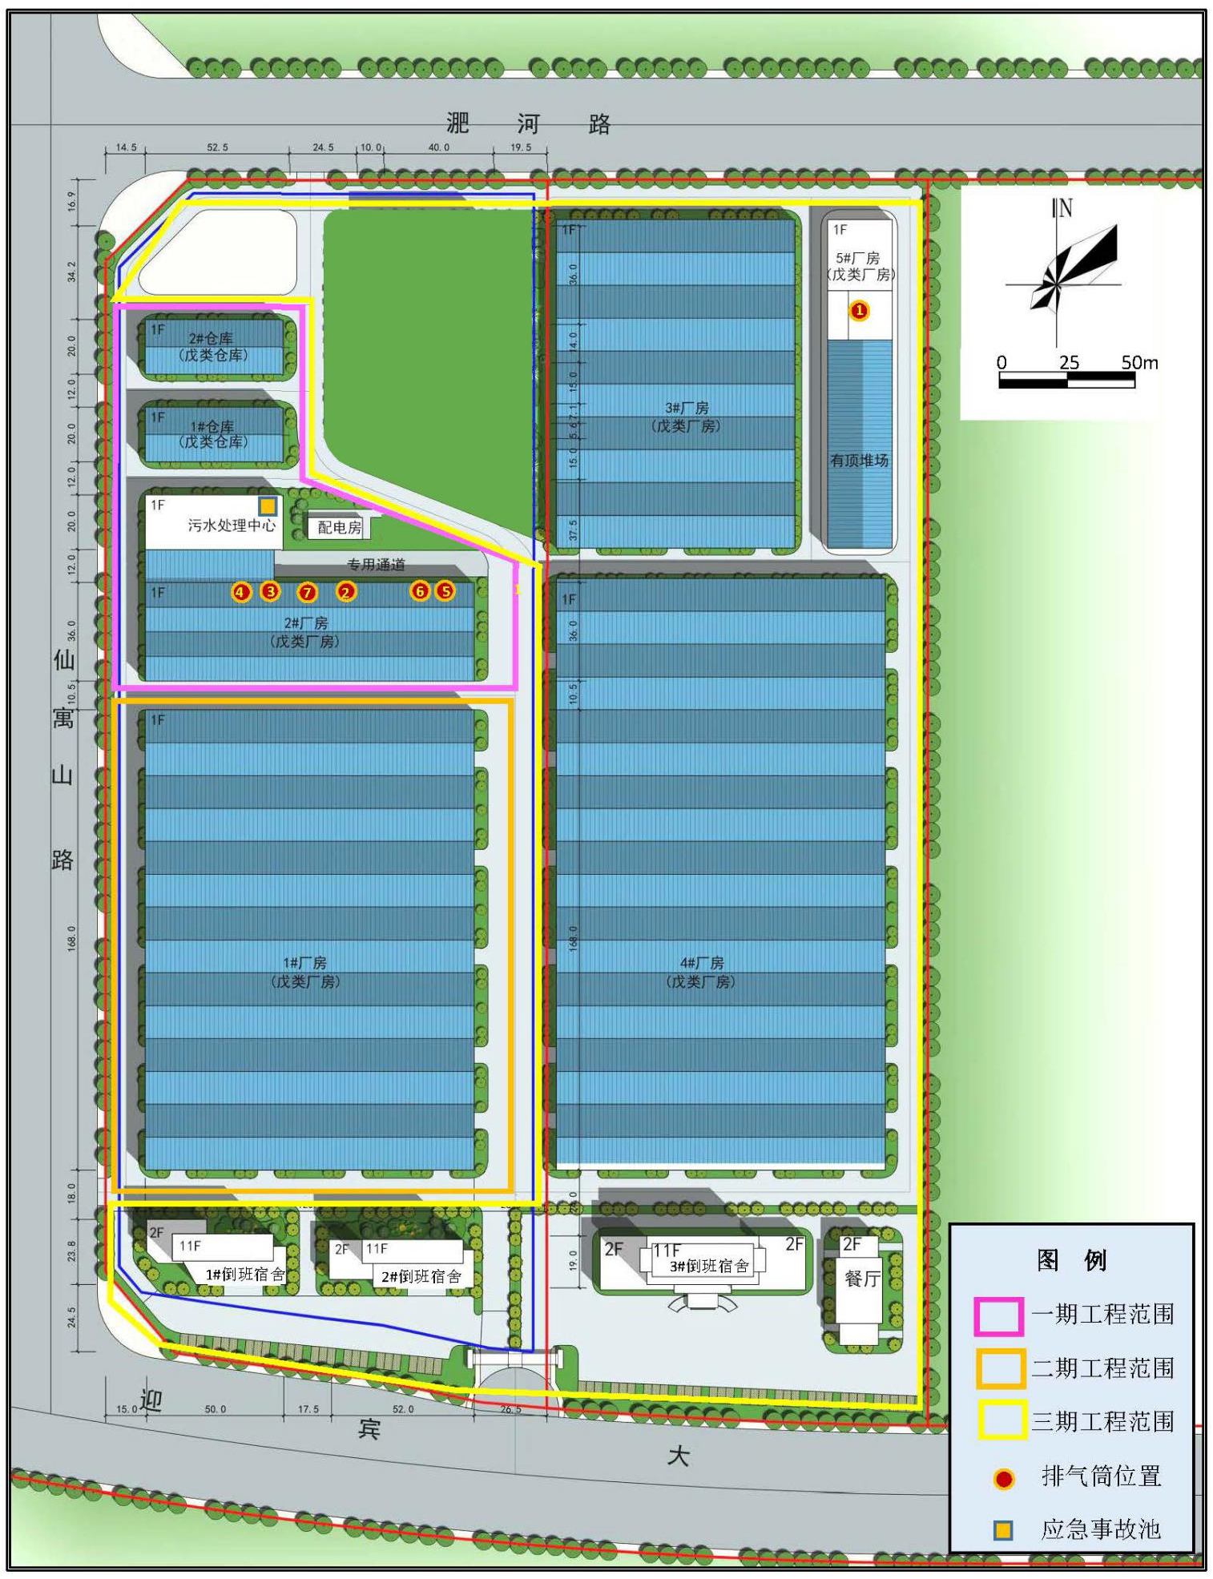
4#厂房
三期建设内容
1#厂房
二期建设内容
精加工设备区
挤压设备区
时效炉区
三期建设内容
图3-2 厂区总平面布置图
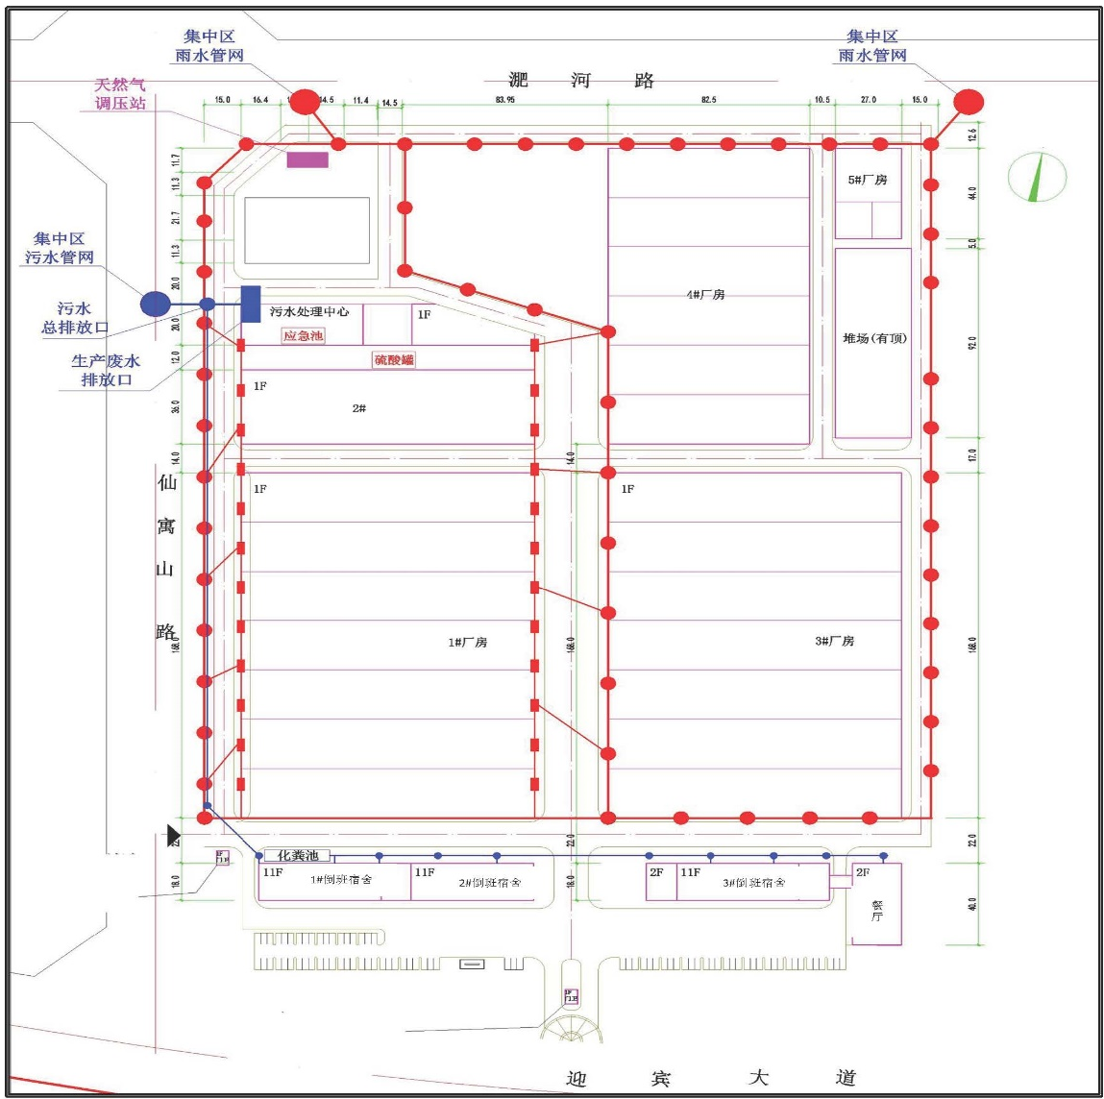
图3-3 雨污管网图
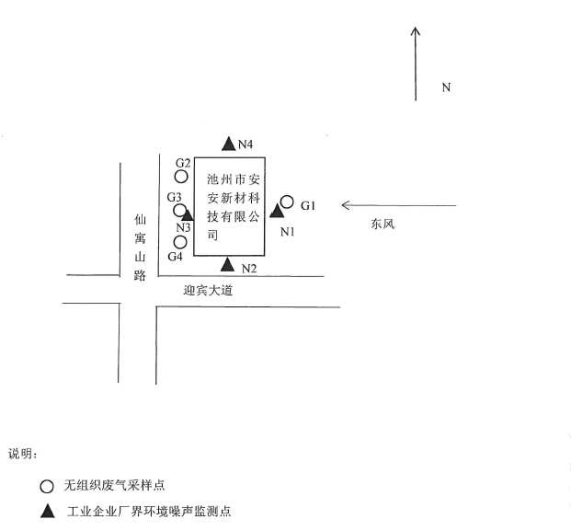
图3-4 监测点位图
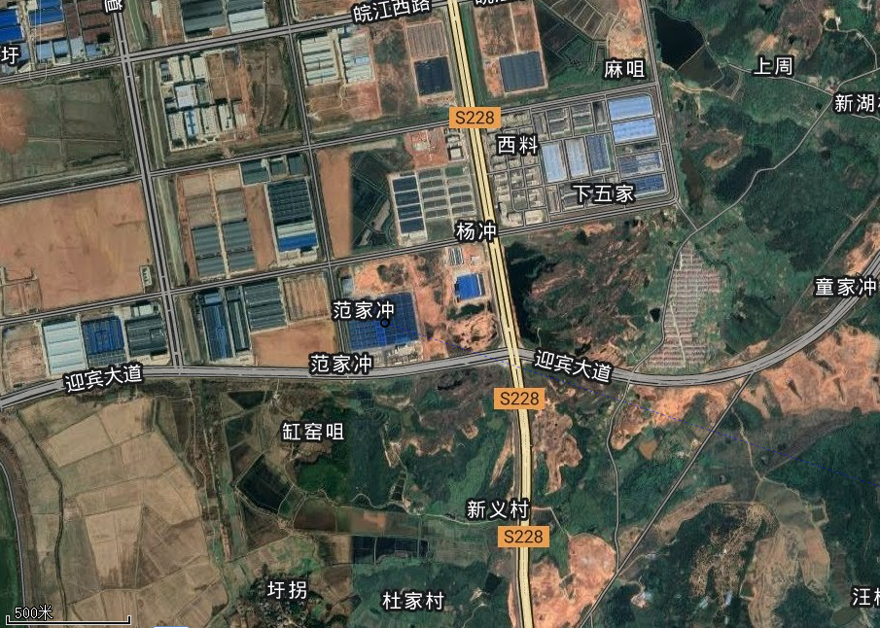
项目地
图3-5 厂区周边环境情况图

3.2建设内容
5万t/a高端工业铝材生产基地项目分三期建设，此次验收为二期、三期部分工程。二期、三期部分工程的生产规模为5万t/a高端工业铝材。项目主要建设内容如下：二期主体工程位于1#厂房，北部设置3台铝膜机、3台型材锯切机，中部设置压力机2台、钻床1台、锯床5台、全自动光伏边框生产线16套、平面磨床1台、研磨机2台；储运工程主要为成品车间厂房，位于1#厂房南部，最大可储存1000t型材成品。三期主要为4#厂房和综合楼，4#厂房位于厂区东南部，主要为挤压车间；综合楼主要为办公生活区。环境影响报告书及其审批部门批准建设内容与实际建设内容一览表见表3-1。
表3-1 二期工程建设内容与实际完成建设内容情况一览表
项目 项目 |  |  | 环评要求建设内容 | 实际建设内容 | 变化情况
主体工程 | 二期 | 包装车间 | 位于1#厂房北部，设置3台铝膜机、3台型材锯切机 | 位于1#厂房北部，设置3台铝膜机、3台型材锯切机 | 与环评一致
主体工程 | 二期 | 精加工车间 | 位于1#厂房中部，精加工生产线10条，设有4台CNC立式加工中心机床、双工位液压数控冲床3台、开式固定台压力机7台、铝门窗端面铣床2台、多头组合钻床2台、全自动送料切割机3台、数显双头锯3台 | 位于1#厂房中部，压力机2台、钻床1台、锯床5台、全自动光伏边框生产线16套、平面磨床1台、研磨机2台 | 设备增加了3台
主体工程 | 三期 | 挤压车间 | 位于厂区西部3#和4#厂房内，共设置挤压生产线22条，包括挤压设备、铝棒加热机、模具加热机、拉伸机和型材锯切机各22台套；3#厂房东南角和4#厂房北部为时效车间，设置6台时效机；4#厂房东北角设置模具库和氮化房，主要用于模具保养、氮化 | 位于4#厂房内，共设置挤压生产线18条，包括挤压设备、铝棒加热机、模具加热机、拉伸机和型材锯切机各18台套；北部为时效车间，设置6台时效机，布局变化，加热、时效、拉伸和型材锯切位于4#厂房内，取消模具氮化工序 | 挤压设备减少，取消模具氮化工序
主体工程 | 三期 | 熔铸生产车间 | 位于厂区东北角5#厂房，熔铸生产线1条，包括熔化区、铸棒区、抄灰房和冷却循环水池 | 暂未建设 | 后期建设
储运工程 | 成品车间厂房 |  | 位于1#厂房南部，最大可储存1000t型材成品 | 位于1#厂房南部，最大可储存1000t型材成品 | 与环评一致
辅助工程 | 研发楼 |  | 位于厂区北侧中部：1#研发楼共5层，2#研发楼共3层，主要供企业进行产品开发 | 暂未建设 | 取消建设
辅助工程 | 倒班宿舍 |  | 主要作为职工倒班宿舍用，位于厂区南部，自西向东依次为1~3#倒班宿舍：1#楼共11层，1层为职工活动中心，2~11层为宿舍；2#楼共11层，1层为实验化验室、培训中心，2层为综合办公区，3~11层为宿舍；3#楼共11层，均为宿舍 | 主要作为职工倒班宿舍用，位于厂区东南部综合楼，共11层，1~3层办公，4-11层住宿，均为宿舍 | 已建设
辅助工程 | 食堂餐厅 |  | 位于厂区东南角，共2层，最大可供800人次就餐 | 位于厂区东南角综合楼1楼，最大可供1000人次就餐 | 已建设
环保工程 | 废水处理 |  | 煮模废水经pH调节+中和絮凝沉淀+污泥压滤处理后达标排放 | 煮模废水经pH调节+中和絮凝沉淀+污泥压滤处理后达标排放 | 依托一期，已验收
环保工程 | 噪声治理 |  | 优先选用低噪声设备；主要产噪设备安装减振基座；机械噪声采用减振垫；空气动力性噪声采用阻抗复合消声器，同时对管道采用柔性连接和减振措施；墙体隔声等措施 | 优先选用低噪声设备；主要产噪设备安装减振基座；机械噪声采用减振垫；空气动力性噪声采用阻抗复合消声器，同时对管道采用柔性连接和减振措施；墙体隔声等措施 | 已建设
环保工程 | 固废治理 |  | 厂区西北部1#仓库分别设置1间一般固体废物暂存库（719m²）和1间危险废物暂存库（360m²），一般固废综合利用，危废交由资质单位处置；生活垃圾桶若干 | 在4#厂房南侧设置1间一般固体废物暂存库（约1000m²），在煮模房东侧1间危险废物暂存库（50m²）和1间污泥间（270m²） | 依托一期，已验收

3.3主要原辅材料及燃料
本项目主要原辅材料名称、用量详见表3-2
表3-2 项目主要原辅料一览表
序号 | 名 称 | 规格 | 成分比例 | 设计消耗量 | 实际消耗量 | 来源 | 备注
1 | 铝材 | / | / | 50000t | 49800t | 外购 | /
2 | 天然气 | / | 96.15%甲烷、0.25%乙烷、0.01%丙烷、3.59%氮气 | 290万Nm³ | 180万Nm³ | 园区管网 | 铝棒加热炉减少4台，熔铸生产线未建设
3 | 片碱 | 25kg/袋 | 99%氢氧化钠 | 20t | 18t | 外购 | 煮模

3.4主要生产设备
本项目生产设备见表3-3。
表3-3 二期、三期部分工程主要设备明细表
序号 | 名称 | 型号、规格 | 环评数量  (台/套) | 实际数量  (台/套) | 位于厂房的位置 | 备注
1 | 立式CNC机床 | YV-850 | 4 | 0 | 1#厂房 | 1#厂房中部
2 | 冲床 | YJ-80mROB | 3 | 0 | 1#厂房 | 1#厂房中部
3 | 压力机 | JH21-25 | 3 | 0 | 1#厂房 | 1#厂房中部
4 | 压力机 | JH21-125 | 4 | 0 | 1#厂房 | 1#厂房中部
5 | 压力机 | J23-16T | 0 | 2 | 1#厂房 | 1#厂房中部
6 | 铣床 | LXDX-250 | 2 | 0 | 1#厂房 | 1#厂房中部
7 | 钻床 | LZZ6-13 | 2 | 1 | 1#厂房 | 1#厂房中部
8 | 锯床 | DZ600X1000 | 3 | 5 | 1#厂房 | 1#厂房中部
9 | 数显双头锯 | TGH-T25-500 | 3 | 0 | 1#厂房 | 1#厂房中部
10 | 全自动光伏边框生产线 | FT | 0 | 16 | 1#厂房 | 1#厂房中部
11 | 平面磨床 | M250 | 0 | 1 | 1#厂房 | 1#厂房中部
12 | 研磨机 | 300L | 0 | 2 | 1#厂房 | 1#厂房中部
13 | 铝膜机 | 1.8×0.65×1.3m | 3 | 3 | 1#厂房 | 北部包装车间
14 | 挤压机 | 600~4500吨 | 22 | 18 | 4#厂房 | 4#厂房南部
15 | 时效炉 | 9.3×2.4×3.07 | 6 | 6 | 4#厂房 | 4#厂房北部
16 | 铝棒加热炉 | 600~2000吨 | 22 | 18 | 4#厂房 | 4#厂房北部
17 | 模具加热炉 | CQ250-3~CQ350-3 | 22 | 18 | 4#厂房 | 4#厂房北部
18 | 拉伸机 | 15T-35T | 22 | 18 | 4#厂房 | 4#厂房北部
19 | 型材锯切机 | φ305mm | 22 | 18 | 4#厂房 | 4#厂房北部
20 | 螺杆式空压机 | BK22-8 | 4 | 4 | 4#厂房 | 4#厂房

3.5水源及水平衡
供水：本项目所需水源（生活用水、生产用水等）由安徽省江南产业集中区统一供水，二期、三期部分项目用水为职工生活用水和煮模用水，用水量6480t/a。
排水：厂区采取雨污分流排水方式，项目废水排放量约为5100t/a，煮模废水经厂区污水处理中心处理后与其生活污水一起经江南产业集中区污水管网进园区第一污水处理厂内，处理达到一级A标准后排入九华河，最终流入长江。
项目水量平衡图见图3-4。
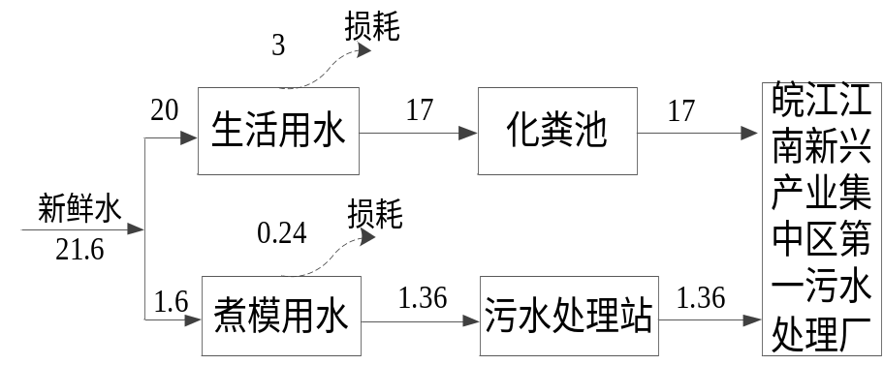
图3-4 二期、三期部分项目水量平衡图 单位：m³/d

3.6生产工艺
本项目二期工程生产工艺主要是精加工工艺，三期工程主要为挤压工艺。

3.6.1精加工工序（二期工程）
各类铝材制成后，需根据购买厂家的需要对铝材进行精细加工，主要设备为机床、冲床、压力机、铣床、钻床、切割机、数显双头锯等设备，刀具冷却和润滑采用水溶性乳化液，可做到循环使用，不外排环境。
该工序使用的设备均为高噪设备，因此该工序主要污染为噪声N4-1，还有钻床、切割机和双头锯加工铝件产生的铝屑和型材边角料S4-1以及设备润滑产生的废机油S4-2。
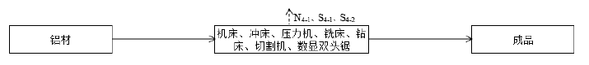
图3-5 精加工工艺流程与产污节点图

3.6.2挤压工艺流程（三期工程）
环评中挤压工序原料铝棒20%来自熔铸车间，80%来自外购，实际熔铸车间未建设，铝棒均来自外购。铝棒挤压成铝型材采用热挤压工艺，将铝棒进行加热，同时将所使用的模具进行加热，然后再挤压机上对加热好的圆铸棒进行挤压成型。热挤压工艺不仅能提高生产效率，对产品品质也有保证。挤压工段连续24h生产，工艺流程如下：
（1）铝棒加热：铝棒挤压前首先要加热模具及铝棒。将模具放入模具加热炉（天然气）内通过间接加热至400~550℃，并保温2h后才可使用，模具加热炉为挤压机附属设备。铝棒加热温度为500~550℃。模具加热炉采用电加热，铝棒加热炉采用天然气为燃料。
该工序主要污染环节：铝棒加热炉燃烧天然气产生的废气G2-1。
（2）热剪切：加热好的铝棒需趁热用铝棒加热炉自带的热剪机进行热剪，以达到挤压工序所需的铝棒长度。
（3）挤压：将热剪好的铝棒送挤压机进行挤压，挤压过程要严格控制挤压温度和挤压速度。挤压速度为空心型材5~20m/min，实心型材为10~30m/min。
（4）风冷淬火：为了将在高温下固溶于机体金属中的Mg2Si流出模孔后经过快速冷却到室温而被保留下来，冷却速度和强化程度成正比，通过改变风机和风扇转数可以改变冷却强度，使型材张力矫正前温度降至260℃。
（5）拉伸矫正：型材出模孔后，利用冷床自带牵引机进行牵引，牵引机工作时给型材一定的牵引张力，与型材流出速度同步移动。张力矫正除了可以消除型材纵向形状的不整齐外还可以消除其残余应力，提高强度特性并保持其良好的表面。
（6）锯切：经张力矫正的型材需在架子上自然冷却，用冷床自带的锯切机进行定尺锯切，以获得符合规格要求的半成品、
（7）时效：铝合金和钢铁不同，淬火以后的变形铝合金不能立即强化。它得到的是一种过饱和固溶体组织。这种过饱和固溶体不稳定，他有自发分解的趋势。在一定温度下保持一定时间，使过饱和固溶体发生分解（称为脱溶），引起铝合金强度和硬度大幅度提高，这种热处理过程称为时效，其主要目的为增加合金强度和硬度。检验合格后的型材经采用天然气为燃料的时效炉间接加热至170~200℃温度下保温1~3h，从而达到时效处理的效果。
该工序主要污染环节：时效炉燃烧天然气产生的废气G2-2。
（8）模具保养（每天工作8h）
由于挤压模具的工作条件极为恶劣，合理使用模具科学延长模具的寿命是不容忽视的一个方面。在挤压生产前后一定要采取合理的措施来确保模具的组织性能。
①煮模：该工序主要是使模具在碱液（0.05%NaOH）中热煮，使模具腔中的铝合金溶除，并保温3~4h，再通过打压将模腔与工件分离。由于模具卸模后，温度在500°C以上，如果立即浸入碱水中，碱水温度要比模具温度低得多，使得模具温度下降迅速，极易发生开裂现象。正确方法是等卸模后将模具在空气中放置到100°~150°C再浸入碱水中。
该工序主要污染环节：煮模产生含碱废水W2-1。
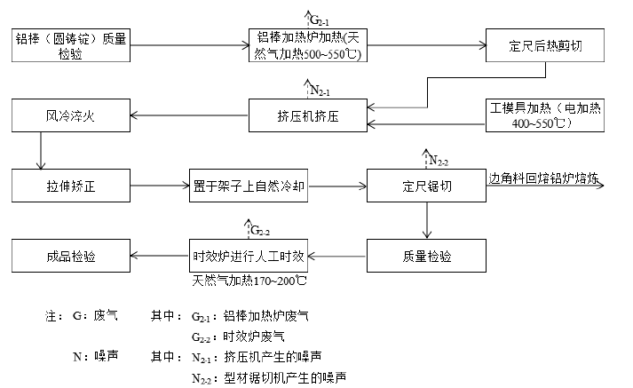
图3-6 挤压时效工序工艺流程图
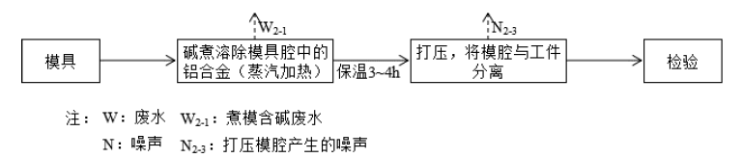
图3-7 煮模工艺流程图
表3-4 产污环节一览表
工段 | 类别 | 产生工序 | 主要污染物
精加工工序 | 噪声 | 机床、冲床、压力机、铣床、钻床、切割机、数显双头锯产生的噪声N4-1 | 噪声
精加工工序 | 固废 | 型材钻、锯、切产生铝屑和边角料S4-1 | Al
精加工工序 | 固废 | 设备润滑产生的废机油S4-2 | 危险废物：HW08900-217-08
挤压工序 | 废气 | 铝棒加热炉废气G2-1 | SO₂、NO_{X}、烟尘
挤压工序 | 废气 | 时效炉废气G2-2 | SO₂、NO_{X}、烟尘
挤压工序 | 废水 | 煮模含碱废水W2-1 | pH、Al、COD
挤压工序 | 噪声 | 挤压、型材锯切和打压模具产生的噪声N2-1~3 | 噪声

3.7项目变动情况
1、企业将挤压工序设置在4#厂房，减少挤压生产线4条，取消模具氮化工序
环评中：挤压车间位于3#、4#厂房内，共设置挤压生产线22条，4#厂房东北角设置模具库和氮化房，主要用于模具保养、氮化。
目前实际：挤压车间位于4#厂房内，共设置挤压生产线18条，取消模具氮化工序。
是否属于重大变动：根据生态环境部“关于印发《污染影响类建设项目重大变动清单（试行）》的通知”，本项目减少了设备，设备位置在厂区范围内改变，不属于重大变更。
2、企业精加工设备发生变动
环评中：立式CNC机床4台、冲床3台、压力机7台、铣床2台、钻床2台、锯床3台、数显双头锯3台。
目前实际：压力机2台、钻床1台、锯床5台、全自动光伏边框生产线16台、平面磨床1台、研磨机2台。
是否属于重大变动：根据生态环境部“关于印发《污染影响类建设项目重大变动清单（试行）》的通知”，本项目精加工设备比环评中增加了3台，产能不变，未新增污染物种类，未增加废水或其他污染物排放，不属于重大变更。
表3.7-1 本项目与污染影响类建设项目重大变动清单（试行）对照表
污染影响类建设项目重大变动清单（试行） |  | 本项目建设情况 | 是否属于重大变动
1.建设项目开发、使用功能发生变化的。 |  | 本项目仍为铝材加工项目 | 否
2.生产、处置或储存能力增大30%及以上的。 |  | 本项目未增加生产、处置或储存能力 | 否
3.生产、处置或储存能力增大，导致废水第一类污染物排放量增加的。 |  | 本项目生产、处置或储存能力不增大 | 否
4.位于环境质量不达标区的建设项目生产、处置或储存能力增大，导致相应污染物排放量增加的（细颗粒物不达标区，相应污染物为二氧化硫、氮氧化物、可吸入颗粒物、挥发性有机物；臭氧不达标区，相应污染物为氮氧化物、挥发性有机物；其他大气、水污染物因子不达标区，相应污染物为超标污染因子）；位于达标区的建设项目生产、处置或储存能力增大，导致污染物排放量增加10%及以上的。 |  | 本项目位于环境质量达标区，本项目生产、处置或储存能力不增大 | 否
5.重新选址；在原厂址附近调整（包括总平面布置变化）导致环境防护距离范围变化且新增敏感点的。 |  | 本项目不重新选址 | 否
6.新增产品品种或生产工艺（含主要生产装置、设备及配套设施）、主要原辅材料、燃料变化，导致以下情形之一： | （1）新增排放污染物种类的（毒性、挥发性降低的除外） | 本项目仍排放硫酸雾、颗粒物、二氧化硫、氮氧化物、VOCs、生产废水、生活污水 | 否
6.新增产品品种或生产工艺（含主要生产装置、设备及配套设施）、主要原辅材料、燃料变化，导致以下情形之一： | （2）位于环境质量不达标区的建设项目相应污染物排放量增加的； | 本项目位于环境质量达标区 | 否
6.新增产品品种或生产工艺（含主要生产装置、设备及配套设施）、主要原辅材料、燃料变化，导致以下情形之一： | （3）废水第一类污染物排放量增加的； | 本项目无废水第一类污染物 | 否
6.新增产品品种或生产工艺（含主要生产装置、设备及配套设施）、主要原辅材料、燃料变化，导致以下情形之一： | （4）其他污染物排放量增加10%及以上的。 | 本项目污染物排放量未增加，固体废物均妥善处置，其他污染物排放量均未超过环评中的量 | 否
7.物料运输、装卸、贮存方式变化，导致大气污染物无组织排放量增加10%及以上的。 |  | 项目物料运输、装卸、贮存方式不变化 | 否
8.废气、废水污染防治措施变化，导致第6条中所列情形之一（废气无组织排放改为有组织排放、污染防治措施强化或改进的除外）或大气污染物无组织排放量增加10%及以上的。 |  | 本项目废气、废水污染防治措施不变化 | 否
9.新增废水直接排放口；废水由间接排放改为直接排放；废水直接排放口位置变化，导致不利环境影响加重的。 |  | 本项目未增加废水直接排放口，仍间接排放 | 否
10.新增废气主要排放口（废气无组织排放改为有组织排放的除外）；主要排放口排气筒高度降低10%及以上的。 |  | 本项目废气处理措施不变 | 否
11.噪声、土壤或地下水污染防治措施变化，导致不利环境影响加重的。 |  | 本项目噪声、土壤或地下水污染防治措施无变化 | 否
12.固体废物利用处置方式由委托外单位利用处置改为自行利用处置的（自行利用处置设施单独开展环境影响评价的除外）；固体废物自行处置方式变化，导致不利环境影响加重的。 |  | 本项目固体废物仍委托处置 | 否
13.事故废水暂存能力或拦截设施变化，导致环境风险防范能力弱化或降低的。 |  | 本项目事故废水暂存能力或拦截设施无变化 | 否
综上所述，本项目不涉及污染影响类建设项目重大变动清单内容，不属于重大变动。

四、环境保护设施

4.1污染物处理设施

4.1.1废水
项目产生的废水主要为生活污水和煮模废水。具体产生情况如下：
煮模废水经厂区污水处理站处理后和经化粪池预处理后生活污水一起进入园区污水管网输送至园区第一污水处理厂处理达标后排入长江。
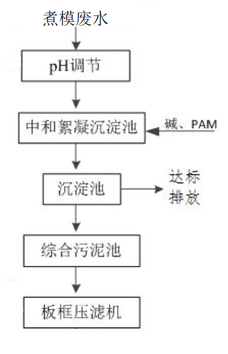
图4.1-1 煮模废水处理工艺
项目污水的产生、排放情况一览表详见表4-1。
表4-1 项目污水产生、排放情况一览表
废水类别 | 废水来源 | 主要污染物 | 治理措施 | 排放情况
生活污水 | 员工办公、生活 | pH、COD、BOD₅、SS、氨氮、总磷 | 化粪池预处理后进入厂区总排口 | 通过厂区总排口进入园区污水管网输送至园区第一污水处理厂
煮模废水 | 煮模 | pH、Al、COD | 进厂区污水处理站处理（800t/d） | 通过厂区总排口进入园区污水管网输送至园区第一污水处理厂

4.1.2废气
本项目产生的废气主要是挤压和时效工序产生的无组织废气，产生和处理情况如下：
铝棒加热炉、时效炉的燃料均采用天燃气，天然气燃烧，废气污染物为SO₂、NO_{X}和烟尘，鉴于桁车设备轨道的限制，挤压和时效工序采取集气罩收集废气进行有组织排放技术上存在困难，考虑本项目挤压炉和时效炉燃料为天然气，属于清洁能源，且设备均采用热风循环系统，气密性较好，故该工序产生的天然气燃烧废气均以无组织形式排放，车间采取强制通风措施进行处理。

4.1.3噪声
项目噪声源均为连续性声源，优先选用低噪声设备，对主要产噪设备安装减振基座；机械噪声采用减振垫；空气动力性噪声采用阻抗复合消声器，同时对管道采用柔性连接和减振措施；再通过墙体隔声等措施来降低项目所产生噪声对周边环境的影响。项目噪声源强及治理措施一览表如表4-3。
表4-2 项目高噪设备源强及治理措施
设备名称 | 数量（台/套） | 等效声级dB(A) | 治理措施
压力机 | 2 | 79 | 优先选用低噪声设备，安装减震基座。空气动力性噪声采用阻抗复合消声器，同时对管道采用柔性连接和减振措施；墙体隔声等措施
钻床 | 3 | 82 | 优先选用低噪声设备，安装减震基座。空气动力性噪声采用阻抗复合消声器，同时对管道采用柔性连接和减振措施；墙体隔声等措施
锯床 | 7 | 85 | 优先选用低噪声设备，安装减震基座。空气动力性噪声采用阻抗复合消声器，同时对管道采用柔性连接和减振措施；墙体隔声等措施
铣床 | 2 | 80 | 优先选用低噪声设备，安装减震基座。空气动力性噪声采用阻抗复合消声器，同时对管道采用柔性连接和减振措施；墙体隔声等措施
全自动光伏边框生产线 | 16 | 75 | 优先选用低噪声设备，安装减震基座。空气动力性噪声采用阻抗复合消声器，同时对管道采用柔性连接和减振措施；墙体隔声等措施
平面磨床 | 1 | 80 | 优先选用低噪声设备，安装减震基座。空气动力性噪声采用阻抗复合消声器，同时对管道采用柔性连接和减振措施；墙体隔声等措施
研磨机 | 2 | 81 | 优先选用低噪声设备，安装减震基座。空气动力性噪声采用阻抗复合消声器，同时对管道采用柔性连接和减振措施；墙体隔声等措施
挤压机 | 18 | 78 | 优先选用低噪声设备，安装减震基座。空气动力性噪声采用阻抗复合消声器，同时对管道采用柔性连接和减振措施；墙体隔声等措施
型材锯切机 | 18 | 80 | 优先选用低噪声设备，安装减震基座。空气动力性噪声采用阻抗复合消声器，同时对管道采用柔性连接和减振措施；墙体隔声等措施
螺杆式空压机 | 4 | 85 | 优先选用低噪声设备，安装减震基座。空气动力性噪声采用阻抗复合消声器，同时对管道采用柔性连接和减振措施；墙体隔声等措施

4.1.4固体废弃物
本项目在4#厂房南侧设置1间一般固体废物暂存库（约1000m²），在煮模房东侧1间危险废物暂存库（50m²）和1间污泥间（270m²）。本项目产生的固废主要为废铝屑和和边角料、废机油及生活垃圾等。废机油属于危险废物，交由安徽海源环保科技有限责任公司处理，目前暂未产生，已签订危废处置协议（见附件3）；废铝屑和和边角料属于一般固废，收集后外售；生活垃圾收集由环卫部门处置。项目固废产生及处理处置情况见表4-4。
表4-4 项目固废情况一览表
固废名称 | 来源 | 产生量 | 处置量 | 主要成分 | 类别 | 处理处置措施
废铝屑和和边角料 | 精加工车间 | 245.63 | 245.63 | 铝 | 一般固废 | 外售
废机油 | 机械润滑 | / | / | 机油 | HW08 900-217-08 | 交由安徽海源环保科技有限责任公司处理
生活垃圾 | 办公、生活 | 90 | 90 | 食品、塑料等 | 一般固废 | 垃圾桶收集，统一交由环卫部门处理

4.2项目环保投资及“三同时”落实情况
二期、三期项目部分工程总投资为2.5亿元，其中环保投资为10万元，环保投资占总投资的比例为0.04%。项目“三同时”落实情况及环保投资情况分别见表4-5、表4-6。
表4-5 项目“三同时”落实情况
污染环节 |  |  | 污染防治及生态恢复措施 | 效果
废水 | 厂区总排废水 | 职工办公 | 采取雨污分流制，汇同生产废水一起由厂区总排排口入园区管网进江南产业集中区第一污水处理厂处理。 | 达到《城镇污水处理厂污染物排放标准》（GB18918-2002）中一级标准A标准后外排
废水 | 厂区总排废水 | 煮模废水 | 污水处理站 | 达到《城镇污水处理厂污染物排放标准》（GB18918-2002）中一级标准A标准后外排
噪声 | 噪声 | 精加工工序 | 机床、钻床、铣床切割锯等优先选用低噪声设备；安装减振基座；机械噪声采用减振垫；墙体隔声等措施 | 厂界达到《工业企业厂界环境噪声排放标准》（GB12348-2008）3类标准要求，且不造成噪声扰民事件
固废 | 一般固废和危险废物 | 精加工和职工办公 | 废机油交由安徽海源环保科技有限责任公司处置；一般固废废铝屑和边角料外售；生活垃圾由环卫部门统一收集 | 不对外环境产生影响
表4-6 项目实际环保投资一览表
序号 | 投资项目 |  |  | 实际投资（万元） | 备注
1 | 废水治理 | 化粪池、厂区总排口 |  | / | 依托一期
1 | 废水治理 | 建设1座污水处理中心处理生产废水 |  | / | 依托一期
2 | 噪声治理 | 优先选用低噪声设备；主要产噪设备安装减振基座；机械噪声采用减振垫；空气动力性噪声采用阻抗复合消声器，同时对管道采用柔性连接和减振措施；墙体隔声等措施 |  | 10
3 | 固废治理 | 在4#厂房南侧设置1间一般固体废物暂存库（约1000m²），在煮模房东侧1间危险废物暂存库（50m²）和1间污泥间（270m²） |  | / | 依托一期
总计（万元） |  |  | 10 |  | 项目总投资2.5亿元
环保投资所占比例 |  |  | 0.04%
现场环保设施照片：
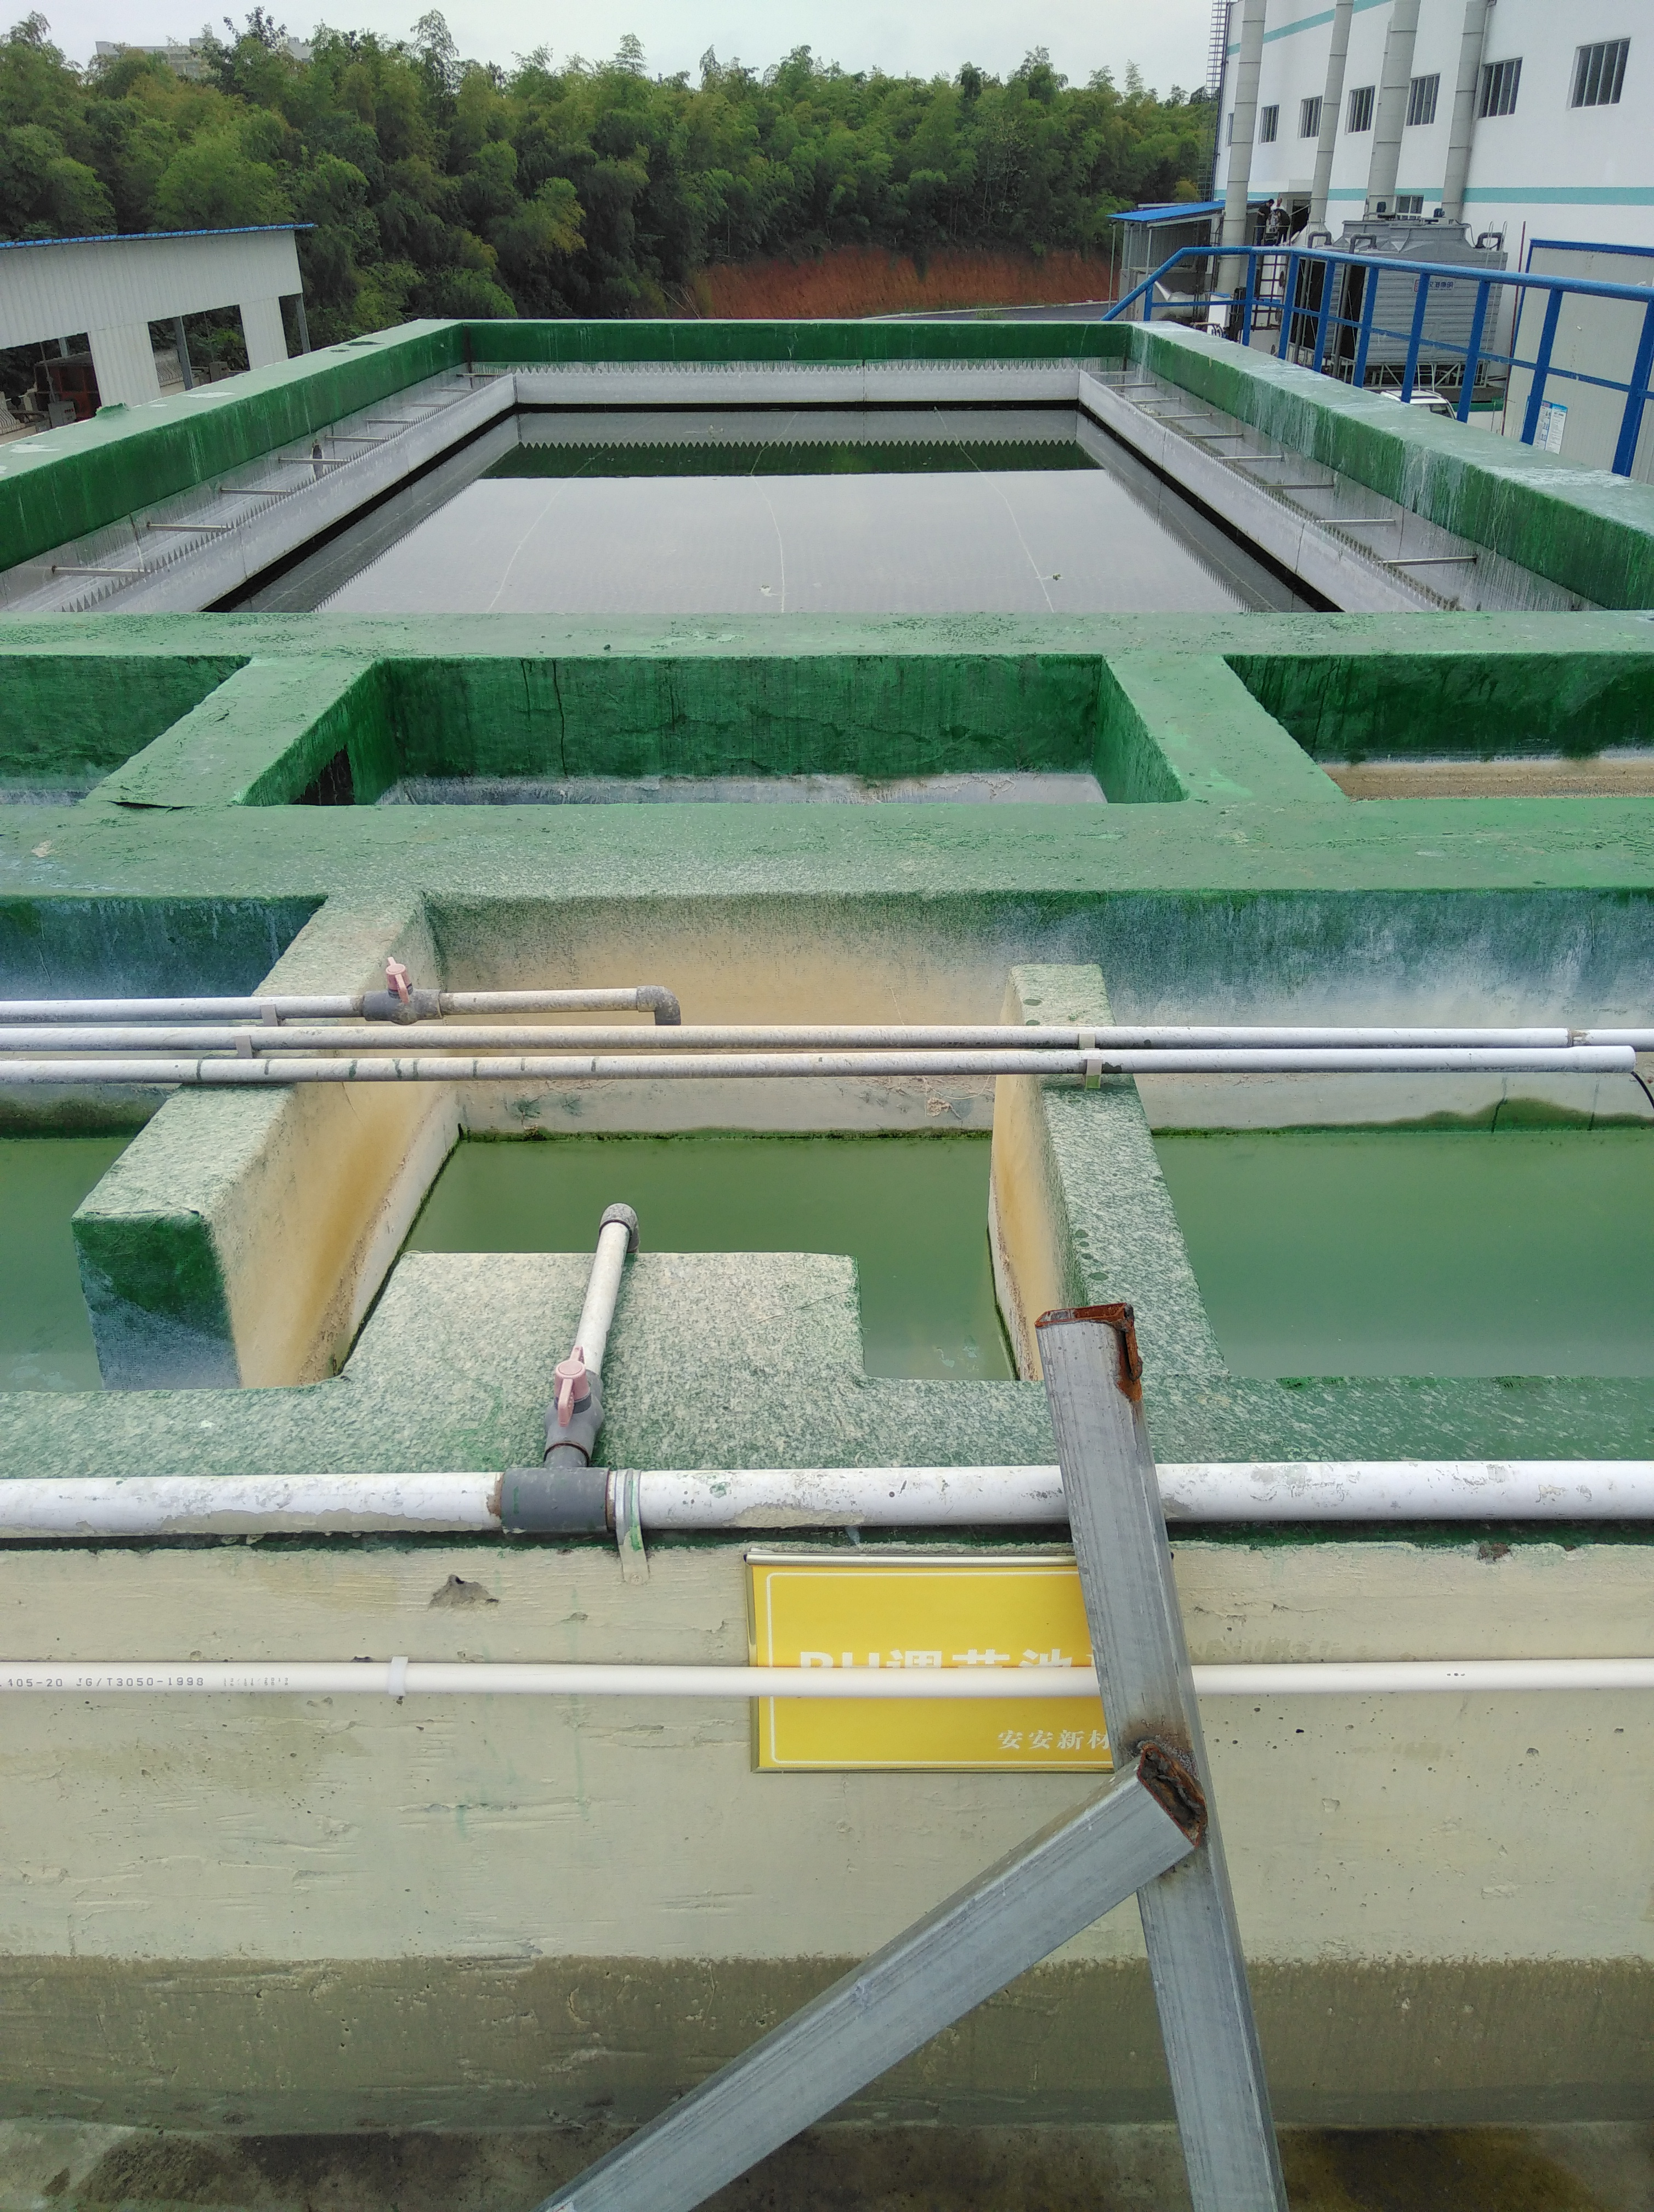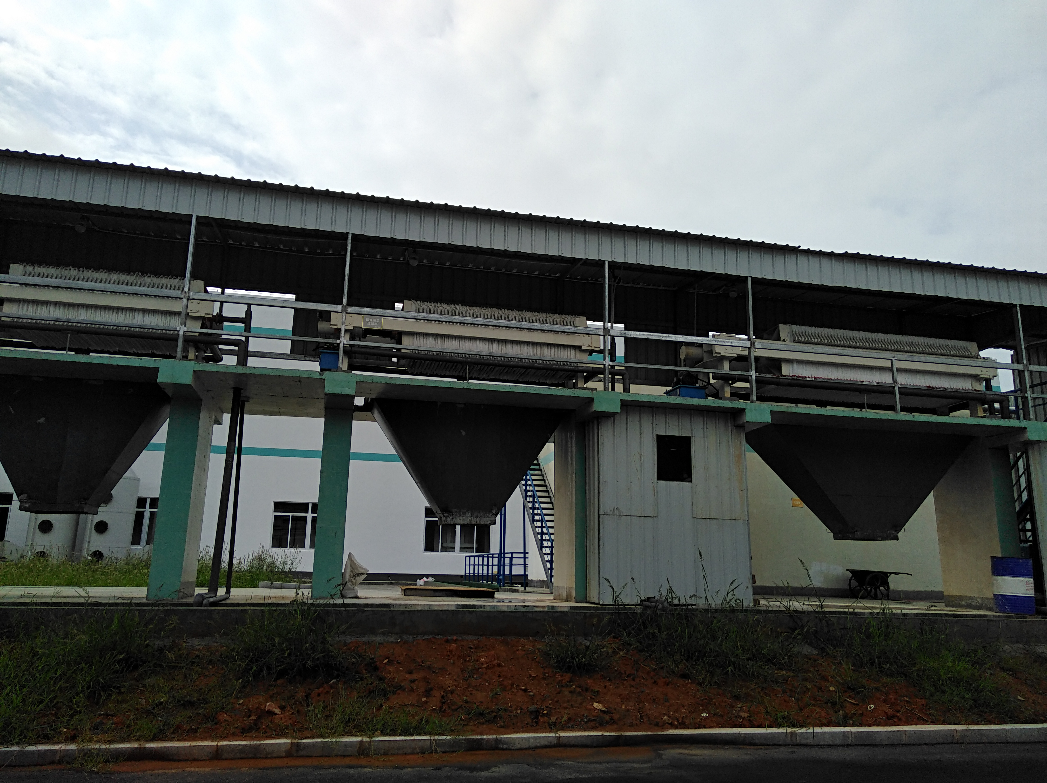
污水处理站 污泥压滤机
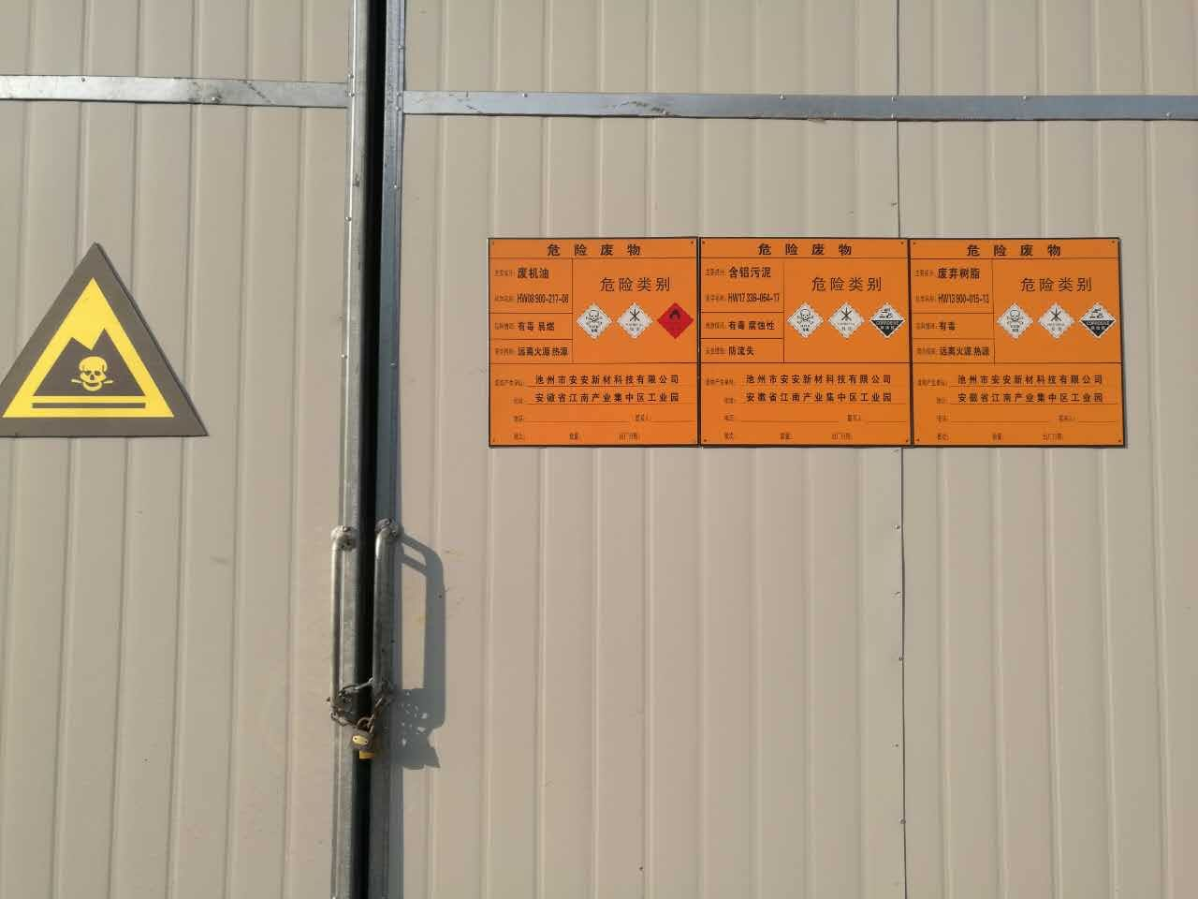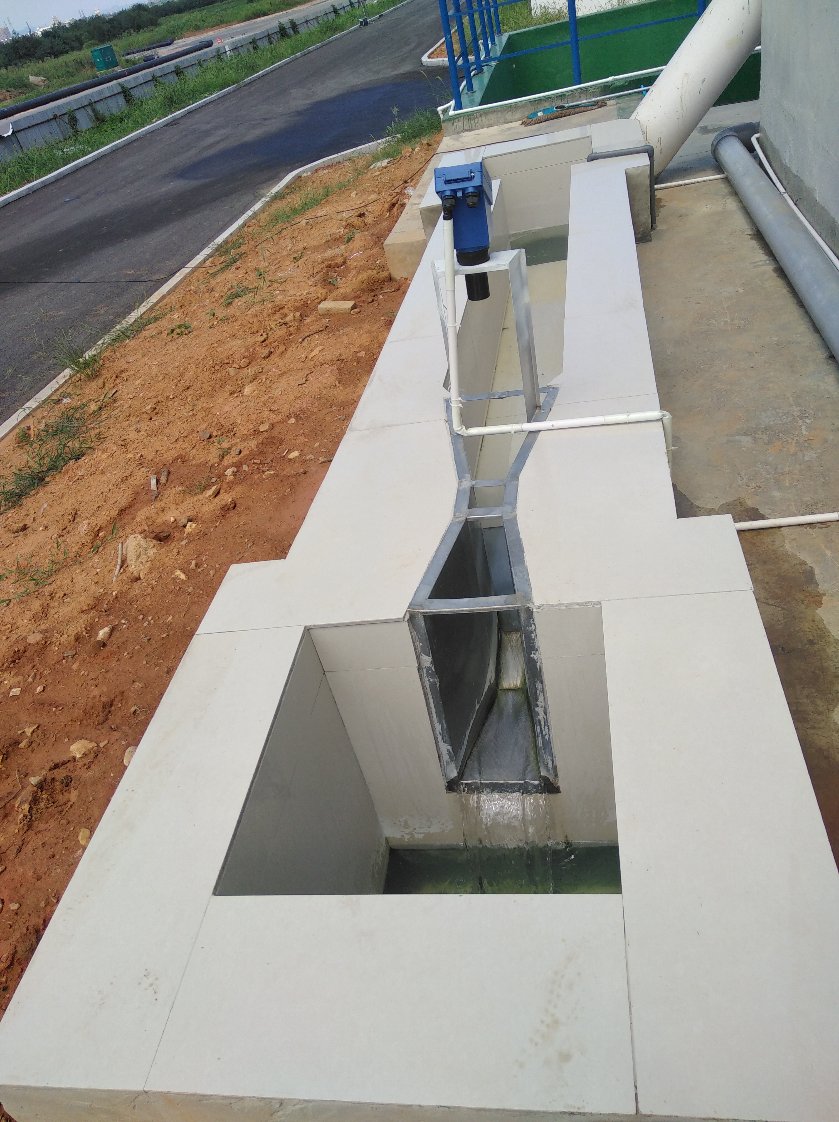
危废暂存库 污水总排口
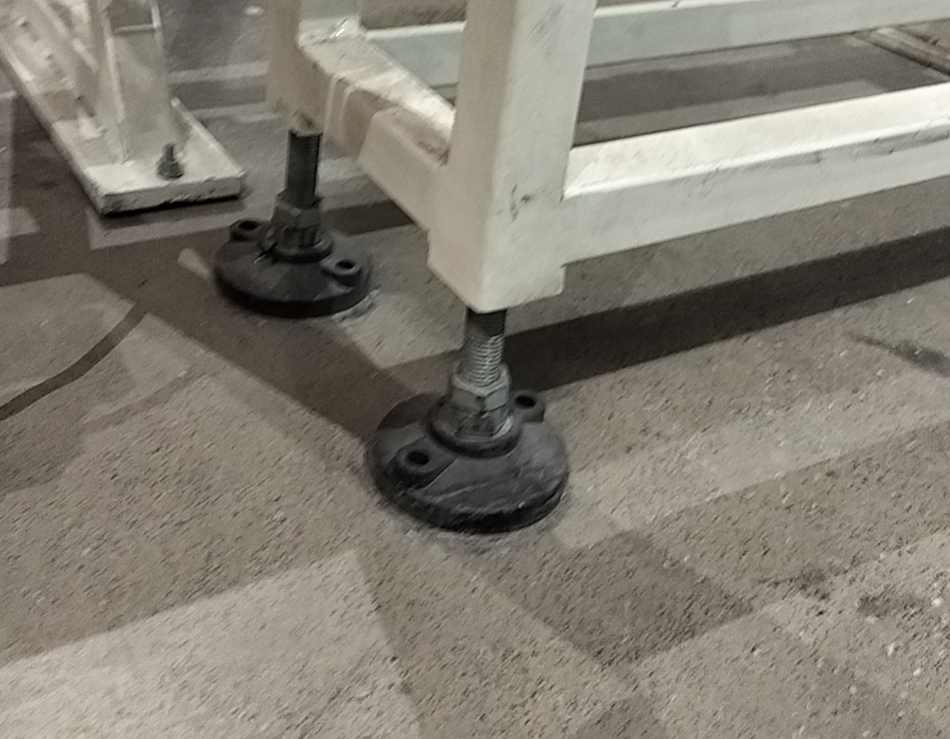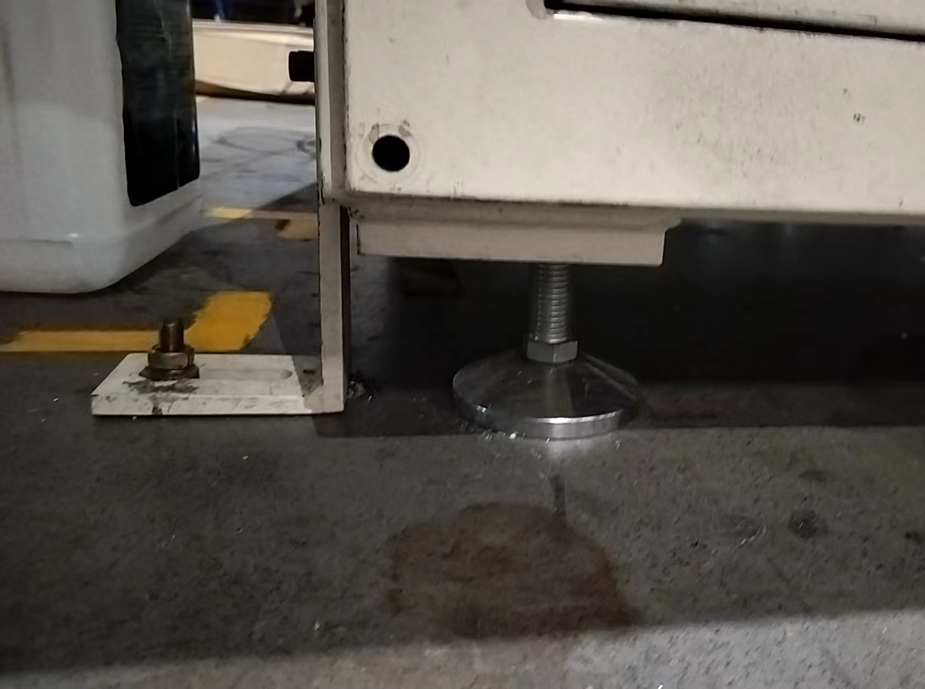
减震垫

五、环境影响报告书主要结论与建议及其审批部门决定

5.1环境影响报告书主要结论与建议

5.1.1建设项目概况
池州市安安新材科技有限公司拟于安徽省江南产业集中区，淝河路以南、迎宾大道以北、仙寓山路以东地块建设5万吨高端工业铝材生产基地项目，项目总投资6亿元，其中环保投资为1405.5万元。项目分三期建设，其中一期建设内容包括氧化电泳生产车间、污水处理中心及化工库等；二期建设内容包括：包装车间、精加工车间和成品库，三期建设内容包括：挤压车间、熔铸车间及其他配套设施。

5.1.2污染物排放情况

5.1.2.1废水
项目建成运行后，正常工况下，废水主要包括槽液减量废水、水洗废水、酸碱雾废气处理废水、煮模废水、着色和封孔废水、纯水制备废水、废气处理废水、冷却循环系统废水和生活污水等。厂区总排废水量为243387.05t/a，废水污染物排放量（纳管前）COD：64.75t/a、SS：6.1t/a、Al：0.22t/a、TP：4.24t/a；石油类：1.95t/a、氟化物：0.64t/a、氨氮：0.63t/a、动植物油：0.31t/a。

5.1.2.2废气
本项目建成运行后，有组织废气主要包括熔铸工序排放的废气SO₂、NOx、烟尘和HCl，氧化工序排放硫酸雾和碱雾，食堂排放的少量油烟；无组织废气主要来自于挤压工序燃烧天然气排放的少量SO₂、NO_{x}和烟尘、电泳工序燃烧天然气和固化排放的少量SO₂、NO_{x}、烟尘和VOCs。根据工程分析结果，本项目以有组织形式排放的废气污染物SO₂：0.259t/a、NO_{x}：1.212t/a、烟尘：0.158t/a、硫酸雾：1.0046t/a、碱雾：0.038t/a、HCl：0.034t/a、油烟：0.03t/a；以无组织形式排放的废气污染物SO₂：1.036t/a、NOx：4.846t/a、颗粒物：3.84t/a、硫酸雾：4.42t/a、碱雾：0.07t/a、VOCs：0.36t/a、HCl：0.038t/a。

5.1.2.3噪声
本项目主要噪声源有机床、数控冲床、压力机、铣床、钻床、切割锯、数显双头锯、挤压机、型材锯切机、螺杆式空压机、挤压机、型材锯切机、螺杆式空压机、锯棒机、热铝灰分离机、风机、水泵和污泥泵等设备，其声压级范围在65~85dB(A)之间。

5.1.2.4固体废弃物
本项目产生的一般工业固废包括废活性炭：0.073t/a，交由厂家回收；生活垃圾：102t/a，分类收集后由环卫部门统一处理。危废包括：废槽渣：22.71t/a、废弃树脂：0.073t/a、污泥：850t/a，均交由资质单位处置。

5.2原池州市环境保护局江南产业集中区分局对环境影响报告书的批复
池州市安安新材科技有限公司：你公司报来的《池州市安安新材科技有限公司5万吨高端工业铝材生产基地项目环境影响报告书》(以下简称《报告书》)收悉，经我局组织专家审查，现批复如下：
一、项目位于安徽江南产业集中区淝河路以南，迎宾大道以北，仙寓山路以东地块，占地约200亩，周边均为空地。项目总投资6亿元，其中环保投资1405.5万元，项目计划分三期进行，其中一期建设内容包括氧化电泳生产车间、污水处理中心及化工库等；二期建设内容包括：包装车间、精加工车间和成品库，三期建设内容包括：挤压车间、熔铸车间及其他配套设施。最终达到年产5万吨高端工业铝材能力。
二、该项目已经在江南产业集中区管委会产业发展部备案(江南管产[2017]7号)，不属于《产业结构调整指导目录(2011年本)(2013年修正)》(国发改委2013年第21号令)中淘汰、限制类项目，符合国家产业政策。项目建设符合《安徽省江南产业集中区总体规划》和《安徽省江南产业集中区起步区规划环境影响评价》相关要求。项目在全面落实《报告书》各项污染防治措施后，环境不利影响能够得到有效控制。因此，从环境保护角度，我局原则同意按照《报告书》中所列建设项目的地点、性质规模及环境保护措施进行项目建设。
三、项目在建设和运营过程中应重点做好以下工作：
1、项目在设计、施工、运营过程中，必须严格落实报告书中提出的各项污染控制措施，并加强生产全过程管理，建立健全各项环境管理制度，保证各类污染物稳定达标排放。
2、项目排水严格执行雨污分流。本项目废水主要包括槽液减量废水、水洗废水、酸碱雾废气处理废水、煮模废水、着色和封孔废水、纯水制备废水、锅炉房废水、废气处理废水、冷却循环系统废水和生活污水等。本项目建设1座污水处理中心处理生产废水，分别对含油、铝废水采取隔油+气浮预处理，含磷、氟、铝废水采取化学法预处理，含铝废水采取中和沉淀预处理后，再同其他酸碱废水一同经“fenton氧化+中和沉淀”处理，达到《污水综合排放标准》(GB8978-1996)表4中三级标准，且总铝达到《电镀污染物排放标准》(GB21900-2008)中表2标准，生活污水经防渗化粪池预处理达《污水综合排放标准》(GB8978-1996)表4中三级标准，生产废水和生活污水达到上述标准后方可排入园区污水管网。近期纳入江南产业集中区污水处理厂一体化设施处理，远期纳入江南产业集中区第一污水处理厂处理。你公司应加强管理，各类污水不得乱接、混接至雨水管网。
3、全面落实废气治理措施。本项目有组织废气主要包括熔铸工序排放的废气SO₂、NO_{x}、烟尘和HC1，氧化工序排放硫酸雾和碱雾，燃气锅炉排放的烟气和食堂排放的少量油烟；无组织废气主要来自于挤压工序燃烧天然气排放的少量SO₂、NO_{x}和烟尘、电泳工序燃烧天然气和固化排放的少SO₂、NO_{x}、烟尘和VOCs，熔炼废气需采用LMC脉冲袋式除尘+碱液喷淋措施处理，烟(粉)尘处理效率达到99.5%以上，HC1处理效率达到90%，SO₂和NO_{x}去除效率达到20%，通过25m高排气筒排放；有组织硫酸雾需采取投加抑雾剂，配备5座酸雾吸收塔，处理效率达到93%，通过19m高排气筒排放；有组织碱雾需采取投加抑雾剂，配备1座碱雾吸收塔处理，处理效率达到90%，通过19m高排气筒排放；液体聚合氯化铝生产产生的HC1，需配备1座酸雾吸收塔，处理效率达到95%，通过25m高排气筒排放，釆取上述治理措施后，有组织废气污染物SO₂、NO_{x}、烟(粉)尘、硫酸雾、HC1需达到本项目环境影响评价报告书要求的相应排放标准。对于本项目产生的无组织废气采取车间强制通风措施处理，防止无组织排放废气的聚集进而改善车间环境和工人操作条件：要做好原材料的储存和使用管理，未使用完的原辅材料在使用完后应立即密封储存；要加强设备的维护与保养，减少装置的跑、冒、滴、漏。项目无组织废气厂界浓度应满足《大气污染物综合排放标准》(GB16297-1996)表2中无组织排放监控浓度限值要求。
4、加强运营期噪声管理。本项目噪声主要来源于各类机械设备运行过程中产生的噪声，你公司要选用低噪声设备并对设备基础进行减振防噪处理；要选用隔音、吸音、防震性能好的建筑材料；要对各种噪声源设备进行防振、隔声、消声处理，各种水泵及风机连接处采用柔性接头；要加强设备维护，确保设备处于良好的运转状态，最大限度减少噪声对环境的影响，厂界噪声应满足《工业企业厂界环境噪声排放标准》(GB12348-2008)中3类标准。
5、做好固体废弃物的收集、处置工作，本项目产生的一般固废包括废铝屑、边角料、废熔渣和尘灰、生活垃圾；危险废物包括废槽渣、废机油、废弃树脂、废弃活性炭、污泥。你公司应在厂区西北部的1仓库设置1间一般固体废物暂存库(约719m²)和1间危险废物暂存库(360m²)，一般固废集中收集后外售综合利用；生活垃圾分类收集后由委托环卫部门统一清运，送市垃圾填埋场填埋；危险废物在公司内的贮存必须严格按照《危险废物贮存污染控制标准》（GB18597-2001)规定设立危废暂存库，集中收集同委拒质的平位处置，不得随意买卖、丢弃、倾倒。
日常管理要求必须履行申报的登记制度、建立台账管理制度。固体废物的收集和运输过程中要做好防范工作，防止发生二次污染。
6、做好环境保护知识的宣传工作和环保技能的培训工作。设立专门的环保机构，并指定专门的环保专员，具体负责企业环保设施的运行、检查、维护等相关环保工作。提高工作人员的环保意识和能力，保证各项环保措施的正常实施。加强环境管理，增强清洁生产意识，提高企业的经济效益和环保效益
四、本项目大气污染物排放核定总量为SO₂:1.295t/a、NO_{x}：6.058t/a、烟(粉)尘:3.998t/a、VOCs:0.36t/a，你公司应按核定的总量进行排污，不得超排。
五、项目建设必须依法严格执行环境保护“三同时”制度，项目正式投入生产前，你公司必须按规定办理环境保护设施竣工验收，验收合格后，项目方可正式投入生产
六、本项目的性质、规模、地点或者防治污染、防止生态破坏的措施发生重大变动的，须向我局重新报批项目的环境影响评价文件。

池州市环境保护局江南产业集中区分局
2017年8月27日

六、验收执行标准

6.1废水
本项目废水排放执行《污水综合排放标准》（GB8978-1996）表4中三级标准，详见表6-1。
表6-1 废水污染物排放标准值一览表 单位：mg/L（pH无纲量）
序号 | 污染物 | 标准值 | 标准来源
1 | pH值 | 6~9 | 《污水综合排放标准》（GB8978-1996）表4中三级标准
2 | 化学耗氧量（COD） | 500 | 《污水综合排放标准》（GB8978-1996）表4中三级标准
3 | 生化需氧量（BOD₅） | 300 | 《污水综合排放标准》（GB8978-1996）表4中三级标准
4 | 悬浮物（SS） | 400 | 《污水综合排放标准》（GB8978-1996）表4中三级标准
5 | 动植物油 | 100 | 《污水综合排放标准》（GB8978-1996）表4中三级标准
6 | 石油类 | 20 | 《污水综合排放标准》（GB8978-1996）表4中三级标准
7 | 氨氮（以N计） | / | 《污水综合排放标准》（GB8978-1996）表4中三级标准
8 | 氟化物 | 20 | 《污水综合排放标准》（GB8978-1996）表4中三级标准
9 | 总磷 | / | 《污水综合排放标准》（GB8978-1996）表4中三级标准

6.2废气
本项目厂界无组织SO₂、NO_{X}、颗粒物排放执行《大气污染物综合排放标准》（GB16297-1996）表2中厂界无组织监控浓度限值要求，详见表6-2。
表6-2 无组织废气排放执行标准
废气类型 | 污染物 | 无组织厂界监控浓度限值（mg/m³） | 标准来源
无组织废气 | SO₂ | 0.4 | 《大气污染物综合排放标准》（GB16297-1996）表2
无组织废气 | NO_{X} | 0.12 | 《大气污染物综合排放标准》（GB16297-1996）表2
无组织废气 | 颗粒物 | 1.0 | 《大气污染物综合排放标准》（GB16297-1996）表2

6.3噪声
厂界噪声执行《工业企业厂界环境噪声排放标准》（GB12348-2008）中的3类区标准，详见表6-3。
表6-3 厂界噪声标准值
区域类型 | 执行标准 | 标准值(dB(A))
厂界 | 《工业企业厂界环境噪声排放标准》（GB12348-2008）中3类 | 昼 | 夜
厂界 | 《工业企业厂界环境噪声排放标准》（GB12348-2008）中3类 | 65 | 55

七、验收监测内容

7.1环境保护设施调试运行效果
通过对各类污染物达标排放及各类污染治理设施去除效率的监测，来说明环境保护设施运行效果。具体监测内容如下：

7.1.1废水
本项目废水监测内容见表7-1。
表7-1废水监测点位、项目、频次一览表
监测点位 | 监测项目 | 检测频次
生活污水排放口 | PH、COD、石油类、SS、氨氮 | 每天4次，连续2天
废水总排口 | SS、COD、氨氮、石油类、氟化物、铝 | 1天三次

7.1.2废气
项目无组织废气监测内容见表7-2。
表7-2 无组织废气监测内容
监测点位 | 监测项目 | 检测频次 | 备注
上风向布点○1 | SO₂、NO_{X}、颗粒物 | 3次/天，连续2天 | 同步记录  气象参数
下风向扇形布点  ○2~○4 | SO₂、NO_{X}、颗粒物 | 3次/天，连续2天 | 同步记录  气象参数

7.1.3厂界噪声监测
本项目噪声监测点位、项目、频次见表7-4
表7-4 噪声监测内容
监测点位 | 检测频次 | 主要声源 | 测点数量
各向厂界外1m处均布置1个监测点（▲1-▲4） | 昼、夜各测一次，连续测两天 | 生产运行 | 4

八、质量保证和质量控制

8.1监测分析方法
本次验收监测分析方法详见表8-1。
表8-1验收监测分析方法一览表
类别 | 监测项目 | 分析方法 | 方法依据 | 方法检出限
水和废水 | 石油类 | 红外分光光度法 | HJ637-2018 | 0.06mg/L
水和废水 | 悬浮物 | 重量法 | GB11901-1989 | /
水和废水 | NH₃-N | 纳氏试剂分光光度法 | HJ535-2009 | 0.025mg/l
水和废水 | COD | 重铬酸盐法 | HJ828-2017 | 4mg/l
水和废水 | 氟化物 | 水质 无机阴离子（F₋、Cl⁺、NO₂⁻、Br⁻、NO₃⁻、PO₄⁻、SO₃²⁻、SO₄²⁻）的测定 离子色谱法 | HJ84-2016 | 0.006mg/L
水和废水 | 铝 | 水质 32种元素的测定 电感耦合等离子体发射光谱法 | HJ776-2015 | 0.009mg/L
水和废水 | pH | 电极法 | HJ1147-2020 | /
环境空气 | 总悬浮颗粒物 | 环境空气总悬浮颗粒物的测定重量法 | GB/T15432-1995及修改单 | 0.001mg/m³
环境空气 | 二氧化硫 | 环境空气二氧化硫的测定甲醒吸收－副玫瑰苯肢分光光度法 | HJ482-2009 | 0.004mg/m³
环境空气 | 氮氧化物 | 环境空气氮氧化物（一氧化氮和二氧化氮）的测定盐酸菜乙二肢分光光度法 | HJ479-2009及修改单 | 0.003mg/m³
噪声 | 厂界噪声 | 工业企业厂界环境噪声排放标准 | GB12348-2008 | /

8.2监测仪器
表8-2 废气及噪声监测质控措施一览表
监  测  仪  器 | 仪器名称 | 仪器型号 | 仪器编号 | 检定/校准有效期
监  测  仪  器 | 便携式pH计 | PHBJ-260 | AQHM-XC-038 | 2023.2.27
监  测  仪  器 | 回流消解仪 | 6B-12S型 | AQHM-SY-015 | /
监  测  仪  器 | 紫外可见分光光度计 | N6000S | AQHM-SY-033 | 2023.2.27
监  测  仪  器 | 电子天平（万分之一） | ATY224 | AQHM-SY-012 | 2023.2.27
监  测  仪  器 | 红外分光测油仪 | JC-OIL-6 | AQI-如1-SY-034 | 2023.2.27
监  测  仪  器 | 多功能声级计 | AWA6228+ | AQHM-XC-040 | 2023.6.7
监  测  仪  器 | 声校准器 | AWA6021A | AQHM-XC-041 | 2023.6.7

8.3质量保证措施
(1)验收监测采样和分析人员均通过考核并持证上岗。
(2)所使用的监测分析仪器设备均在检定合格期内，且运行性能良好。采样器在进现场前对其气密性和管道畅通性进行检查和计量校核，声级计在测试前后用声校准器进行校准，当测量前后仪器的灵敏度相差小于0.5dB时，认为噪声测试数据有效。
(3)监测分析方法全部采用国家有关部门颁布的标准(或推荐)分析方法，尽量避免被测排放物中共存的污染物因子对仪器分析的交叉干扰，使被测排放物的浓度在仪器测试量程的30~70%之间。
(4)水样的采集、运输、保存、实验室分析和数据计算的全过程按照《环境水质监测质量保证手册》(第四版)的技术要求进行，采样和实验室分析过程中增加不少于10%的平行样；对可加标回收测试的项目，在分析的同时做不少于10%的加标回收样品分析，同时加做质控样品分析，对无法进行加标回收的测试样品，做质控样品分析。所有质控数据经质量负责人审核，平行样、加标样和质控标样合格率均为100%。
(5)监测数据和报告严格执行三级审核制度，经过校对、校核，最后由技术负责人审定，所有监测数据准确无误。

九、验收监测结果

9.1验收监测工况
现场监测工作于2022年10月24~25日开展。废气、废水、噪声监测以及环境管理检查同步进行。根据企业提供的运行报表（见附件4），监测期间生产工况见表9-1，验收监测期间生产负荷分别为90％、87％。
表9-1 验收监测期间生产工况
监测日期 | 2022.10.24 | 2022.10.25
设计日产量（吨/天） | 33.3 | 33.3
实际日产量（吨/天） | 30 | 29
生产负荷（%） | 90% | 87%

9.2验收监测结果及评价

9.2.1废气监测结果
厂界无组织排放监测结果见表9-2，监测期间气象条件见表9-3。
表9-2 无组织排放厂界监测结果统计表 单位：mg/m³
时间、频次  检测项目 |  | 2022.10.24 |  |  |  |  |  | 2022.10.25
 |  | 1 |  | 2 |  | 3 |  | 4 |  | 5 |  | 6
颗粒物(mg/m³) | 上风向1 | 0.133 |  | 0.100 |  | 0.117 |  | 0.117 |  | 0.133 |  | 0.150
颗粒物(mg/m³) | 下风向2 | 0.217 |  | 0.200 |  | 0233 |  | 0.217 |  | 0.233 |  | 0.200
颗粒物(mg/m³) | 下风向3 | 0.250 |  | 0.200 |  | 0.267 |  | 0.233 |  | 0.250 |  | 0.217
颗粒物(mg/m³) | 下风向4 | 0.217 |  | 0.200 |  | 0.183 |  | 0.200 |  | 0.183 |  | 0.217
最大监控浓度 |  | 0.267
标准值 |  | 1.0
达标情况 |  | 达标
二氧化硫(mg/m³) | 上风向1 | 0.008 | 0.010 |  | 0.006 |  | 0.006 |  | 0.007 |  | 0.017
二氧化硫(mg/m³) | 下风向2 | 0.014 | 0.018 |  | 0.016 |  | 0.013 |  | 0.013 |  | 0.017
二氧化硫(mg/m³) | 下风向3 | 0.012 | 0.008 |  | 0.007 |  | 0.014 |  | 0.019 |  | 0.018
二氧化硫(mg/m³) | 下风向4 | 0.011 | 0.014 |  | 0.014 |  | 0.014 |  | 0.016 |  | 0.017
最大监控浓度 |  | 0.019
标准值 |  | 0.4
达标情况 |  | 达标
氮氧化物(mg/m³) | 上风向1 | 0.038 | 0.042 |  | 0.037 |  | 0.032 |  | 0.035 |  | 0.031
氮氧化物(mg/m³) | 下风向2 | 0.051 | 0.048 |  | 0.048 |  | 0.041 |  | 0.042 |  | 0.044
氮氧化物(mg/m³) | 下风向3 | 0.050 | 0.047 |  | 0.045 |  | 0.043 |  | 0.043 |  | 0.042
氮氧化物(mg/m³) | 下风向4 | 0.051 | 0.049 |  | 0.050 |  | 0.048 |  | 0.045 |  | 0.043
最大监控浓度 |  | 0.051
标准值 |  | 0.12
达标情况 |  | 达标

表9-3 无组织排放监测期间气象观测记录
日期 | 风向 | 风速（m/s） | 天气状况
2022.10.24 | 东 | 2.1~2.4 | 多云
2022.10.25 | 东 | 2.2~2.5 | 多云

9.2.2废水监测结果
项目废水监测结果详见表9-4。
表9-4 生活污水监测结果统计表 单位：mg/L
监测  日期 | 监测  点位 | 监测  频次 | 监测因子
监测  日期 | 监测  点位 | 监测  频次 | pH | SS | 氨氮 | COD | 石油类
2022.10.24 | 生活污水排放口 | 1 | 8.6 | 32 | 0.128 | 18 | 0.28
2022.10.24 | 生活污水排放口 | 2 | 8.7 | 31 | 0.117 | 19 | 0.25
2022.10.24 | 生活污水排放口 | 3 | 8.6 | 29 | 0.119 | 16 | 0.21
2022.10.24 | 生活污水排放口 | 4 | 8.7 | 35 | 0.122 | 17 | 0.21
2022.10.24 | 日均值 |  | / | 31.75 | 0.1215 | 17.5 | 0.2375
2022.10.25 | 生活污水排放口 | 1 | 8.7 | 33 | 0.119 | 17 | 0.21
2022.10.25 | 生活污水排放口 | 2 | 8.6 | 29 | 0.122 | 17 | 0.21
2022.10.25 | 生活污水排放口 | 3 | 8.7 | 35 | 0.125 | 19 | 0.32
2022.10.25 | 生活污水排放口 | 4 | 8.7 | 31 | 0.117 | 18 | 0.36
2022.10.25 | 日均值 |  | / | 32 | 0.12075 | 17.75 | 0.275
标准限值 |  |  | 6~9 | 500 | 300 | 400 | /
达标情况 |  |  | 达标 | 达标 | 达标 | 达标 | 达标
监测结果表明，监测期间，项目生活污水pH值范围为8.6~8.7，SS、氨氮、COD、石油类最大日均值分别为32mg/L、0.1215mg/L、17.75mg/L、0.275mg/L，均满足《污水综合排放标准》（GB8978-1996）表4中三级标准要求。
表9-5 污水总排口监测结果统计表 单位：mg/L
监测  日期 | 监测  点位 | 监测  频次 | 监测因子
监测  日期 | 监测  点位 | 监测  频次 | SS | COD | 氨氮 | 石油类 | 氟化物 | 铝
2022.10.28 | 污水总排口 | 1 | 9 | 4.0 | 15.0 | 0.33 | 5.34 | 未检出
2022.10.28 | 污水总排口 | 2 | 9 | 4.2 | 15.4 | 0.33 | 5.60 | 未检出
2022.10.28 | 污水总排口 | 3 | 9 | 4.0 | 16.2 | 0.32 | 5.48 | 未检出
2022.10.28 | 日均值 |  | 9 | 4.07 | 15.5 | 0.327 | 5.473 | /
监测结果表明，监测期间，项目污水总排口SS、COD、氨氮、石油类、氟化物、铝日均值分别为9mg/L、4.07mg/L、15.5mg/L、0.327mg/L、5.437mg/L和未检出，均满足《污水综合排放标准》（GB8978-1996）表4中三级标准要求。

9.2.3噪声监测结果
项目噪声监测结果见表9-5。
表9-5 噪声监测结果一览表 单位：dB(A)
位置 | 监测  时间 | 测点 | 实际监测值 |  | 评价标准值 |  | 达标情况
位置 | 监测  时间 | 测点 | 昼间 | 夜间 | 昼间 | 夜间 | 昼间 | 夜间
厂界 | 2022.10.24 | 东▲1 | 51.8 | 47.5 | 65 | 55 | 达标 | 达标
厂界 | 2022.10.24 | 南▲2 | 56.1 | 46.9 | 65 | 55 | 达标 | 达标
厂界 | 2022.10.24 | 西▲3 | 55.5 | 48.1 | 65 | 55 | 达标 | 达标
厂界 | 2022.10.24 | 北▲4 | 54.6 | 47.6 | 65 | 55 | 达标 | 达标
厂界 | 2022.10.25 | 东▲1 | 54.3 | 46.0 | 65 | 55 | 达标 | 达标
厂界 | 2022.10.25 | 南▲2 | 54.7 | 44.7 | 65 | 55 | 达标 | 达标
厂界 | 2022.10.25 | 西▲3 | 56.8 | 47.6 | 65 | 55 | 达标 | 达标
厂界 | 2022.10.25 | 北▲4 | 54.5 | 48.3 | 65 | 55 | 达标 | 达标
监测结果表明，验收监测期间，项目东、南、西、北厂界监测点昼间噪声监测值范围为51.8~56.8dB(A)、夜间噪声监测值范围为46.0~48.3dB(A)，均满足《工业企业厂界环境噪声排放标准》（GB12348-2008）3类标准要求。

9.3项目环评批复落实情况
本项目环评批复落实情况见表9-6。
表9-6 环评批复要求落实情况一览表
序号 | 环评及变更环评批复要求 | 落实情况
1 | 项目排水严格执行雨污分流。本项目废水主要包括槽液减量废水、水洗废水、酸碱雾废气处理废水、煮模废水、着色和封孔废水、纯水制备废水、锅炉房废水、废气处理废水、冷却循环系统废水和生活污水等。本项目建设1座污水处理中心处理生产废水，分别对含油、铝废水采取隔油+气浮预处理，含磷、氟、铝废水采取化学法预处理，含铝废水采取中和沉淀预处理后，再同其他酸碱废水一同经“fenton氧化+中和沉淀”处理，达到《污水综合排放标准》(GB8978-1996)表4中三级标准，且总铝达到《电镀污染物排放标准》(GB219002008)中表2标准，生活污水经防渗化粪池预处理达《污水综合排放标准》(GB8978-1996)表4中三级标准，生产废水和生活污水达到上述标准后方可排入园区污水管网。近期纳入江南产业集中区污水处理厂一体化设施处理，远期纳入江南产业集中区第一污水处理厂处理。你公司应加强管理，各类污水不得乱接、混接至雨水管网。 | 项目排水严格执行雨污分流。本次验收为二期、三期部分工程验收，项目废水主要为生活污水和煮模废水。本项目煮模废水经污水处理站处理后和经防渗化粪池预处理的生活污水满足《污水综合排放标准》(GB8978-1996)表4中三级标准，一起纳入江南产业集中区第一污水处理厂处理。
2 | 全面落实废气治理措施。本项目有组织废气主要包括熔铸工序排放的废气SO₂、NO_{x}、烟尘和HC1，氧化工序排放硫酸雾和碱雾，燃气锅炉排放的烟气和食堂排放的少量油烟；无组织废气主要来自于挤压工序燃烧天然气排放的少量SO₂、NO_{x}和烟尘、电泳工序燃烧天然气和固化排放的少SO₂、NO_{x}、烟尘和VOCs，熔炼废气需采用LMC脉冲袋式除尘+碱液喷淋措施处理，烟(粉)尘处理效率达到99.5%以上，HC1处理效率达到90%，SO₂和NO_{x}去除效率达到20%，通过25m高排气筒排放；有组织硫酸雾需采取投加抑雾剂，配备5座酸雾吸收塔，处理效率达到93%，通过19m高排气筒排放；有组织碱雾需采取投加抑雾剂，配备1座碱雾吸收塔处理，处理效率达到90%，通过19m高排气筒排放。釆取上述治理措施后，有组织废气污染物SO₂、NO_{x}、烟(粉)尘、硫酸雾、HCl需达到本项目环境影响评价报告书要求的相应排放标准。  对于本项目产生的无组织废气采取车间强制通风措施处理，防止无组织排放废气的聚集进而改善车间环境和工人操作条件：要做好原材料的储存和使用管理，未使用完的原辅材料在使用完后应立即密封储存；要加强设备的维护与保养，减少装置的跑、冒、滴、漏。项目无组织废气厂界浓度应满足《大气污染物综合排放标准》(GB16297-1996)表2中无组织排放监控浓度限值要求。 | 全面落实废气治理措施。本项目二期工程无废气产生和排放。三期工程无组织废气主要来自燃烧天然气排放的少量SO₂、NO_{X}、烟尘，监测浓度满足《大气污染物综合排放标准》(GB16297-1996)表2中无组织排放监控浓度限值要求。
3 | 加强运营期噪声管理。本项目噪声主要来源于各类机械设备运行过程中产生的噪声，你公司要选用低噪声设备并对设备基础进行减振防噪处理；要选用隔音、吸音、防震性能好的建筑材料；要对各种噪声源设备进行防振、隔声、消声处理，各种水泵及风机连接处采用柔性接头；要加强设备维护，确保设备处于良好的运转状态，最大限度减少噪声对环境的影响，厂界噪声应满足《工业企业厂界环境噪声排放标准》(GB12348-2008)中3类标准。 | 本项目噪声主要来源于各类机械设备运行过程中产生的噪声，企业优先选用低噪声设备，对主要产噪设备安装减振基座；机械噪声采用减振垫；空气动力性噪声采用阻抗复合消声器，同时对管道采用柔性连接和减振措施；再通过墙体隔声等措施来降低项目所产生噪声对周边环境的影响，验收监测结果表明，验收监测期间，厂界噪声满足《工业企业厂界环境噪声排放标准》(GB12348-2008)中3类标准。
4 | 做好固体废弃物的收集、处置工作，本项目产生的一般固废包括废铝屑、边角料、废熔渣和尘灰、生活垃圾；危险废物包括废槽渣、废机油、废弃树脂、废弃活性炭、污泥。你公司应在厂区西北部的1仓库设置1间一般固体废物暂存库(约719m²)和1间危险废物暂存库(360m²)，一般固废集中收集后外售综合利用；生活垃圾分类收集后由委托环卫部门统一清运，送市垃圾填埋场填埋；危险废物在公司内的贮存必须严格按照《危险废物贮存污染控制标准》B18597-2001)规定设立危废暂存库，集中收集同委拒质的平位处置，不得随意买卖、丢弃、倾倒。  日常管理要求必须履行申报的登记制度、建立台账管理制度。固体废物的收集和运输过程中要做好防范工作，防止发生二次污染。 | 本项目产生的一般固废主要是生活垃圾、废铁屑和边角料；危险废物包括废机油。企业在4#厂房南侧设置1间一般固体废物暂存库（约1000m²），在煮模房东侧1间危险废物暂存库（50m²）和1间污泥间（270m²），生活垃圾分类收集后由委托环卫部门统一清运，送市垃圾填埋场填埋；危险废物在公司内的贮存严格按照《危险废物贮存污染控制标准》（B18597-2001)规定设立危废暂存库，已与安徽海源环保科技有限责任公司签订危废处置协议。建立了日常管理履行申报的登记制度、建立台账管理制度。
5 | 做好环境保护知识的宣传工作和环保技能的培训工作。设立专门的环保机构，并指定专门的环保专员，具体负责企业环保设施的运行、检查、维护等相关环保工作。提高工作人员的环保意识和能力，保证各项环保措施的正常实施。加强环境管理，增强清洁生产意识，提高企业的经济效益和环保效益。 | 企业设有专门的环保机构，并指定专门的环保专员，具体负责企业环保设施的运行、检查、维护等相关环保工作。提高工作人员的环保意识和能力，保证各项环保措施的正常实施。加强环境管理，增强清洁生产意识，提高企业的经济效益和环保效益。
6 | 本项目大气污染物排放核定总量为SO₂:1.306t/a、NOx:6.107t/a、烟(粉)尘:4.002t/a、VOCs:0.36t/a，你公司应按核定的总量进行排污，不得超排。 | 项目项目二期工程不产生有组织SO₂、NO_{X}、烟(粉)尘，三期工程只产生少量无组织排放的SO₂、NO_{X}、烟(粉)尘。

十、验收监测结论

10.1污染物排放监测结果
（1）废气
验收监测结果表明，验收监测期间，颗粒物、二氧化硫、氮氧化物无组织排放厂界监控点最大监测浓度值分别为0.267mg/m³、0.019mg/m³、0.051mg/m³，均满足《大气污染物综合排放标准》（GB16297-1996）二级标准要求。
（2）废水
监测结果表明，验收监测期间，项目生活污水pH值范围为8.6~8.7，SS、氨氮、COD、石油类最大日均值分别为32mg/L、0.1215mg/L、17.75mg/L、0.275mg/L，均满足《污水综合排放标准》（GB8978-1996）表4中三级标准要求。监测期间，项目污水总排口SS、COD、氨氮、石油类、氟化物、铝日均值分别为9mg/L、4.07mg/L、15.5mg/L、0.327mg/L、5.437mg/L和未检出，均满足《污水综合排放标准》（GB8978-1996）表4中三级标准要求。
（3）噪声
监测结果表明，验收监测期间，项目东、南、西、北厂界监测点昼间噪声监测值为51.8~56.8dB(A)、夜间噪声监测值为46.0~48.3dB(A)，均满足《工业企业厂界环境噪声排放标准》（GB12348-2008）3类标准要求。

10.2结论
二期、三期工程阶段性竣工环境保护验收执行了环境保护相关法规和制度，环保审查审批手续基本完善，主要污染物实现达标排放，满足验收条件，通过竣工环境保护验收。

10.3要求
项目在今后运营中，仍需严格执行环保“三同时”制度，对厂内环保设施及时检查，一旦有故障，及时修理。加大安全生产力度，严格执行安全生产操作规程，确保安全生产。
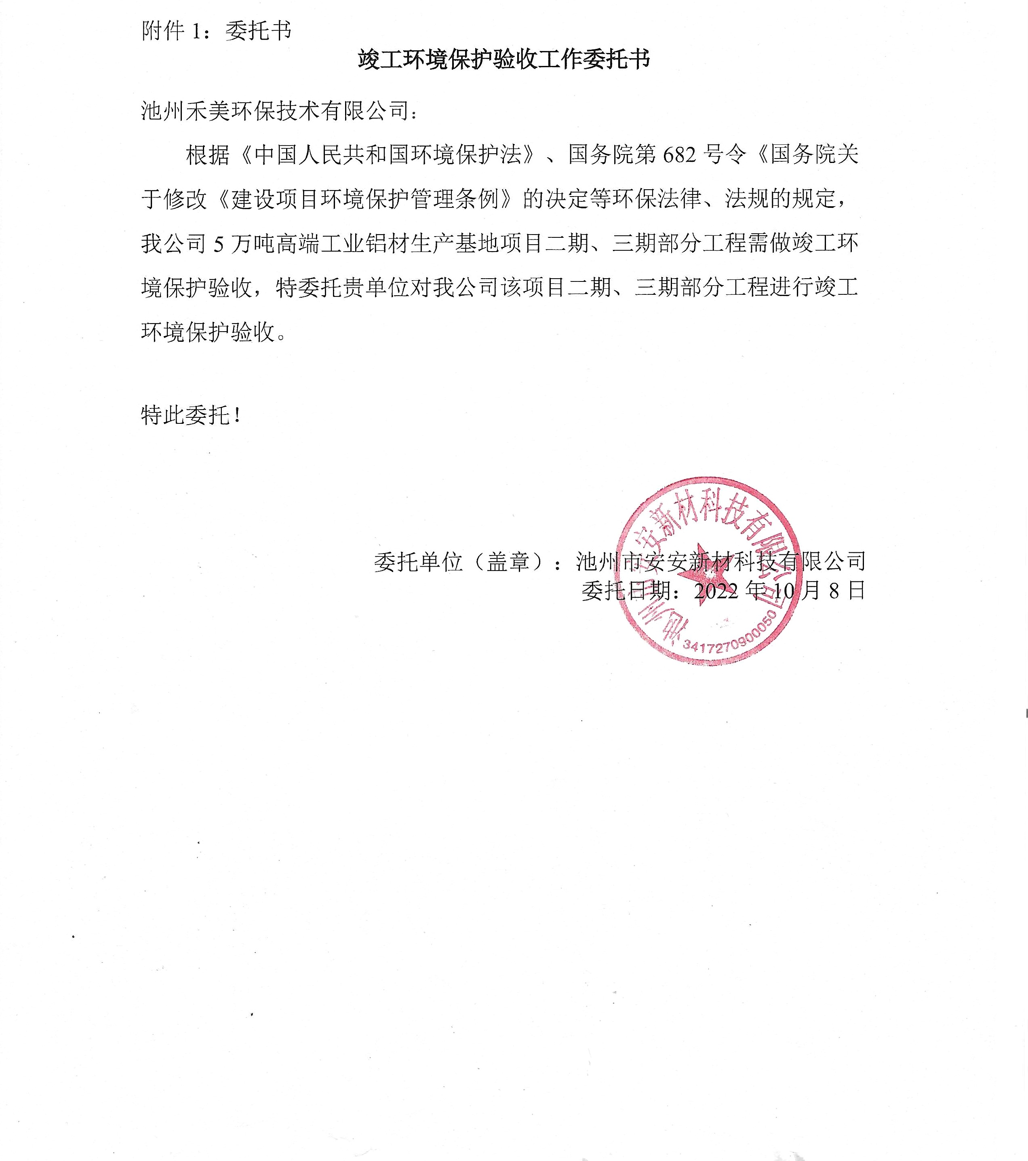
附件2：环评批复
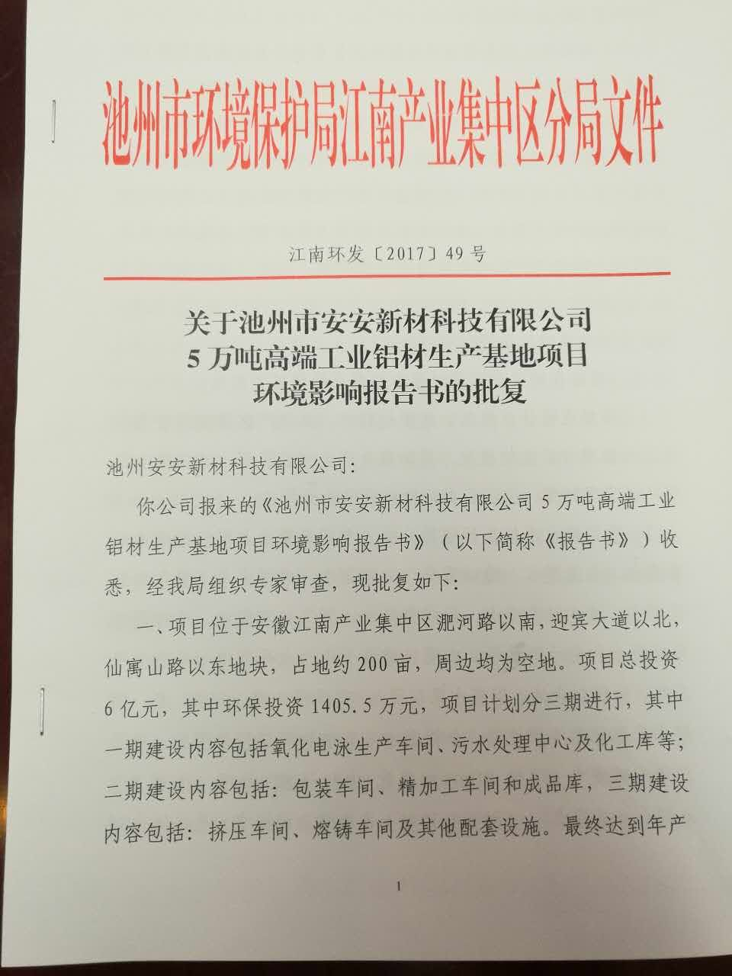
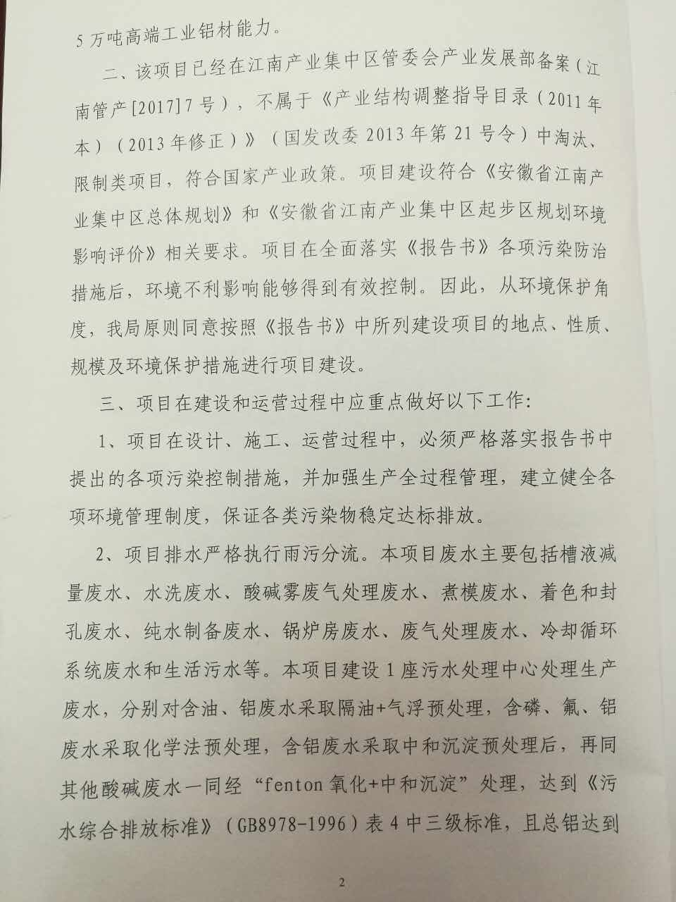
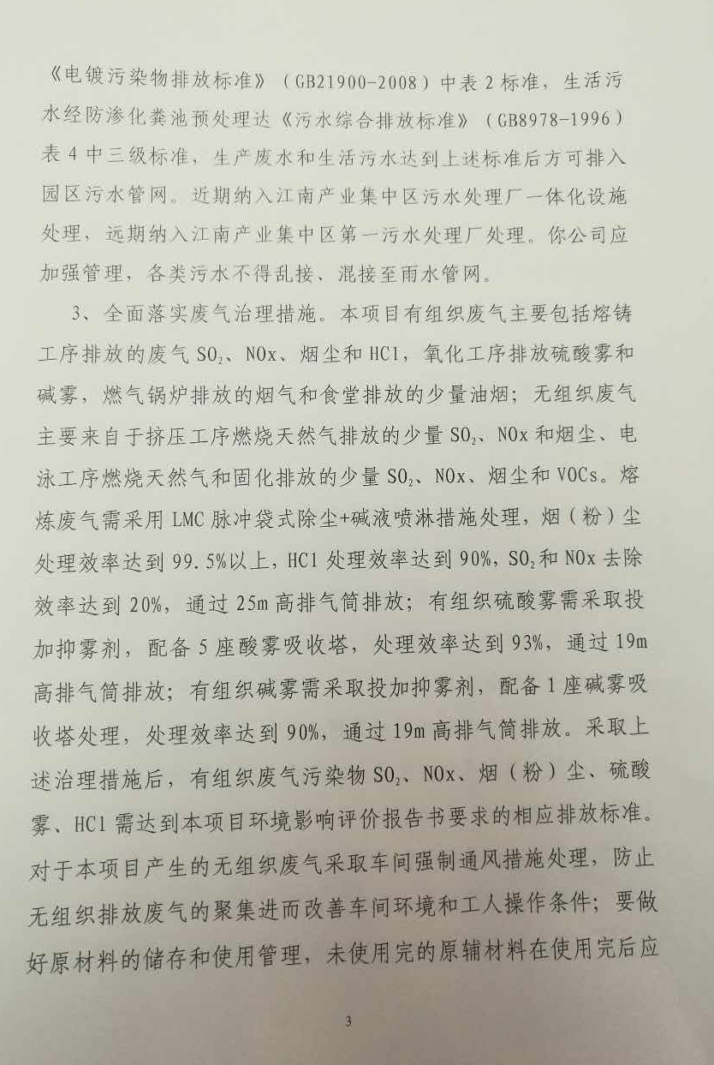
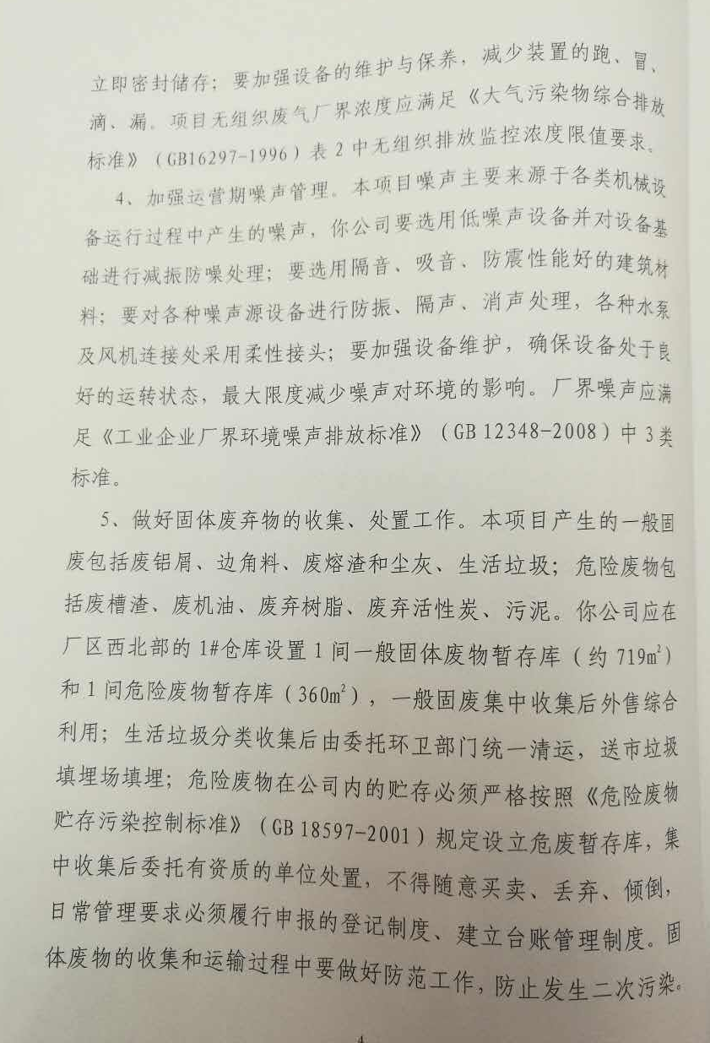
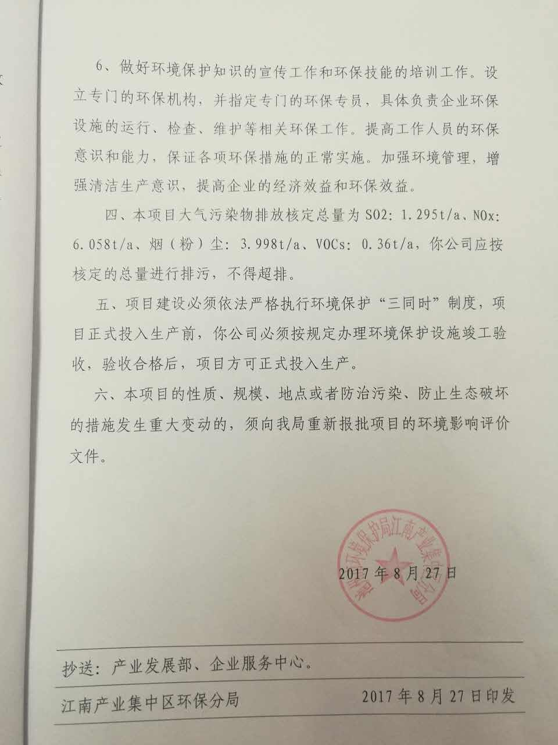

附件3：危废处置协议
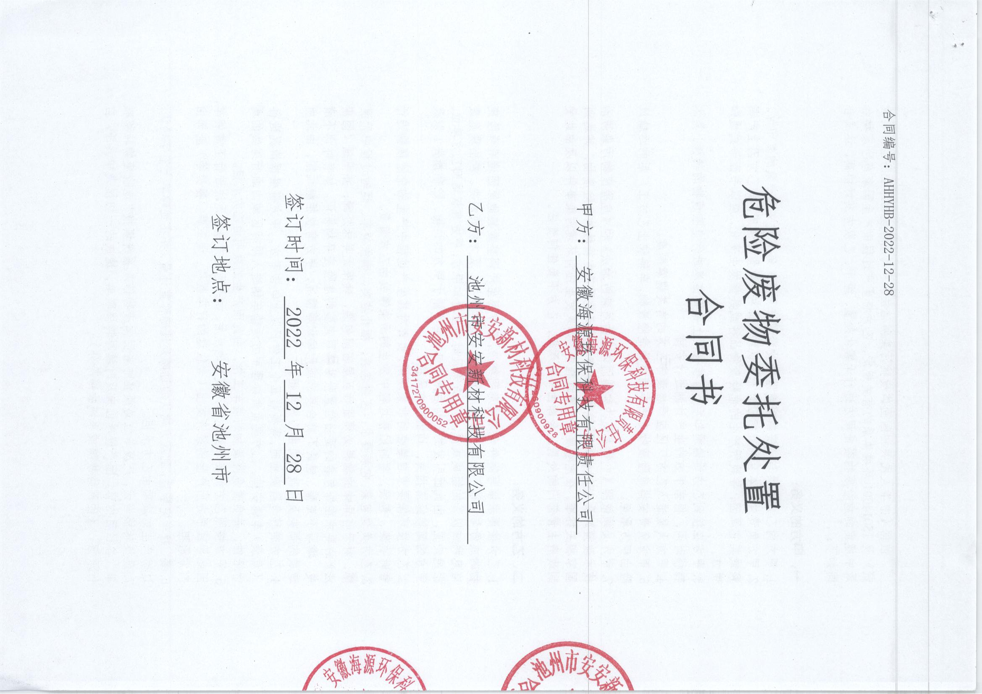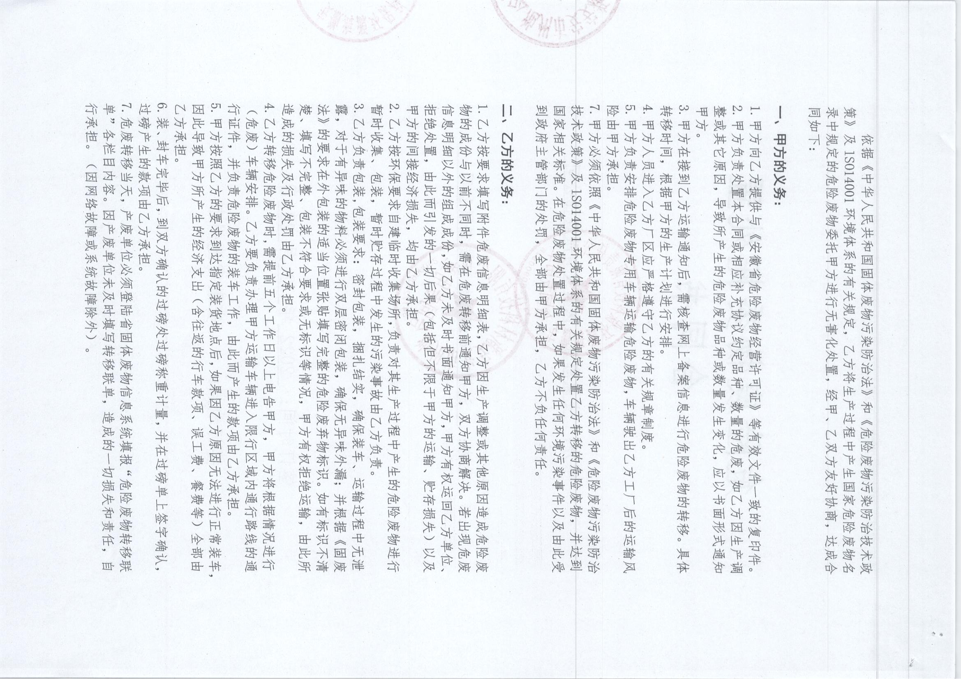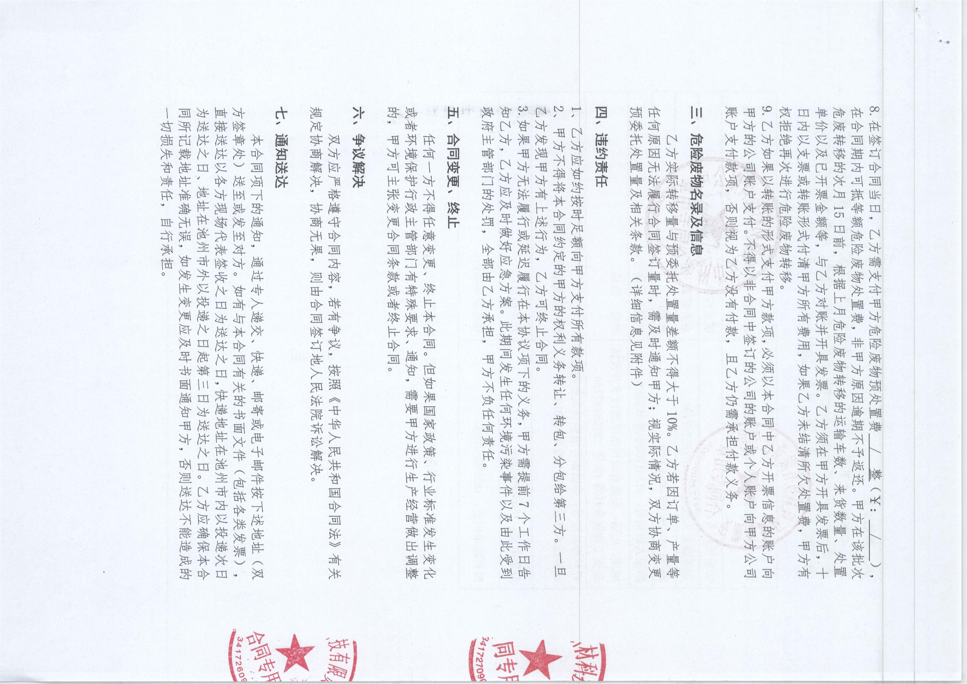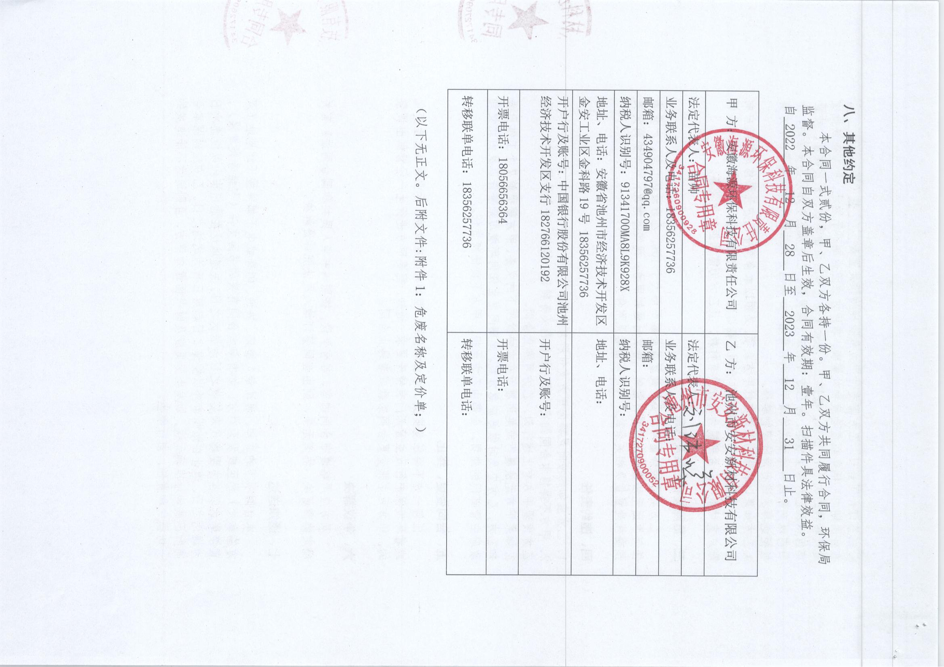

附件4：验收期间生产工况
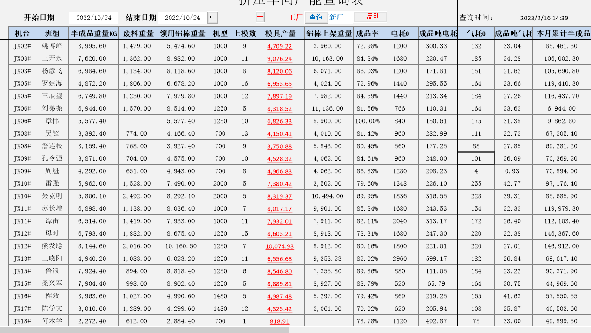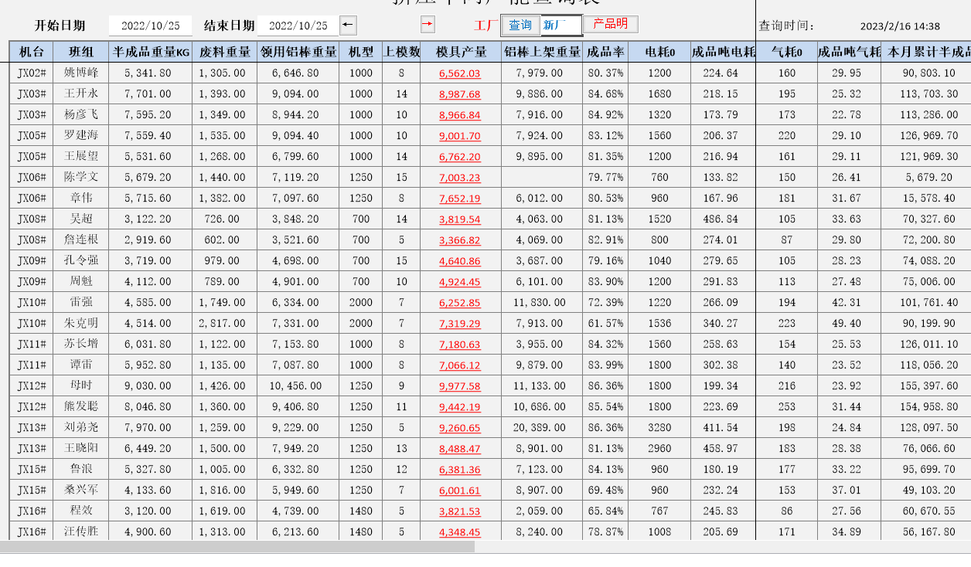

附件5：应急预案备案表
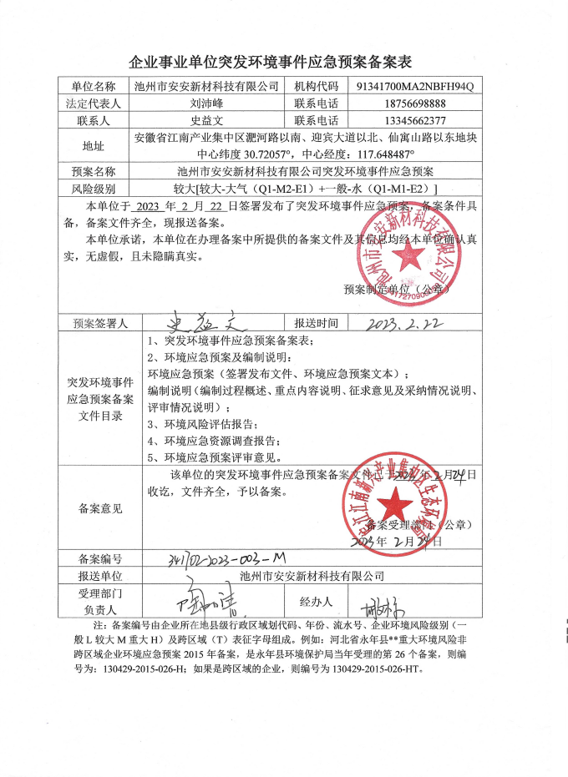

附件6：排污许可证
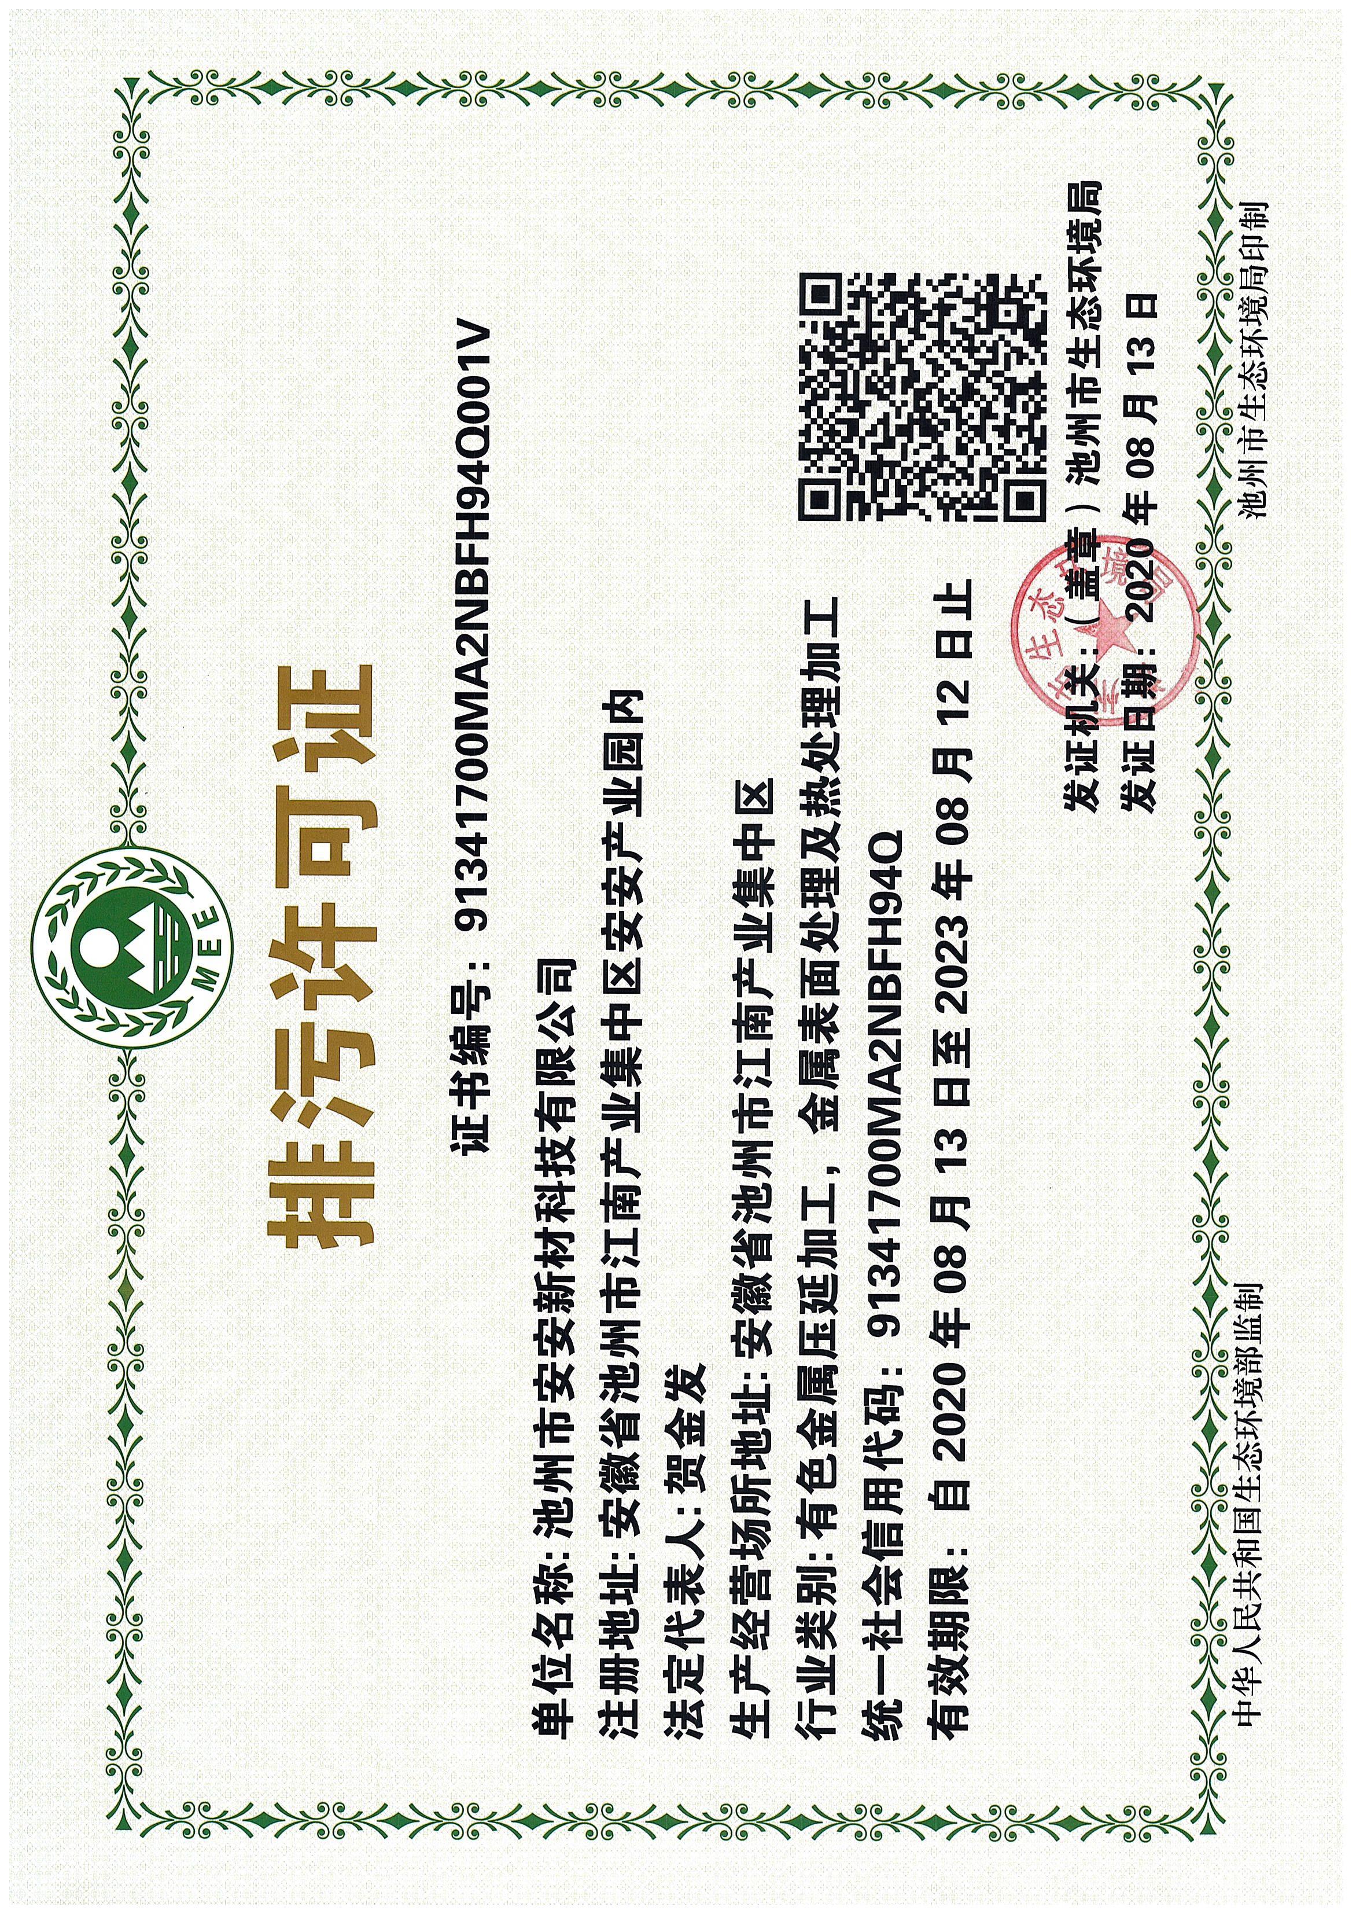

附件7：检测报告
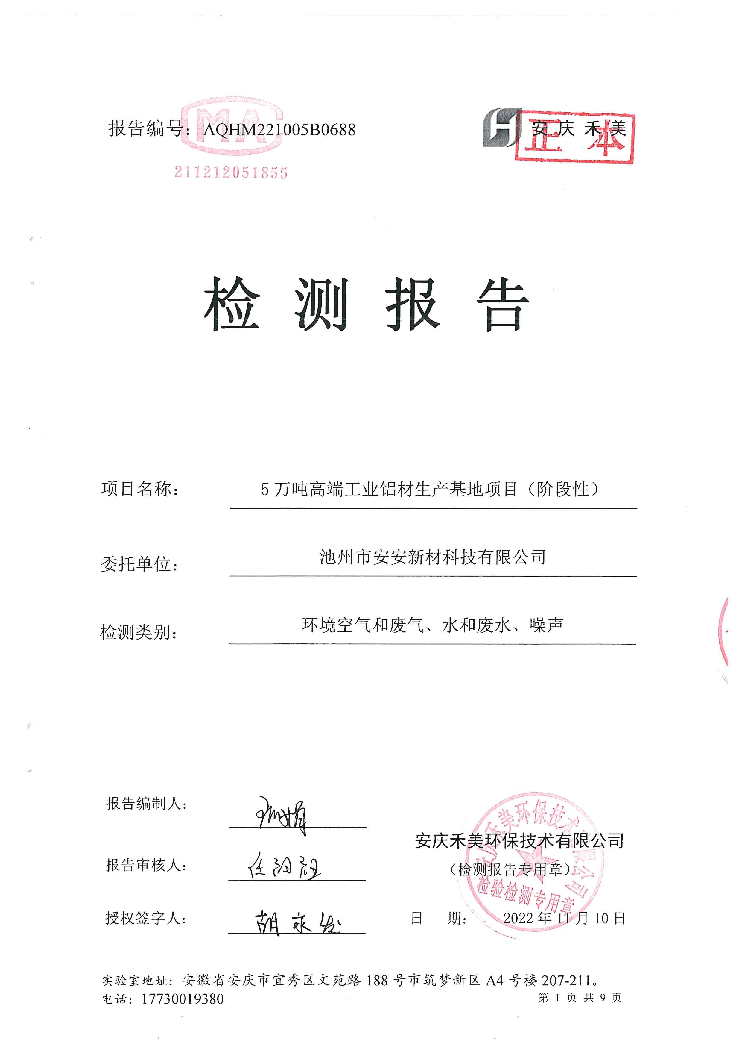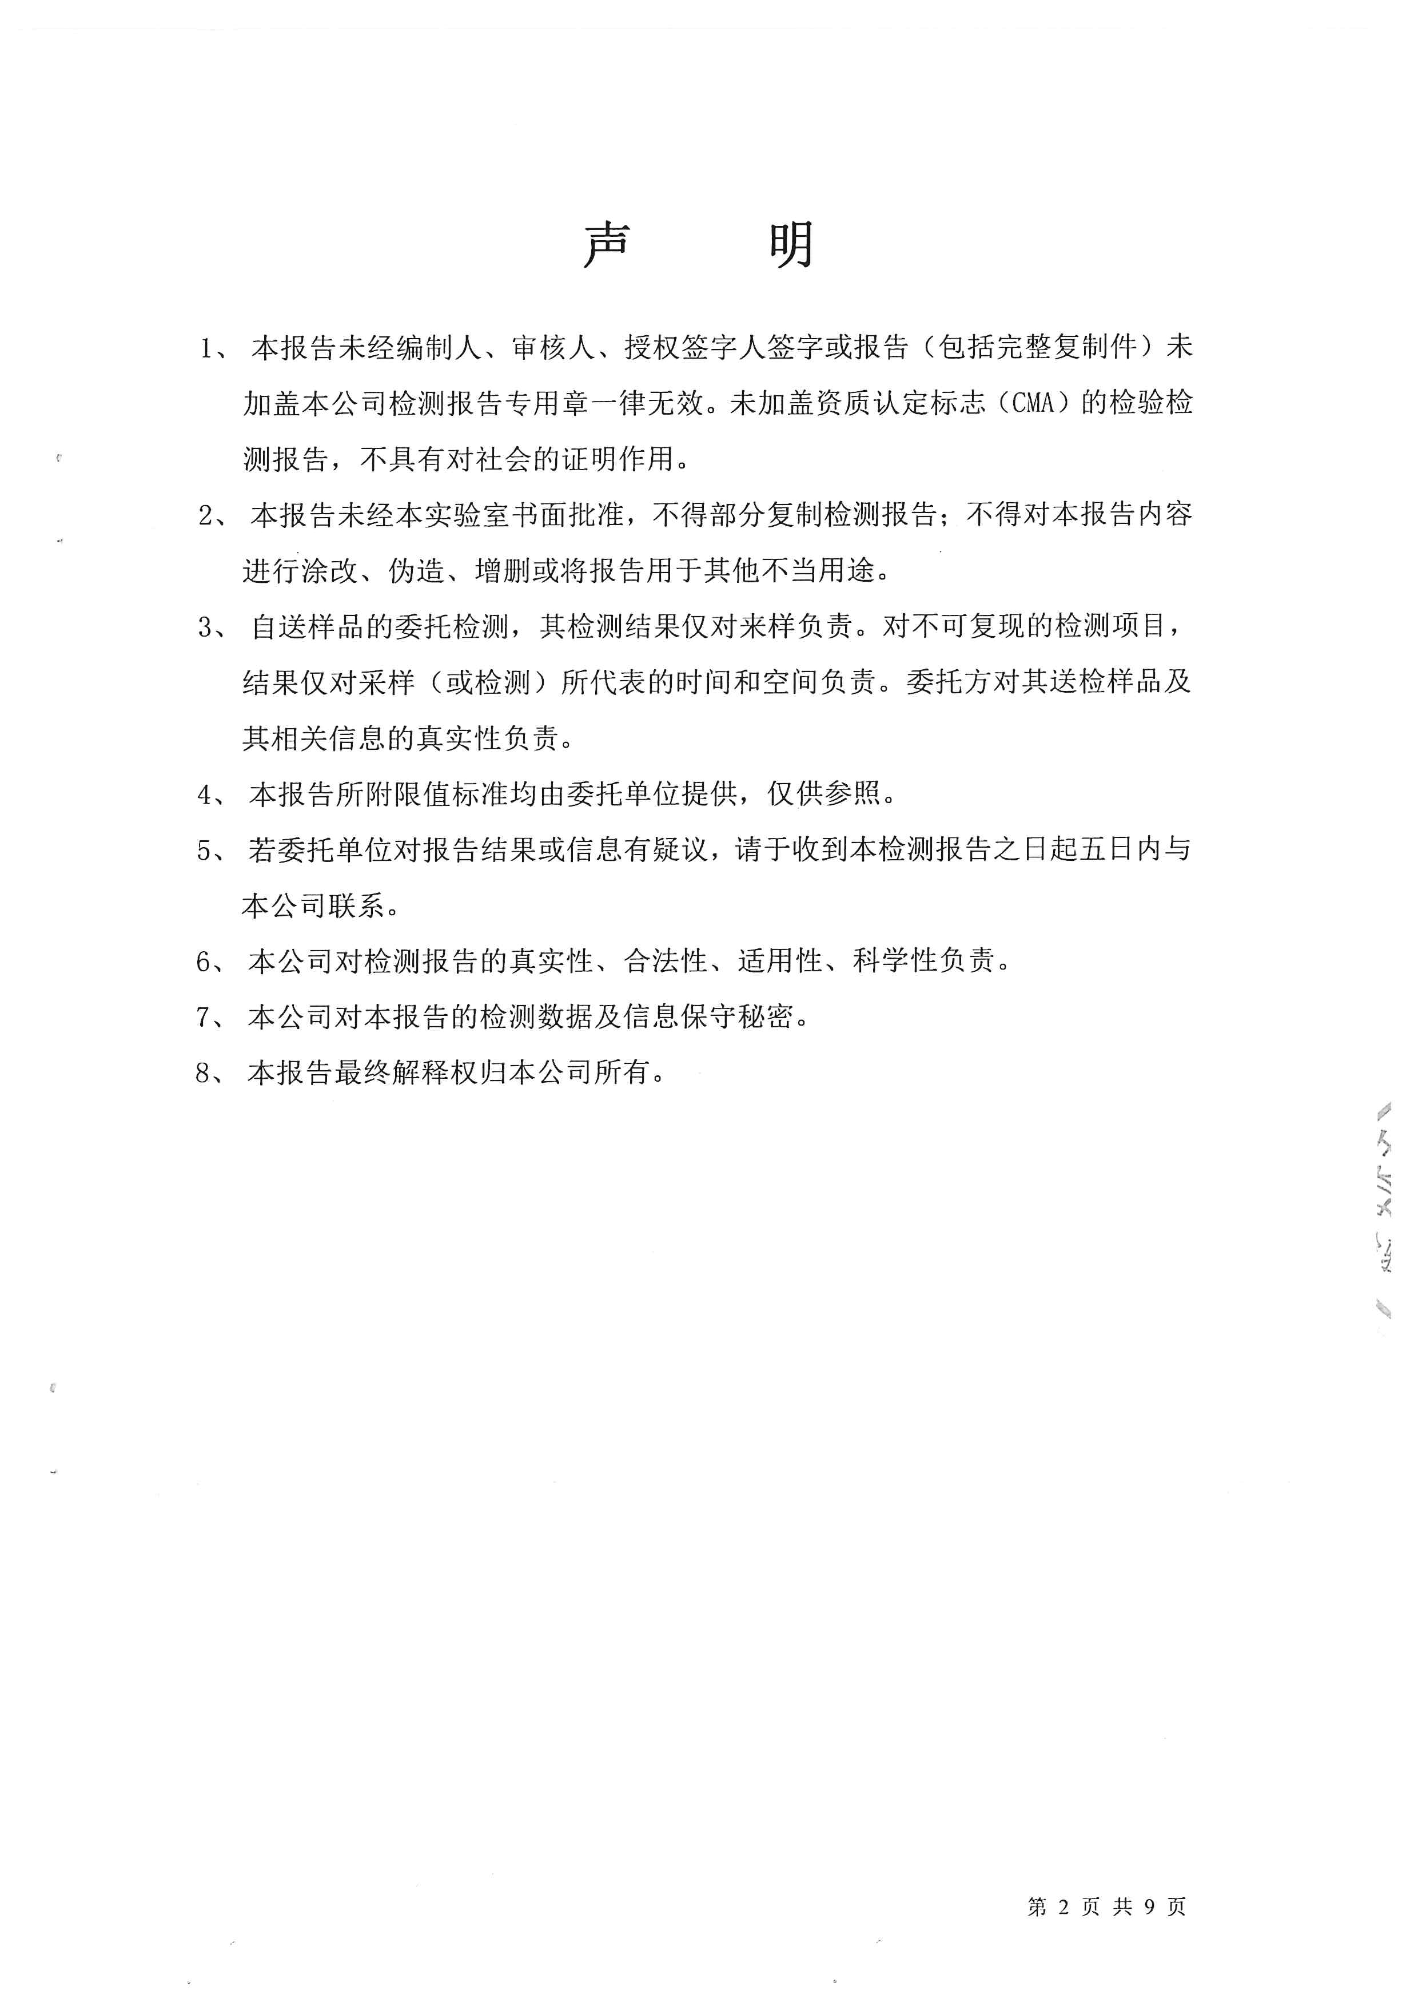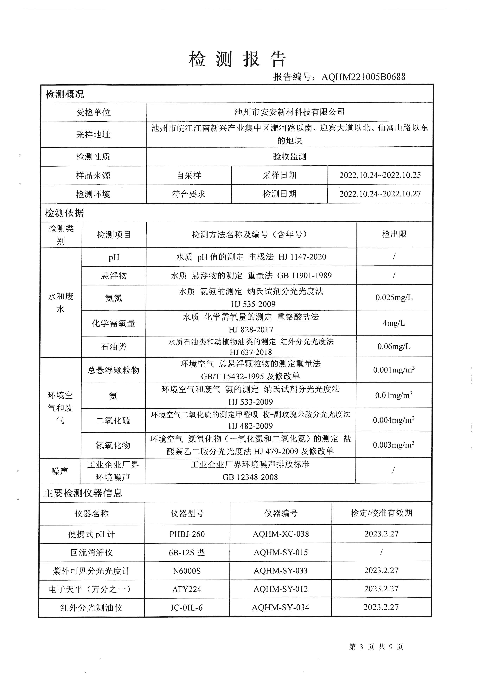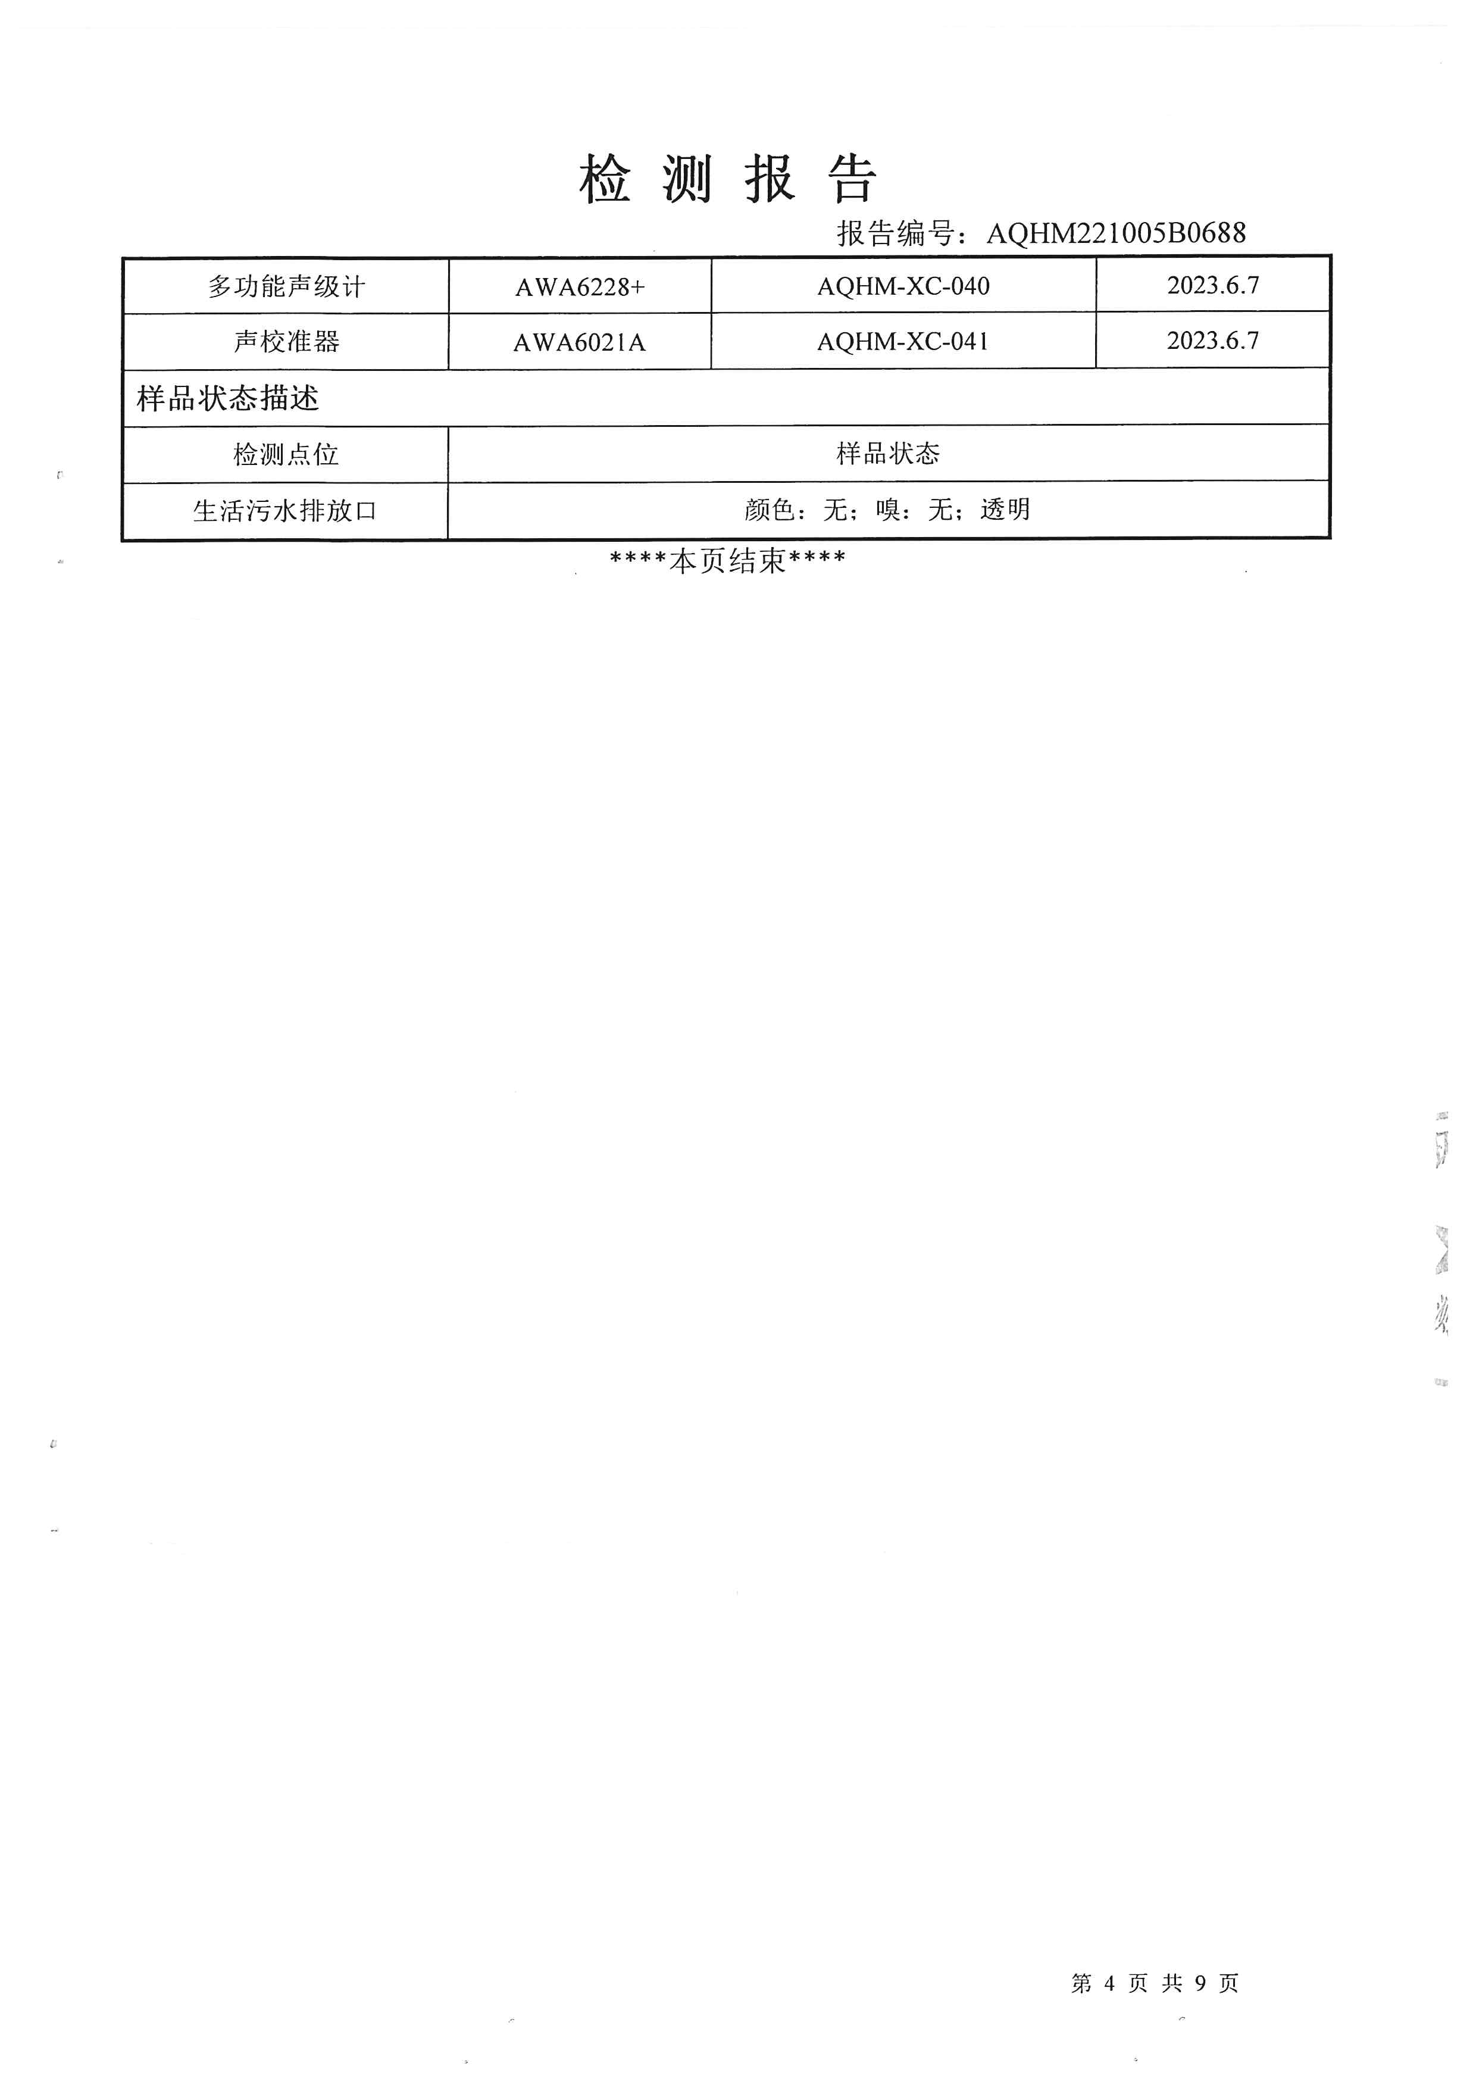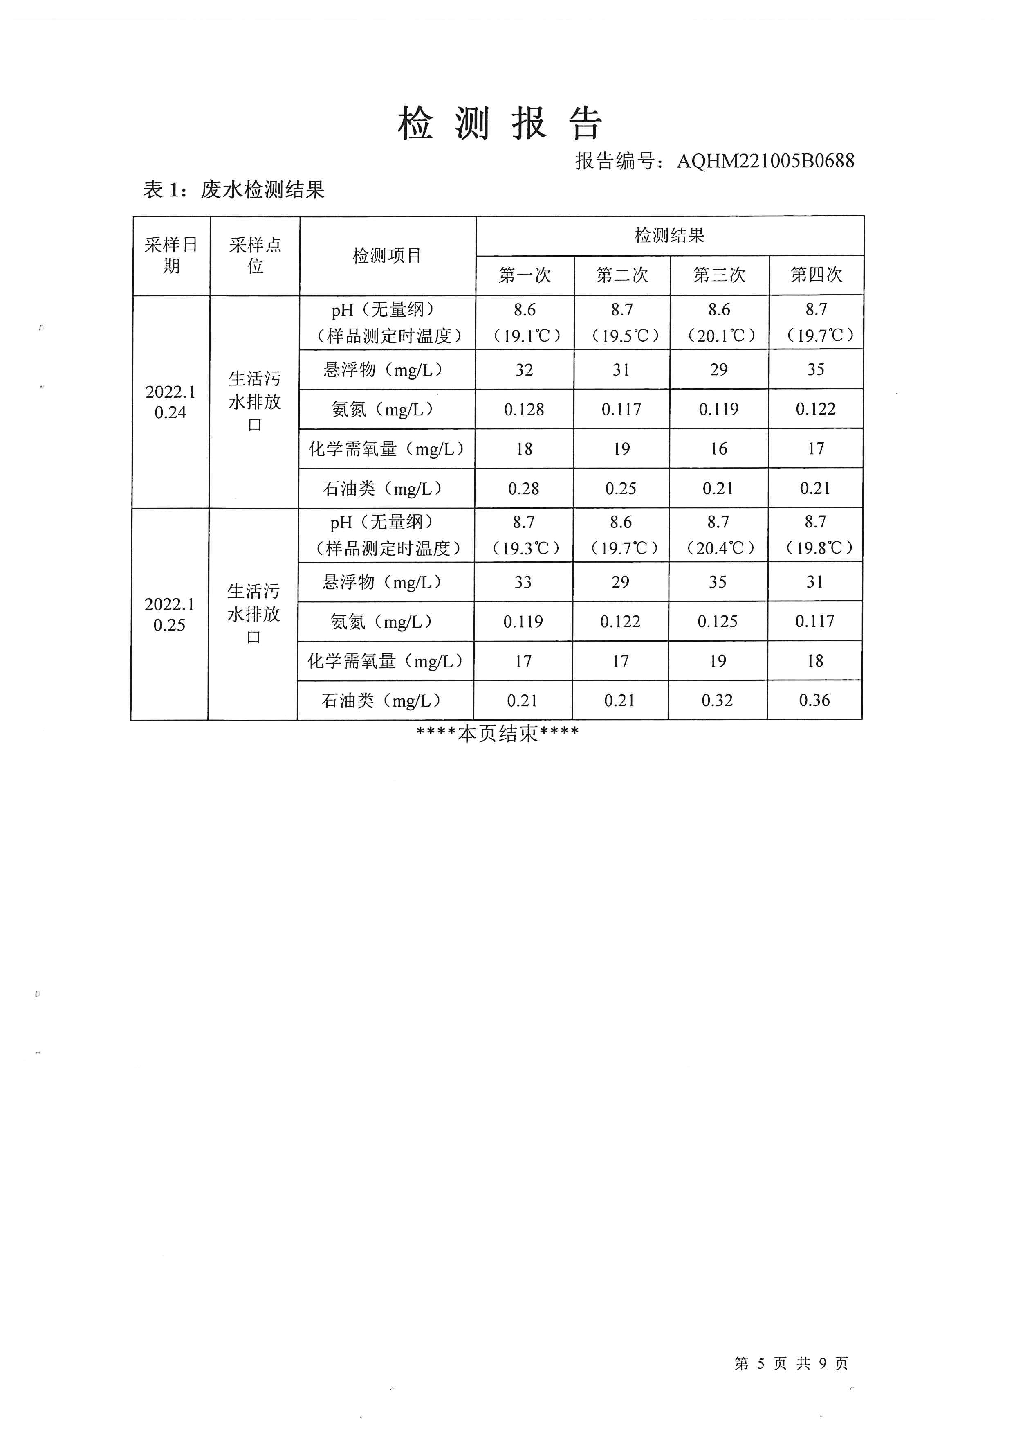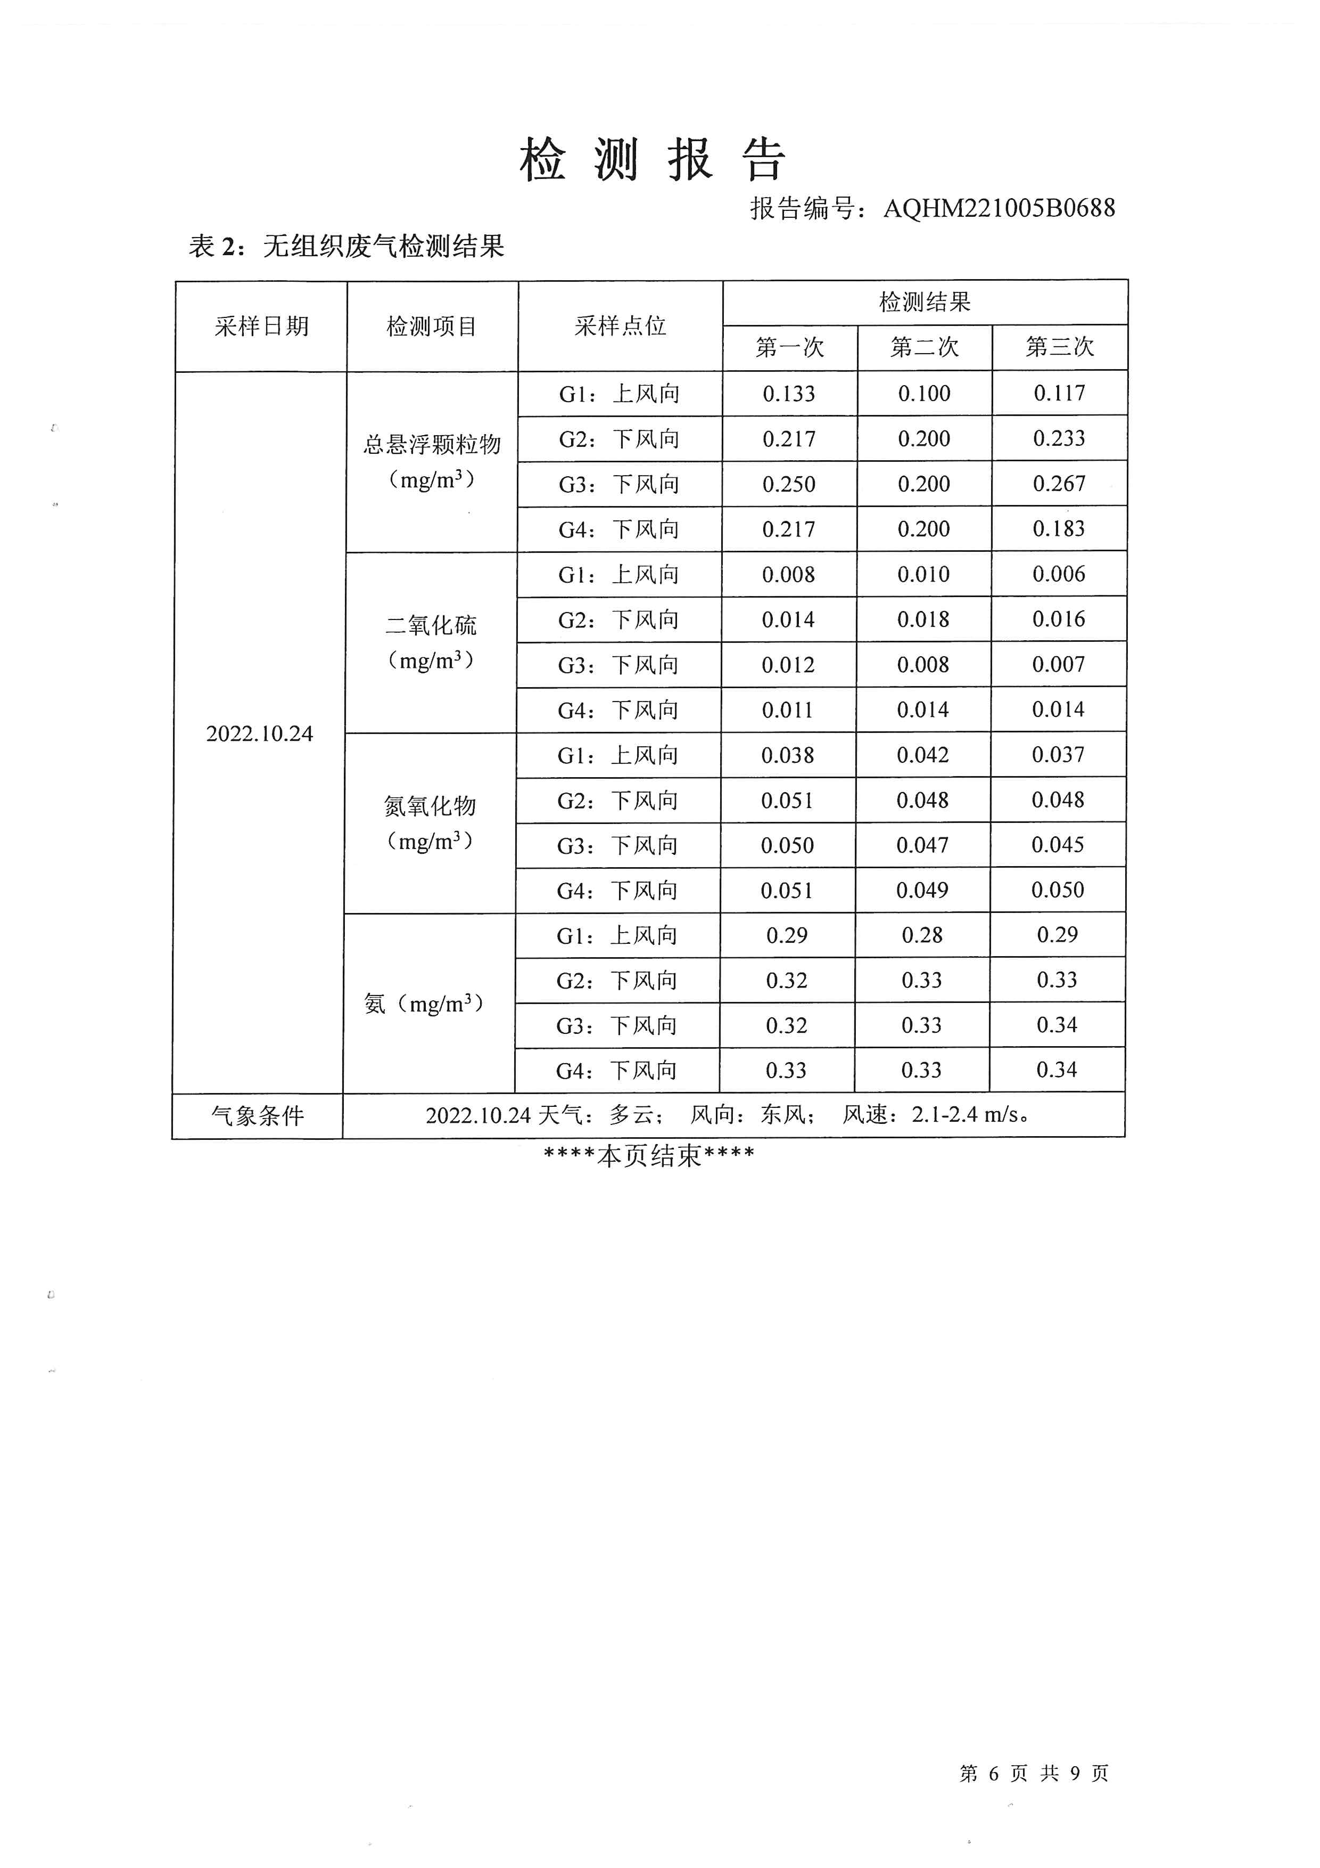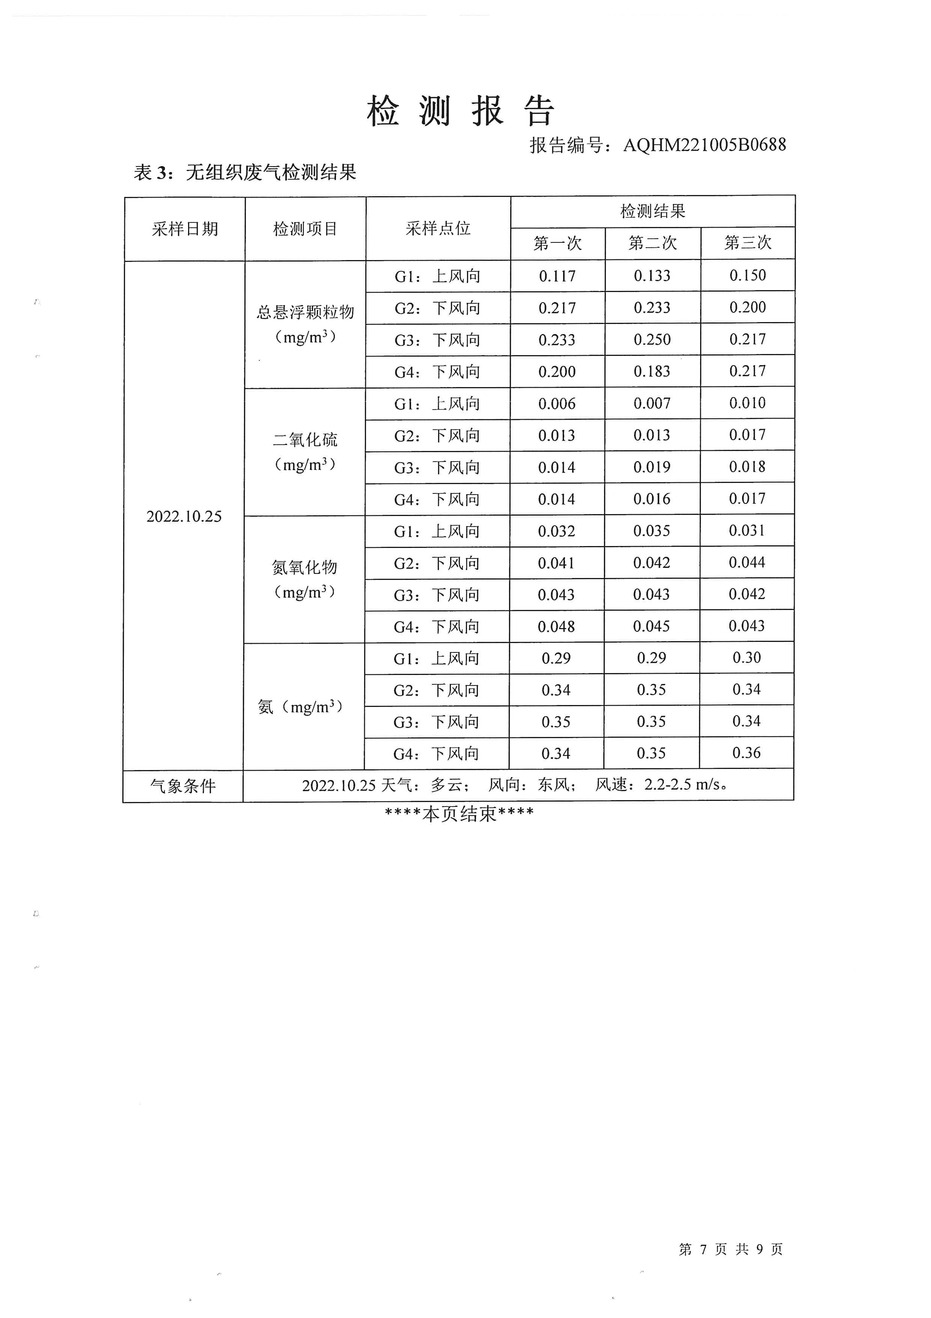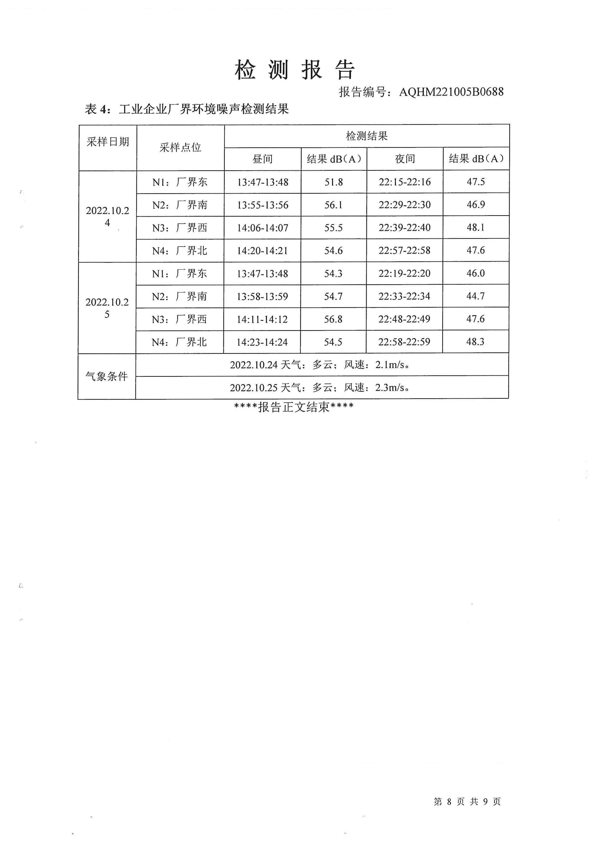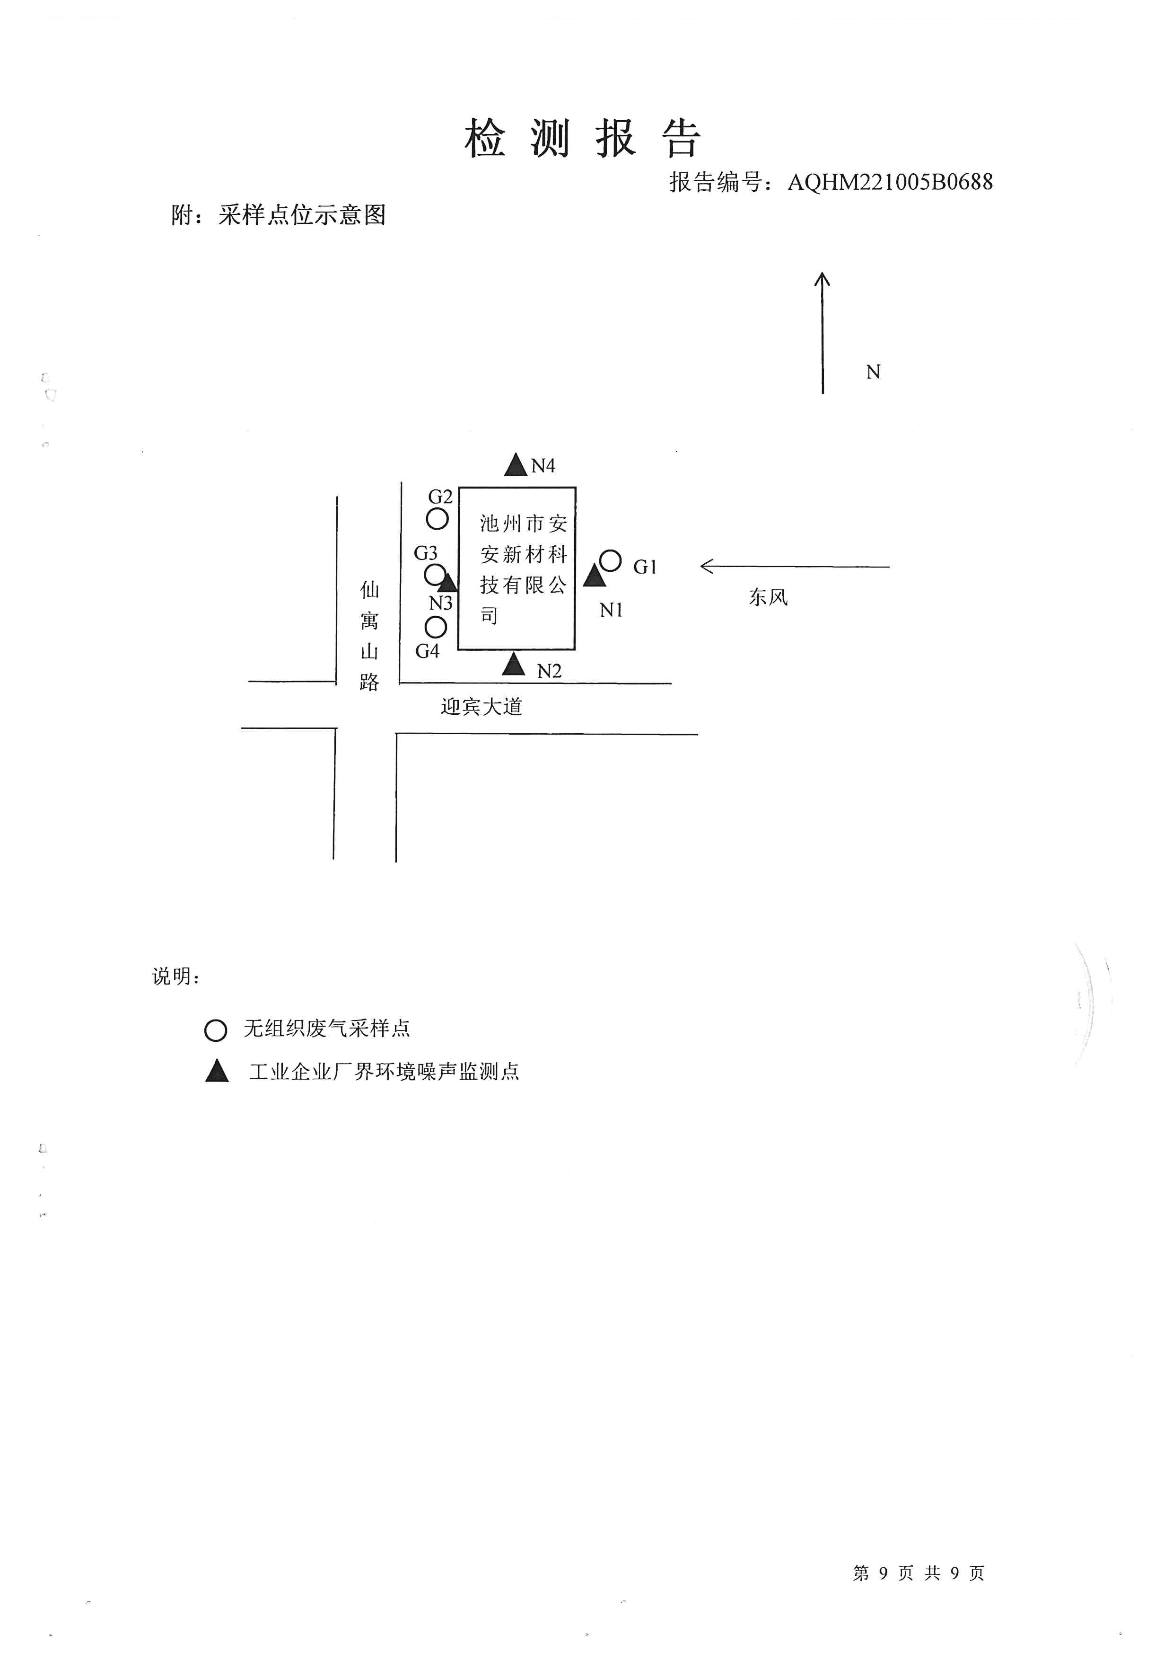
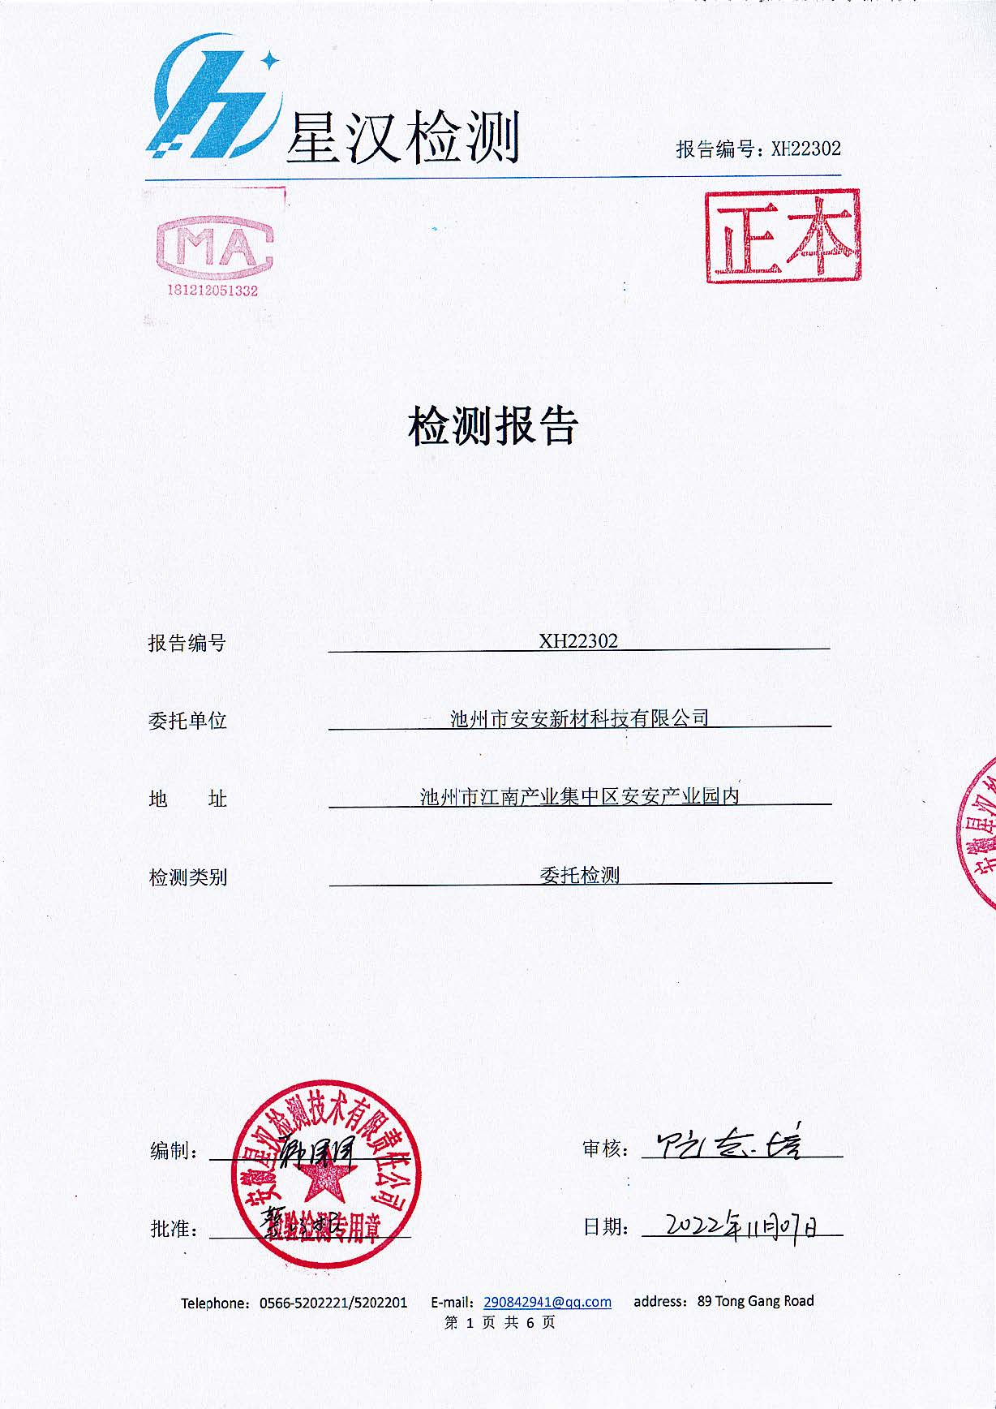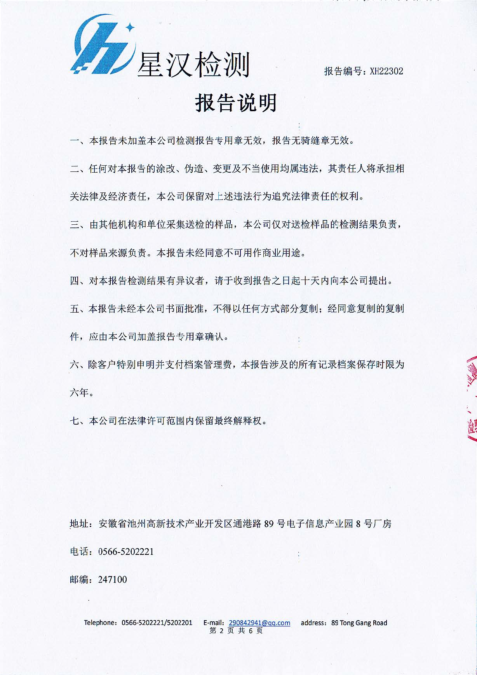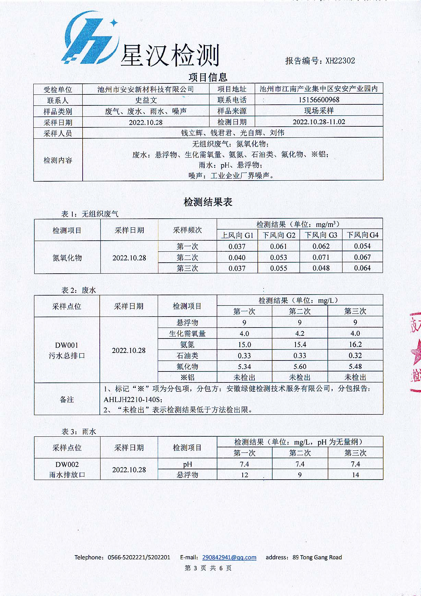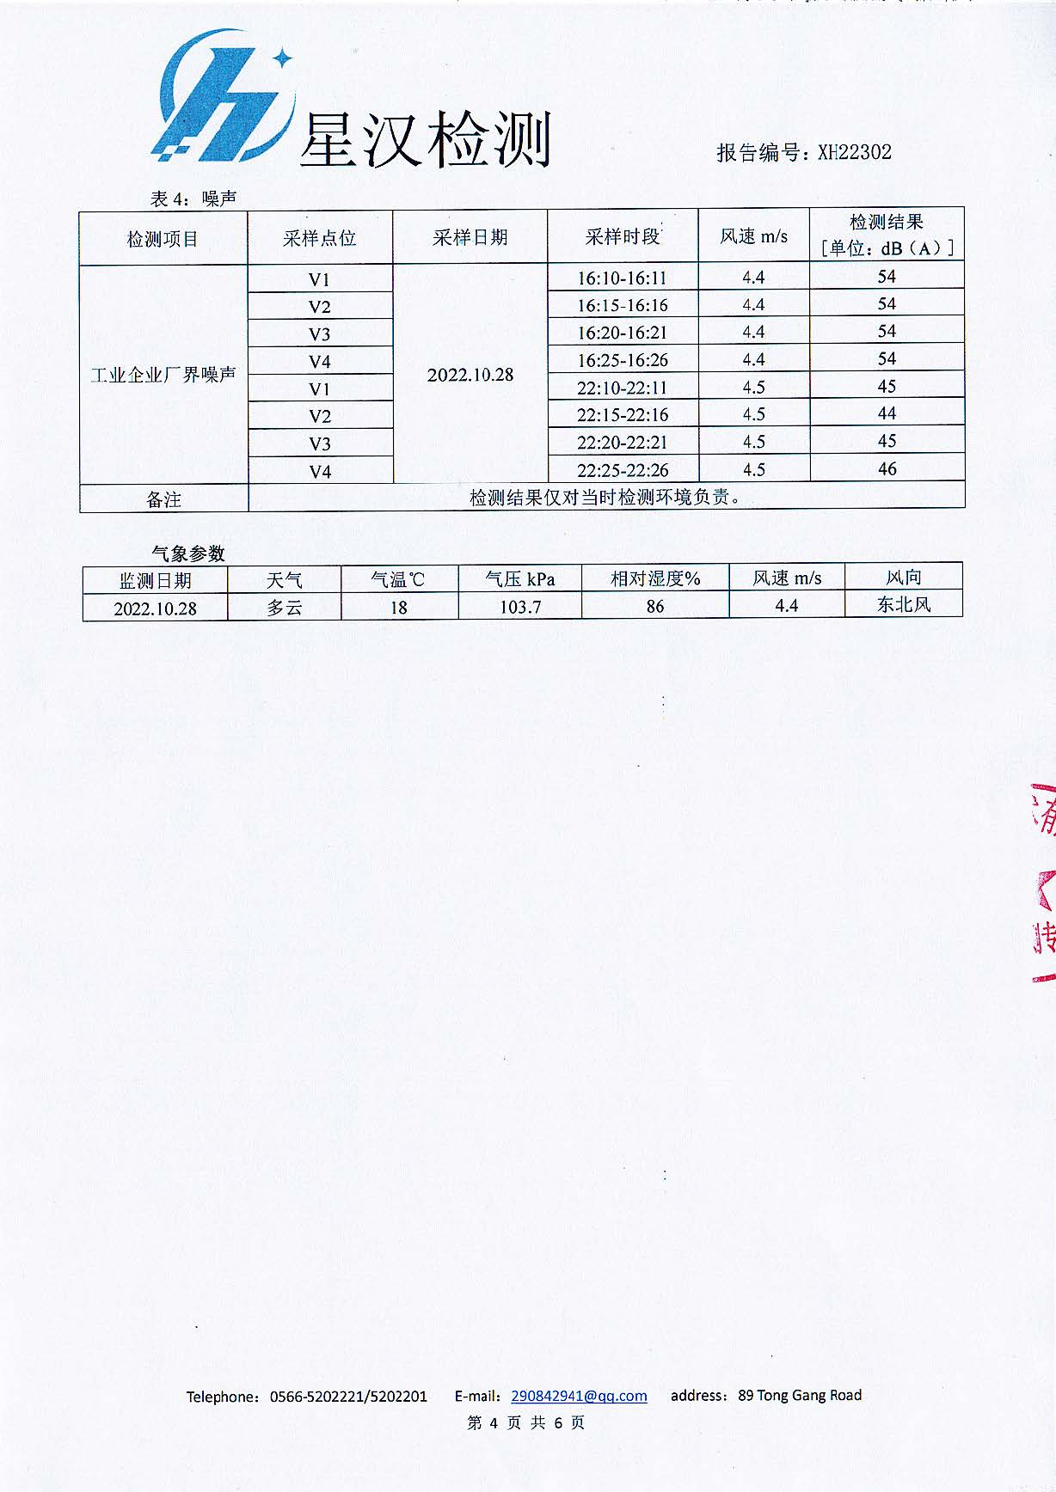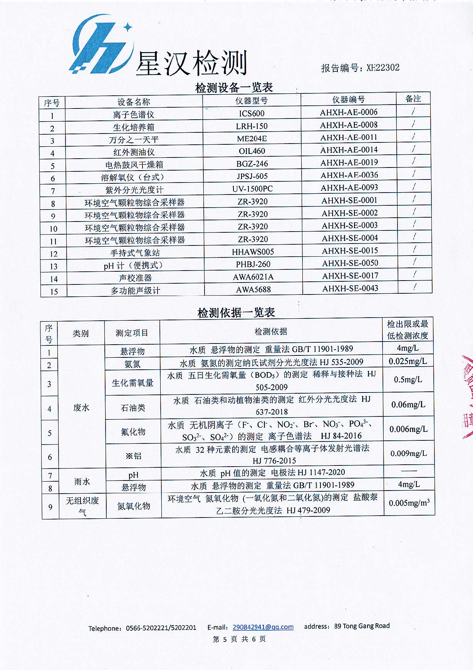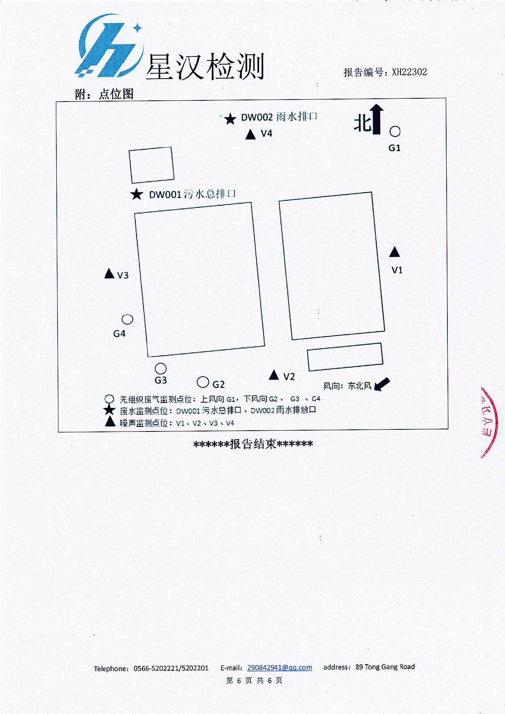
附件8企业环境保护管理制度
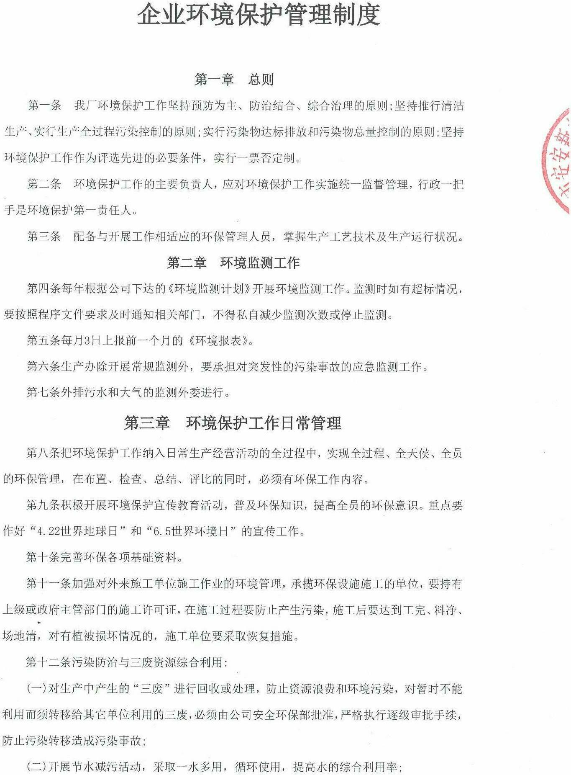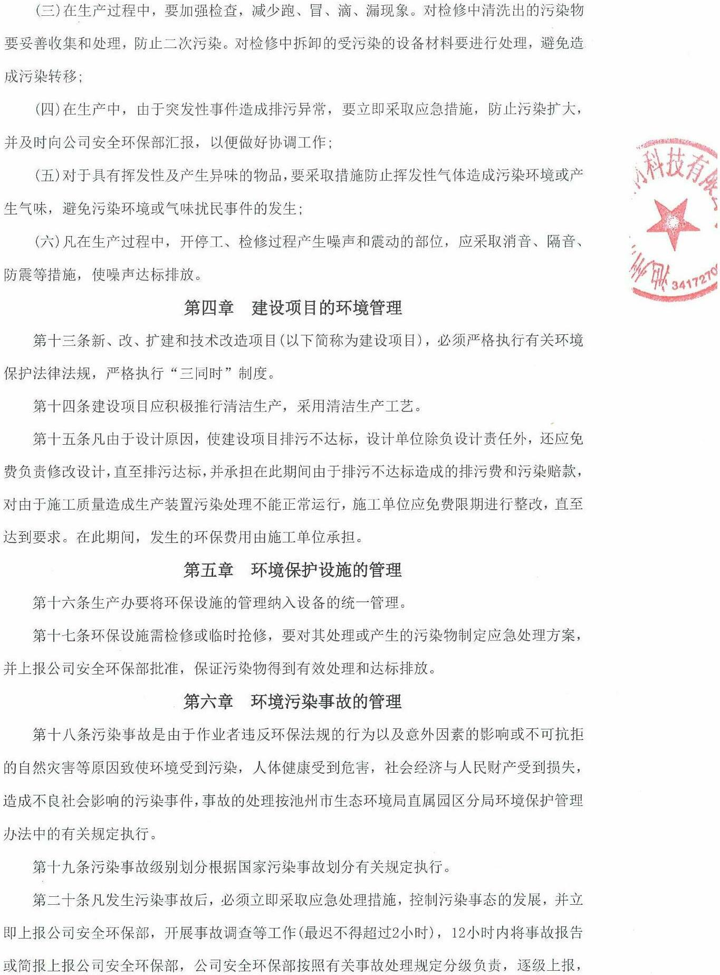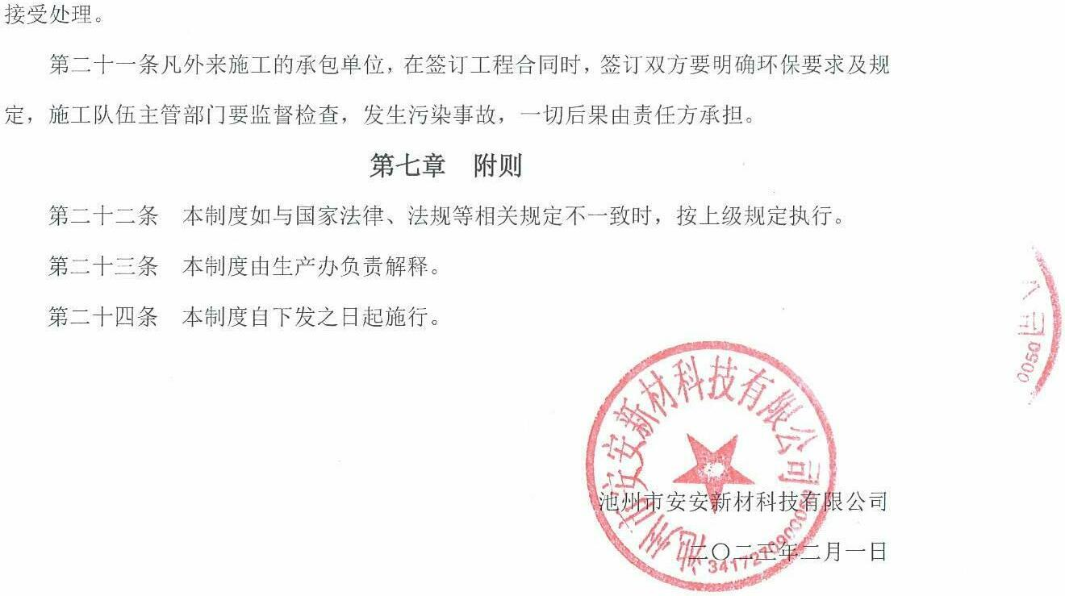
附件9公司环保科成立
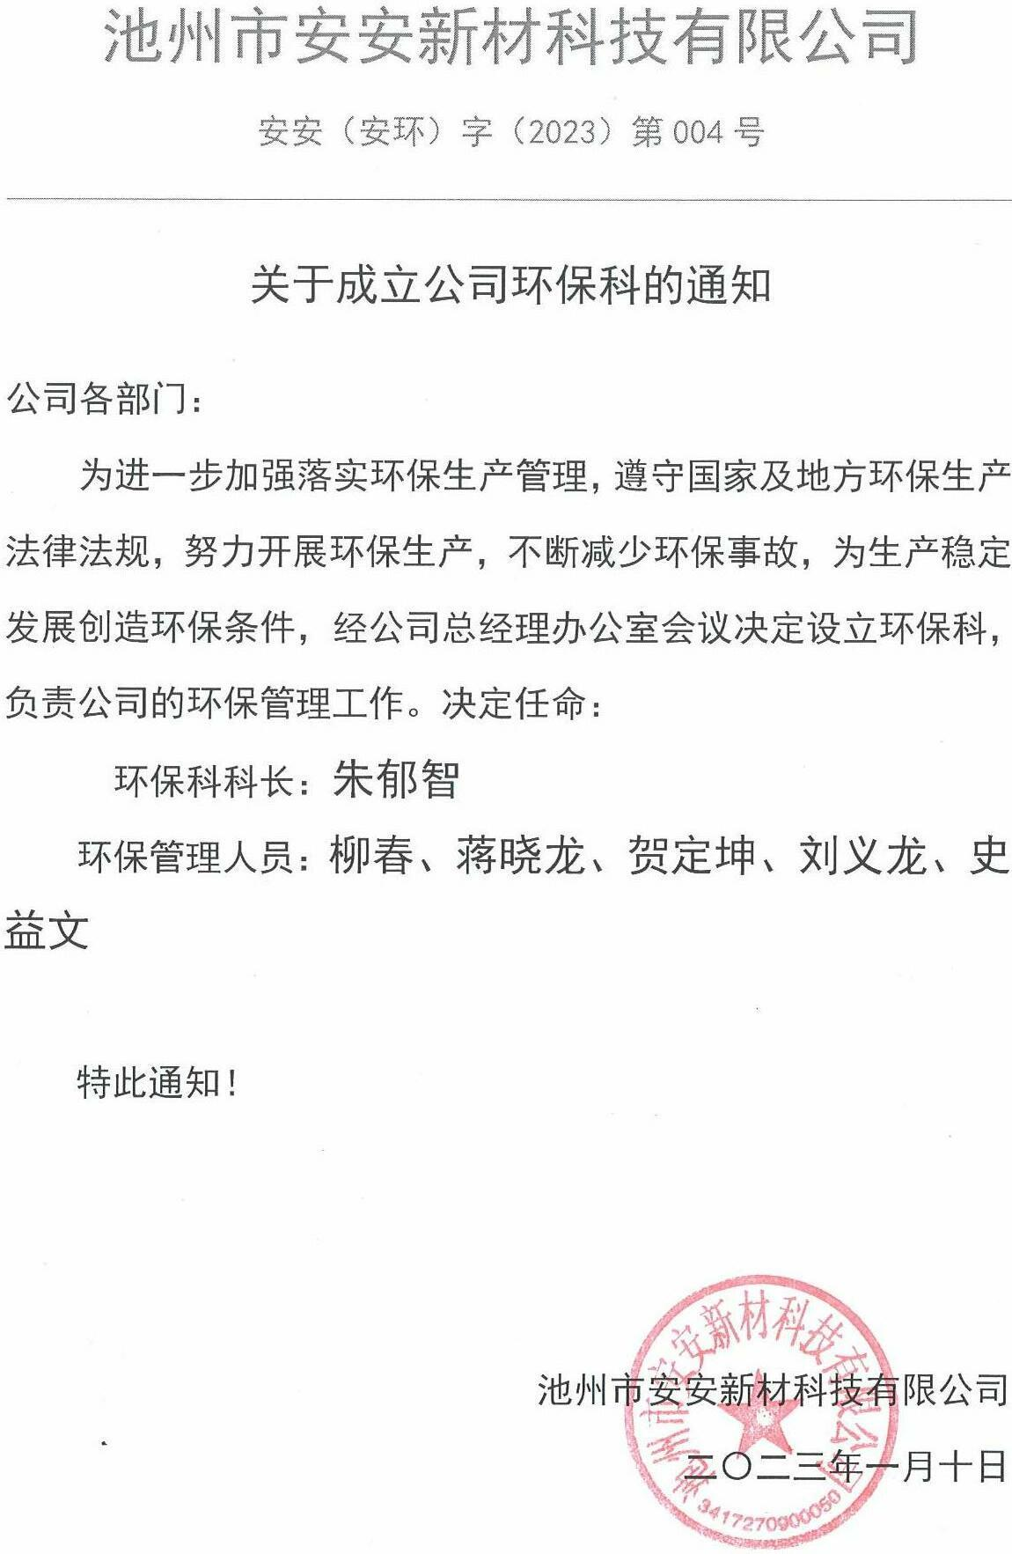
建设项目竣工环境保护“三同时”验收登记表
填表单位（盖章）： 填表人（签字）： 项目经办人（签字）：
建设项目 | 项目名称 |  |  | 池州市安安新材科技有限公司5万吨高端工业铝材生产基地项目二期、三期工程 |  |  |  |  |  | 项目代码 |  | / | 建设地点 |  | 安徽省江南产业集中区规划工业用地范围内，淝河路以南、迎宾大道以北、仙寓山路以东地块
建设项目 | 行业类别（分类管理名录） |  |  | / |  |  |  |  |  | 建设性质 |  | ☑新建 □ 改扩建 □技术改造 |  |  | 项目厂区中心经度/纬度
建设项目 | 设计生产能力 |  |  | 5万t/a高端工业铝材 |  |  |  |  |  | 实际生产能力 |  | 5万t/a高端工业铝材 | 环评单位 |  | 安徽皖欣环境科技有限公司
建设项目 | 环评文件审批机关 |  |  | 池州市环境保护局江南产业集中区分局 |  |  |  |  |  | 审批文号 |  | 江南环发［2017］49号 | 环评文件类型 |  | /
建设项目 | 开工日期 |  |  | 2020年12月 |  |  |  |  |  | 竣工日期 |  | 2022年10月 | 排污许可证申领时间 |  | 2020年8月13日
建设项目 | 环保设施设计单位 |  |  | / |  |  |  |  |  | 环保设施施工单位 |  | 合肥天然环保工程技术有限公司 | 本工程排污许可证编号 |  | /
建设项目 | 验收单位 |  |  | 池州禾美环保技术有限公司 |  |  |  |  |  | 环保设施监测单位 |  | 安庆禾美环保技术有限公司 | 验收监测时工况 |  | 75%以上
建设项目 | 投资总概算（万元） |  |  | 60000（一、二、三期） |  |  |  |  |  | 环保投资总概算（万元） |  | 1405.5（一、二、三期） | 所占比例（%） |  | 2.34
建设项目 | 实际总投资 |  |  | 25000（二期、三期部分） |  |  |  |  |  | 实际环保投资（万元） |  | 10（二期、三期部分） | 所占比例（%） |  | 0.04
建设项目 | 废水治理（万元） |  |  | / | 废气治理（万元） | / | 噪声治理（万元） |  | 10 | 固体废物治理（万元） |  | / | 绿化及生态（万元） |  | / | 其他（万元） | /
建设项目 | 新增废水处理设施能力 |  |  | / |  |  |  |  |  | 新增废气处理设施能力 |  | / | 年平均工作时 |  | 7200h
运营单位 |  |  |  | 池州市安安新材科技有限公司 |  |  |  | 运营单位社会统一信用代码（或组织机构代码） |  |  |  | 91341700MA2NBFH94Q | 验收时间 |  | 2023年2月
污染  物排  放达  标与  总量  控制（工  业建  设项  目详填） |  | 污染物 |  | 原有排  放量(1) | 本期工程实际排放浓度(2) | 本期工程允许排放浓度(3) | 本期工程产生量(4) | 本期工程自身削减量(5) |  | 本期工程实际排放量(6) | 本期工程核定排放总量(7) | 本期工程“以新带老”削减量(8) | 全厂实际排放总量(9) | 全厂核定排放总量(10) |  | 区域平衡替代削减量(11) | 排放增减量(12)
 |  | 废水 |  | / | / | / | / | / |  | / | / | / | / | / |  | / | /
 |  | 化学需氧量 |  | / | 17.75 | 500 | / | / |  | 0.09 | / | / | / | / |  | / | /
 |  | 氨氮 |  | / | 0.1215 | / | / | / |  | 0.0006 | / | / | / | / |  | / | /
 |  | 石油类 |  | / | 0.275 | 20 | / | / |  | 0.0014 | / | / | / | / |  | /
 |  | 废气 |  | / | / | / | / | / |  | / | / | / | / | / |  | / | /
 |  | 二氧化硫 |  | / | / | / | / | / |  | / | / | / | / | / |  | / | /
 |  | 烟尘 |  | / | / | / | / | / |  | / | / | / | / | / |  | / | /
 |  | 工业粉尘 |  | / | / | / | / | / |  | / | / | / | / | / |  | / | /
 |  | 氮氧化物 |  | / | / | / | / | / |  | / | / | / | / | / |  | / | /
 |  | 工业固体废物 |  | / | / | / | / | / |  | / | / | / | / | / |  | / | /
 |  | 与项目有关的其他特征污染物 | / | / | / | / | / | / |  | / | / | / | / | / |  | / | /
 |  | 与项目有关的其他特征污染物 | / | / | / | / | / | / |  | / | / | / | / | / |  | / | /
 |  | 与项目有关的其他特征污染物 | / | / | / | / | / | / |  | / | / | / | / | / |  | / | /
注：1、排放增减量：（+）表示增加，（-）表示减少。2、(12)=(6)-(8)-(11)，（9）= (4)-(5)-(8)- (11) +（1）。3、计量单位：废水排放量——万吨/年；废气排放量——万标立方米/年；工业固体废物排放量——万吨/年；水污染物排放浓度——毫克/升

